Osnovna škola Spinut, Split

Godišnji plan i program rada škole

šk. god. 2021./2022.

KLASA: 602-02/02-10/554
UR.BROJ: 2181-48-01/21

7. listopada 2021.

Moto OŠ „Spinut“

„Naprijed hrabro, budi ispred
svog vremena!“

PODACI O ŠKOLI

Naziv škole: | Osnovna škola „Spinut“
Adresa škole: | Teslina 12
Županija: | SPLITSKO-DALMATINSKA
Telefonski broj: | 021/384-933
Broj telefaksa: | 021/322-155
Internetska pošta: | ured@os-spinut-st.skole.hr
Internetska adresa: | os-spinut-st.skole.hr
Šifra škole: | 17-126-006
Matični broj škole: | 03139506
OIB: | 36353355850
Upis u sudski registar (broj i datum): | Tt-10/596-4
Ravnateljica škole: | Sanja Čagalj, prof.
Predsjednik Školskog odbora | N.S., prof.
Broj smjena | 2
Redovna nastava od 5. do 8. razreda | Smjene A i B se tjedno izmjenjuju jutro/popodne  smjena A 5.abc i 6.abc - od 8,00 sati  smjena B 7.abc i 8.abc - od 14,00 sati
Izborna nastava od 5. do 8. razreda | U suprotnoj smjeni
Redovita nastava u razrednoj nastavi | Smjena ujutro od 7,15 do 13,10 sati  Smjena popodne od 14,00 do 19,10 sati
Produženi boravak | Od 11,30 do 16,30 sati
Škola radi po Model A i C | Model A ( u školi) svi se učenici obrazuju u školi  Model C ( nastava na daljinu) za učenike:  koji spadaju i izrazito vulnerabilnu skupinu  koji su COVID pozitivni ili u samoizolaciji  koji pohađaju izbornu nastavu, fakultativne, dodatne i dopunske nastave  programa produženog stručnog postupka  nastave jezika i kulturnih nacionalnih manjina  pripremna i dopunske nastave hrvatskog jezika za učenike koji na znaju ili nedovoljno znaju hrvatski jezik posebnog razrednog odjela ( ukoliko nije moguće održavanje nastavnog procesa po Modelu A)
Broj razrednih odjela od 1. do 4. razreda | 12
Broj razrednih odjela od 5. do 8. razreda | 12
Broj posebnih razrednih odjela | 1
Ukupan broj razrednih odjela u školi | 25
Broj skupina produženog boravka | 6
Broj učenika od 1. do 4. razreda | 280
Broj učenika od 4. do 8. razreda | 265
Broj učenika u posebnom razredno odjelu | 3
Ukupan broj učenika u školi | 548
Broj učenika s Rješenjem s PRŠ | 24
Broj učenika u produženom boravku | 116
Broj učitelja predmetne nastave | 32
Broj učitelja razredne nastave | 18
Broj učitelja u produženom boravku | 6
Broj stručnih suradnika: | 4
Broj administrativnog i pomoćnog osoblja | 10
Broj pomoćnika u nastavi | 7
Ukupan broj djelatnika | 77
Broj pripravnika | 1
Broj mentora i savjetnika | 15
Broj voditelja ŽSV-a | 2

Sadržaj

Sadržaj
1.O ŠKOLI 5
2.KADROVSKI UVJETI 8
3.ORGANIZACIJA RADA 12
4. ŠKOLSKI ODBOR 17
5.VIJEĆE RODITELJA i VIJEĆE UČENIKA 18
6.PLAN RADA KOLEGIJALNIH TIJELA, STRUČNIH SURADNIKA 20
7.KALENDAR RADA 39
8.GODIŠNJI BROJ SATI NASTAVNIH PREDMET 40
11.PRODUŽENI BORAVAK 47
12.DOPUNSKA NASTAVA 51
13.DODATNA NASTAVA 52
14. IZBORNA NASTAVA 53
15.IZVANNASTAVNE AKTIVNOSTI 54
16.IZVANUČIONIČKA NASTAVA 60
17.KULTURNA I DRUŠTVENA DJELATNOST ŠKOLE 61
18.PROFESIONALNO INFORMIRANJE I USMJERAVANJE 63
19.ZDRAVSTVENA, SOCIJALNA ZAŠTITA UČENIKA 64
20.PLAN I PROGRAM RADA administrativno- tehničkog osoblja 65
21. PLAN I PROGRAM INVESTICIJA, INVESTICIJSKOG I TEKUĆEG ODRŽAVANJA 67
22.TJEDNA ZADUŽENJA UČITELJA/ICA 68
24.RASPORED SATI 73
25.STRUČNO USAVRŠAVANJE UČITELJA 76
26.ŠKOLSKA ZADRUGA KOLAJNA 77
28.PREVENTIVNI PROGRAM 80
29.CILJEVI DIGITALNO ZRELE ŠKOLE 84

O ŠKOLI

Osnovna škola SPINUT, Split nalazi se na sjeverozapadnom dijelu grada Splita u gradskoj četvrti SPINUT. Školska zgrada izgrađena 1938. godine. Zgradu, školsku sportsku dvoranu, južno dvorište i sjeverno igralište dijelimo sa Sveučilištem u Splitu i dvije srednje škole.
U blizini Škole nalazi se Park šuma Marjan, jezgra grada Splita i obala mora.

Osnovna škola "Spinut" Split - Naslovnica-Home (skole.hr)

Osnovna škola "Spinut" Split - Povijest-History (skole.hr)

Osnovna škola "Spinut" Split - Lokacija-Location (skole.hr)

Podaci o školskom području

Granice upisnog područja su Matoševa ulica, Zrinsko Frankopanska ulica i Lora. U blizini Škole nalazi se Park šuma Marjan, jezgra grada Splita i obala mora (idealno za održavanje terenske nastave).

Prostorni uvjeti

Vanjski prostor sa juga ( glavni ulaz i mali park): 696,00 m²

Ukupna površina unutarnjeg prostora: 3210, 29 m².

Učionice, kabineti i ostale prostorije

PODRUM
br. uč. | naziv uč.
4 | kemija
3 | fizika
2 | vjeronauk
1 | likovna i tehnička kultura
5 | hrvatski jezik
ostale prostorije | šk.kuhinja 1
 | blagovaonica 1 i 2
 | WC 1
 | radionica KM
 | kabinet 1
 | kabinet 2
 | kabinet 3
 | kotlovnica
POLUKAT
br. uč. | naziv uč.
6 | PRO
ostale prostorije | wc 2
 | kuhinja 2
 | kabinet 4
Prizemlje ISTOK
br. uč. | naziv uč.
7 | informatika
ostale prostorije | kabinet 5
 | wc 3
 | svlačionice m i ž
Prizemlje ZAPAD
br. uč. | naziv uč.
8 | biologija
9 | matematika
10 | hrvatski jezik
11 | engleski jezik
12 | geografija povijest
13 | matematika
ostale prostorije | wc 4
 | kabinet 6
 | knjižnica
I KAT ISTOK
prostorije
ured pedagoginje
ured psihologinje
ured tajnice
ured za računovodstvo
ured ravnatelja
ured logopedinje
Arhiva
primanje roditelja 1 i 2
wc 6
Zbornica
I KAT ZAPAD
br. uč. | naziv uč.
14 | RN
15 | RN
16 | RN
17 | RN
18 | RN
19 | RN
20 | RN
ostale prostorije | kabinet 7
 | wc 6
II KZAPAD
br. uč. | naziv uč.
21 | RN
22 | RN
23 | RN
24 | RN
25 | RN
26 | RN
27 | RN
ostale prostorije | kabinet 8
 | wc 7

R.br | Namjena | Broj prostora
1. | Učionice za razrednu nastavu | 12
2. | Učionice za predmetnu nastavu | 10
3. | Kabineti za učitelje | 7
4. | Dvorana za TZK ( 1/3)  Svlačionica za učenice  Svlačioneca za učenike | 1/3 ( dvoranu možemo koristiti prva dva tjedna u mjesecu kroz jutro)  1  1
5. | Školska kuhinja | 1
6. | Blagovaonica | 1
7. | Kabinetska nastava: Informatička učionica, likovna kultura, tehnička kultura i kemija | 4
8. | Učionica za posebni razredni odjel | 1
9. | Knjižnica | 1
10. | Upravni dio (rav., taj., rač., ped, psih., logoped ) | 6
11. | Zbornica | 1
12. | Radionica ( kućni meštar) | 1
13. | Sanitarni čvor | 7

KADROVSKI UVJETI

R.br. | Prezime | Radno mjesto
01. | V.B. | učiteljica RN
02. | M.V. | učiteljica RN
03. | D.B. | učiteljica RN
02. | N.L. | učiteljica RN
03. | J.L. | učiteljica RN
04. | L.Č. | učiteljica RN
05. | L.B. | učiteljica RN
06. | B.I. | učiteljica RN
07. | E.S. | učiteljica RN
10. | S.J. | učiteljica RN
11. | A.R. | učiteljica RN
12. | D.D. | učiteljica RN
13. | G.K. | uč.produženi boravak
14. | K.B. | uč. produženi boravak
15. | M.I. | uč. produženi boravak
16. | S.V. | uč. produženi boravak
17. | M.B. | uč. produženi boravak
18. | M.B. | uč.produženi boravak
 | Prezime | Radno mjesto
01. | M. Š. | učiteljica glazbene kulture
02. | B. B. | učiteljica talijanskog jezika
03. | A.B. | učiteljica likovne kulture
04. | M.B. | učiteljica TZK
05. | I.B. | učiteljica engleskog jezika
06. | A. D.B. | učitelj tehničke kulture i informatike
07. | M.C. | učiteljica hrvatskog jezika
08. | J. B. G. | učiteljica TZK
09. | F. Č. | učitelj geografije
10. | A. L. | učiteljica informatika
11. | čs. A. T. B. | učiteljica vjeronauka
12. | M. D. B. | učiteljica vjeronauka
13. | A. D. | učiteljica engleskog jezika
14. | I.I. | učiteljica engleskog jezika
15. | M. K | učiteljica engleskog jezika
16. | V. K. | učiteljica matematike
17. | Z. Lj. | učitelj geografije i povijesti
18. | R. M. | učiteljica vjeronauka
19. | M. B. | učiteljica engleskog jezika
20. | A. P. | učiteljica matematike i informatike
22. | K. S. | učiteljica matematike
23. | I.P. | učiteljica fizke
24. | S. S. | učiteljica njemačkog jezika
25. | Ž.S. | učiteljica prirode i biologije
26. | J Š. | učiteljica povijesti
27. | S. S. | učiteljica hrvatskog jezika
28. | N.S. | učiteljica biologije i kemije
29. | F.Ž. | učiteljica hrvatskog jezika
30 | J. Š. | učitelj matematike
31 | M. M. | učiteljica njemačkog jezika
32 | učitelj informatike | učitelj informatike

Ravnatelj i stručni suradnici

Ime i prezime/ zanimanje
Sanja Čagalj/ ravnateljica
F. Z. pedagoginja
D. N./ psihologinja
D.K. / logopedinja
M. R. / knjižničarka

Posebni razredni odjel

Ime i prezime/ zanimanje
H. P. /razrednik i edukator rehabilitator učitelj u posebnom razrednom odjelu

Administrativno – tehničko pomoćno osoblje

Ime i prezime | Zanimanje
S. K. | tajnica
N. M. | voditeljica računovodstva
M.B. | kuharica
M.Š. | kućni majstor
N.I. | kuharica
A.K. | spremačica
B.V. | spremačica
K.P. | spremačica
I. V. | spremačica

Pomoćnici u nastavi

Financiranje iz EU projekta „S pomoćnikom mogu bolje IV“

 | Prezime i ime pomoćnika | Razred | Tjedno zaduženje
1. | S. K. | 2.PRO | 20
2. | K.I. | 3.PRO | 23
3. | O. S. | 4.c | 25
4. | K.S. | 7.c | 29
5. | P. M. | 7.a | 29
6. | B. R. | 8.a | 27
7. | A. N. | 8.b | 29

U zvanje učitelja-mentora (4) promovirani su: M. V., L. Č., F. Ž., J. B. G.,

U zvanje ravnatelja-mentora (1) promovirana je: S. Č.

U zvanje stručnog suradnika –mentora (1)promovirana je: Dajana Knežević,

U zvanje učitelja-savjetnika (7) promovirani su: E. S., D. D., V. B., S. J., Z. Lj., I. B., N. S.

U zvanje stručnog suradnika – savjetnika (1) promovirana je Fadila Zoranić,

U zvanje izvrsnog savjetnika promovirana (1) : R. M.

Voditelji županijskih stručnih vijeća (2): D. D., R. M.

Škola ima status vježbaonice.

Ogledna predavanja studentima organiziraju s iz metodike:
- razredna nastava: hrvatski jezik, glazbena i likovna kultura
- predmetna nastava: kemija, biologija, vjeronauk
- stručna praksa studentima Filozofskog i PMF

ORGANIZACIJA RADA

Organizacija nastave
Prema uputama HZJZ i MZO rad Škole organizira se prema modelima:
- Model A: nastava u školi
- Model C: nastava na daljinu
Model A ( u školi) svi se učenici obrazuju u školi uz pridržavanje epidemioloških mjera HZJZ.

Model C ( nastava na daljinu) za učenike:
koji spadaju i izrazito vulnerabilnu skupinu
koji su COVID pozitivni ili u samoizolaciji
koji pohađaju izbornu nastavu, fakultativne, dodatne i dopunske nastave
programa produženog stručnog postupka
nastave jezika i kulturnih nacionalnih manjina
pripremna i dopunske nastave hrvatskog jezika za učenike koji na znaju ili nedovoljno znaju hrvatski jezik iz posebnog razrednog odjela ( ukoliko nije moguće održavanje nastavnog procesa po Modelu A).

(Upute-za-sprjecavanje-i-suzbijanje-epidemije-bolesti-COVID-19-vezano-uz-rad-predskolskih-ustanovaosnovnih-i-srednjih-skola-u-skolskoj-godini-2021.-2022.)

U školskoj godini 2021./2022. god. škola radi u dvije smjene A i B koje se tjedno
izmjenjuju:
- jutro od 7,15 do 13,10 sati
- popodne od 14,00 do 19,10 sati

Smjena A- 5.abc i 6.abc
Smjena B - 7.abc i 8.abc
Učenici od 1. do 4. razreda nastavu pohađaju u jednoj smjeni od 7,15 do 13,10 sati.
Program produženog boravka za učenike 1.a,1.b,2.a,2.b,3.a, 3.b i 4.b, 4.c organiziran je od 11,30 do 16,30 sati.

Nastava se izvodi prema Modelu A i Modelu C
(Modeli i preporuke za provedbu nastave u 2021. /2022. ( strana 4 i 5)
- Radi u dvije smjene.
- Izvodi nastave u dvosatu.
- Osigurava učionicu za svaki razredni odjel koje su – prozračne, osvijetljene
( odgovarajući izvor dnevnog svjetla) i klimatizirane, veće površine kako bi se osigurao razmak do 1,5m2 među učenicima, da učenici ne trebaju nositi maske u učionicama ( u svakoj učionici 1 klupa - jedan učenik)
- Osigurava dodatne prostorije za izvođenje:
Informatike od 1. do 8 razreda , njemačkog i talijanskog jezika od 4. do 8 razreda , dodatne i dopunske nastave, INA od 1. do 8. razreda, produženoga boravka od 1. do 4 razreda, pripremne i dopunske nastave hrvatskoga jezika za djecu koja ne znaju
ili nedovoljno znaju hrvatski jezik i slično, kabinetske nastave kemije i tehničke i likovne kulture (dopušteno je miješanje učenika različitih razrednih odjela koji su slične dobi i uobičajeno provode)

UPUTE - Svaki razredni odjel boravi u jednoj prostoriji što je više moguće, osim kada to zahtijeva nastavni proces poput nastave u kabinetima, vježbaonicama, informatičkim učionicama, nastave tjelesne i zdravstvene kulture u školskoj sportskoj dvorani i sl.

5. Organizira prostor za izolaciju učenika koji razviju znakove bolesti je učionica br. 5 u podrumu
6. Na početku ili na kraju svake smjene organizira se čišćenje prostorija sukladno uputama
7. osigurava prehranu za učenike koji pohađaju program produženog boravka organizirana je u dvije blagovaonice
8. osigurava četiri ulazaka u školu i četiri izlaza prema protokolu
9. odlazak na veliki odmor za učenike na otvorenom bez miješanja razrednih odjela
10. organizira održavanje roditeljskih sastanaka i individualnih informacija licem u lice na način da se kontakt roditelja s djelatnicima škole i učenicima smanji na najmanju moguću mjeru. (Na roditeljskim sastancima i individualnim informacijama svi roditelji i učitelji, nastavnici i profesori moraju nositi maske i održavati fizički razmak po mogućnosti dva metra te koristiti dezinfekcijsko sredstvo)
11. osigurava dezinfekcijsko sredstvo u svakoj učionici, na ulazu u školu, na ulazu u svaki hodnik, kuhinji i blagovaoni

Veliki odmor traje 15 min.

Za učenike od 1. do 4. razreda ( razredna nastava)
Za učenike od 5. do 8. razreda (predmetna nastava) veliki odmor prema rasporedu sati je nakon trećeg sata ( dežurni učitelji su učitelji koji su u rasporedu treći sat ujutro i treći sat popodne).
Za vrijeme velikog odmora učitelj/ica je s učenicima te osigurava izolirani prostor na dvorištu škole ili igralištu (bez miješanja odjela - skupina). Pri ulasku u školu kontrolira jesu li svi učenici dezinficirali ruke i potplate cipela te odlazi u učionicu.

Učenici ne smiju izlaziti van školskog prostora za vrijeme velikog odmora.
Zabranjen je ulaz u OŠ SPINUT osobama koje su bolesne ili su u samoizolaciji.

Učitelj koji je prema rasporedu treći školski sat prije velikog odmora odgovoran je za učenike dok traje veliki odmor ( prati učenike pri izlazu i ulazu, boravi s učenicima na velikom odmoru prema epidemiološkim mjerama).
U vanjske prostore (dvorište, vrt, igralište) i unutarnje prostore ustanove ne mogu ulaziti osobe koje imaju povišenu tjelesnu temperaturu, respiratorne simptome poput kašlja i kratkog daha ili koji su pod rizikom da su mogli biti u kontaktu s osobama pozitivnim na COVID-19 ili su pod sumnjom da bi mogli biti zaraženi s COVID-19, a osobito ako su u samoizolaciji.
Slijedom navedenoga, bolesni: - roditelji ne smiju dovoditi, niti odvode djecu iz ustanova - zaposlenici ne smiju dolaziti na posao - djeca i učenici ne smiju ulaziti u ustanovu i sudjelovati u odgojno-obrazovnom radu, kao ni praktičnoj nastavi, odnosno predavanjima i vježbama.

Raspored: ulaza, izlaza, učionica, korištenja blagovaonica, doručka, ručka marende, slobodnog vremena za učenike od 1. do 4. razreda

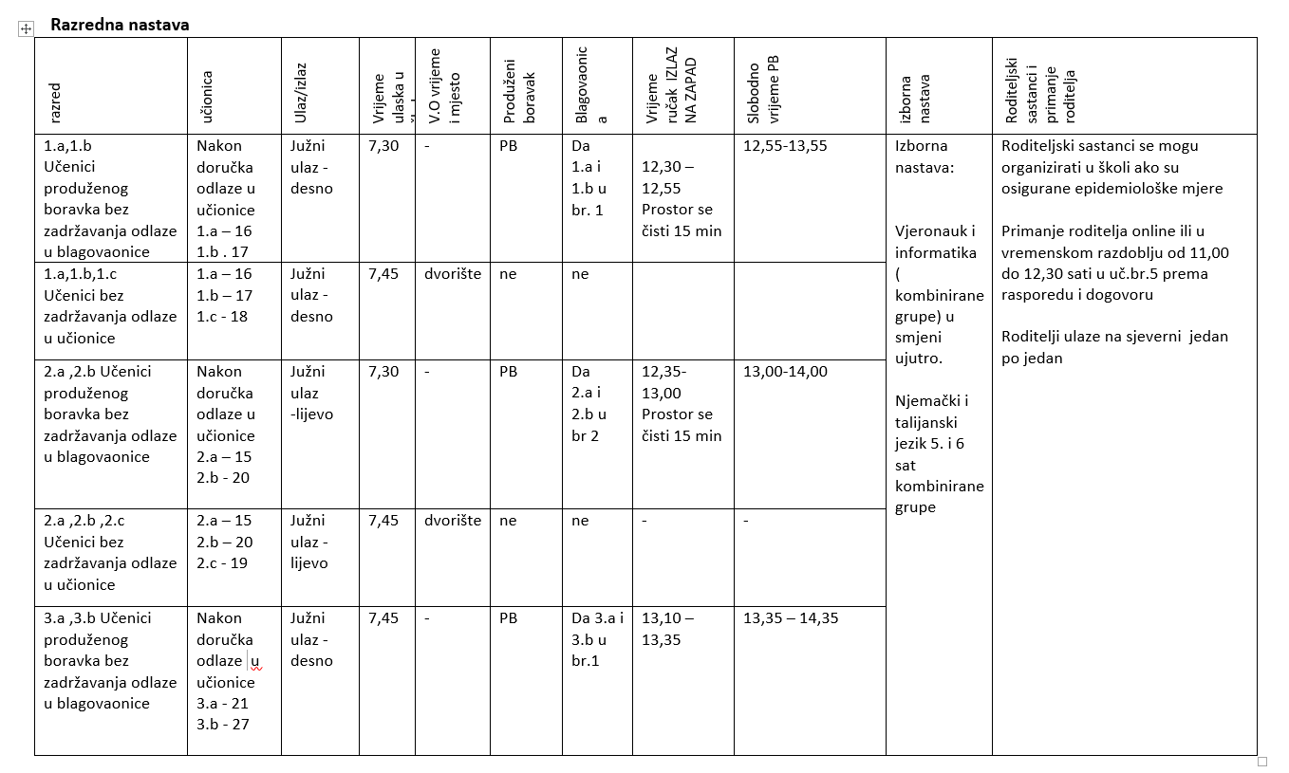

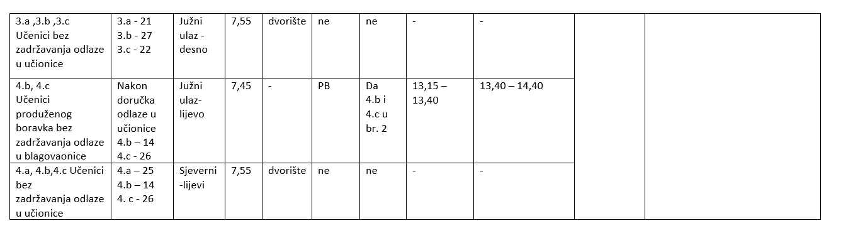

Raspored: ulaza, izlaza, učionica, početak smjene za učenike od 5. do 8. razreda

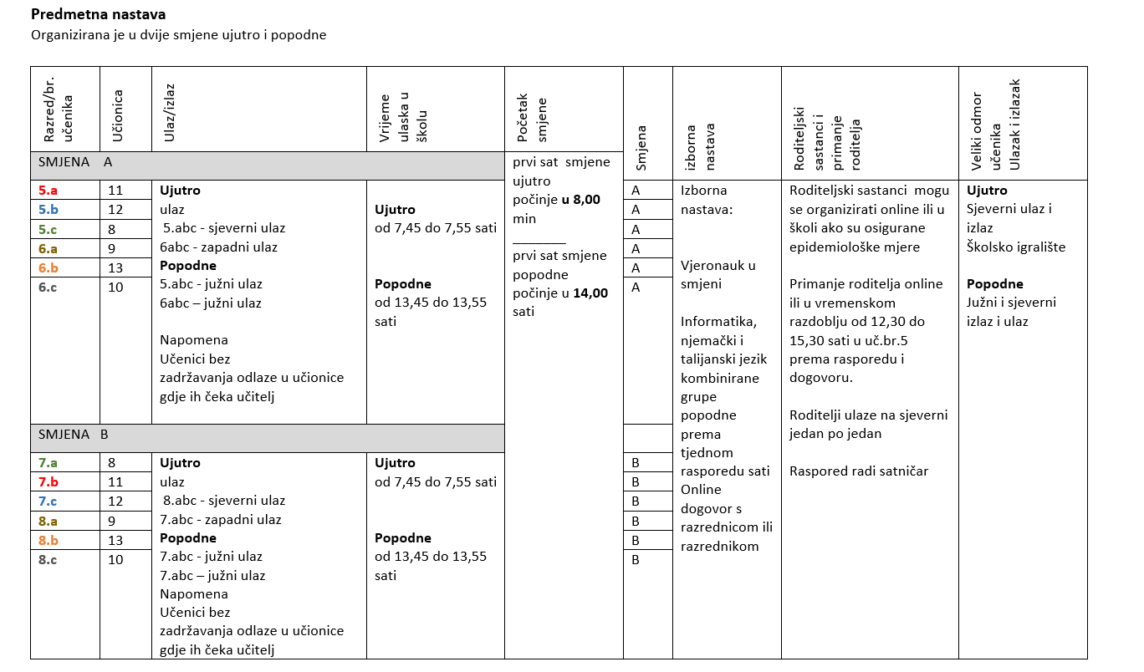

Podaci o učenicima i razrednim odjelima

RAZRED | RAZREDNIK/CA | Br. uč. u PB | Doručak/ručak/užina | Br. učenika
PB 1.a | - M.Vl. | 16 | 16/16 | 19
PB 1.b | D.B. | 15 | 15/15 | 18
1.c | V.B. |  |  | 19
 | Ukupno: |  |  | 56
PB 2.a | L.Č./M. B. | 13 | 13/13 | 21
PB 2.b | J:. L./M. B. | 13 | 13/13 | 23
2.c | N. L. |  |  | 21
 | Ukupno: |  |  | 65
PB 3.a | B. I./ M. I. | 19 | 19/19 | 26
PB 3.b | L. B./ K. B. | 16 | 16/16 | 26
3.c | E. S. |  |  | 26
 | Ukupno: |  |  | 78
4.a | S. J. |  |  | 26
PB 4.b | A.R./ S. V. | 6 | 6/6 | 27
PB 4.c | D. D./ G. K. | 18 | 18/18 | 28
 | Ukupno: | 116 | 116 | 81
12 RO
5.a | A.D. |  |  | 24
5.b | J.Š. |  |  | 23
5.c | M. Š. |  |  | 20
 | Ukupno: |  |  | 67
6.a | I.B. |  |  | 24
6.b | Ž.S. |  |  | 25
6.c | A.B. |  |  | 21
 | Ukupno: |  |  | 70
7.a | V. K. |  |  | 17
7.b | A.P. |  |  | 23
7.c | M.C. |  |  | 23
 | Ukupno: |  |  | 63
8.a | F.Ž. |  |  | 21
8.b | Z.LJ. |  |  | 23
8.c | K.S. |  |  | 21
 | Ukupno: |  |  | 65
PRO | H.P. |  | 3 doručak | 3
13
Ukupno: |  |  | 116 +3 | 548

4. ŠKOLSKI ODBOR

Članovi Školskog odbora

R.br. | Ima i prezime / zvanje | Predstavnik
1. | L. B., dipl. uč. | Učiteljskog vijeća
2. | E.S., dipl. uč. | Učiteljskog vijeća
3. | N. S., prof. kemije i biologije | Radničkog vijeća
4. | D. G., dipl. ekonomist | Vijeća roditelja
5. | - | Predstavnik grada
6. | - | Predstavnik grada
7. | - | Predstavnik rada

Predsjednik Školskog odbora: N. S., prof. kemije i biologije

Zamjenik predsjednika: D. G., dipl. ekonomist

Plan i program školskog odbora

Sukladno izmjenama i dopunama Zakona o odgoju i obrazovanju u osnovnoj i srednjoj školi od kolovoza 2018. Školski odbor radi u sastavu od sedam članova. Tijekom ove školske godine planiramo održati četiri sjednice zbog rješavanja redovitih obveza i to:

- Usvajanje Godišnjeg plana i programa rada i kurikuluma za tekuću školsku godinu
- Usvajanje Godišnjeg obračuna financijskog plana za 2022. godinu, te donošenje Plana financijskog poslovanja u 2022. godini
- Usvajanje polugodišnjeg financijskog obračuna
- Izvještaj ravnateljice o radu Škole na kraju školske godine

Ostale sjednice bit će sazvane po potrebi, zbog tekuće problematike, u skladu sa Statutom i Poslovnikom o radu Školskog odbora. Otvorenost za konstruktivne prijedloge, planiranje i briga o ostvarivanju planiranog, te dobra suradnja s ravnateljicom i Vijećem roditelja baza su na kojoj će se temeljiti rad Školskog odbora, kako bi Škola što uspješnije radila na zadovoljstvo svih . Zakonsku obvezu upravljanja Školom Školski odbor će izvršavati na sjednicama kroz detaljne analize i rasprave. Teme i problemi pojedinih sjednica diktirani zakonskim ovlastima bit će vidljivi iz dnevnog reda. Odluke će se donositi sukladno zakonima, Statutu i Pravilniku o radu Školskog odbora.

VIJEĆE RODITELJA I VIJEĆE UČENIKA

U Školi se ustrojava Vijeće roditelja radi ostvarivanja interesa učenika i povezivanja škole sa društvenom sredinom.
Vijeće roditelja sastavljeno je od predstavnika roditelja učenika svakog razrednog odjela.
Izabrano je tijekom rujna/ listopada za tekuću školsku godinu sukladno izmjenama Zakona o odgoju i obrazovanju u osnovnoj i srednjoj školi i Statuta škole.
Konstituirajuću sjednicu Vijeća roditelja vodi Ravnateljica škole do izbora predsjednika Vijeća roditelja.
Sjednice Vijeća roditelja održavat će se prema potrebi, a sjednicu saziva predsjednik Vijeća roditelja odnosno njegov zamjenik ako je predsjednik Vijeća roditelja privremeno spriječen u obavljanju poslova predsjedavajućeg.
Prijedlog za sazivanje sjednice može dati svaki član Vijeća roditelja, a predsjednik je obvezan sazvati sjednicu ako to zatraži 1/3 članova tijela ili ravnatelj škole.

Vijeće roditelja za školsku godinu 2021./2022. ustrojeno je na sjednici Vijeća roditelja od 4. listopada 2021.

Plan i program vijeća roditelja

Na sjednicama Vijeća roditelja škole mogu biti nazočni stručni suradnici, učitelji, ravnatelj škole i predstavnici stručnih organa škole.

Vijeće roditelja će raspravljati o pitanjima značajnim za život i rad Škole te:

- davati mišljenje o prijedlogu školskog kurikuluma, godišnjeg plana i programa rada
- raspravljati o izvješćima ravnatelja o realizaciji školskog kurikuluma, godišnjeg plana i programa rada Škole
- dati mišljenje i prijedloge u svezi s organiziranjem izleta, ekskurzija, športskih i kulturnih sadržaja škole
- dati mišljenje i prijedloge u svezi s uvjetima rada i poboljšanjem uvjeta rada u Školi
-dati mišljenje i prijedloge u svezi s osnivanjem i djelatnosti učeničkih zadruga te sudjelovanjem učenika u njihovu radu
-dati mišljenje i prijedloge u svezi sa socijalno-ekonomskim položajem učenika i pružanjem odgovarajuće pomoći.

Vijeće roditelja plan i program po mjesecima

NOSITELJ | TEME | MJESEC
Ravnateljica  Predsjednik vijeća roditelja | Konstituiranje Vijeća roditelja  Razmatranje Godišnjeg plana i programa škole i Kurikuluma škole  Školski preventivni program  Kulturno-umjetničke manifestacije  Izleti i ekskurzije | rujan/listopad
Predstavnik vijeća roditelja,  ravnateljica, psihologinja, i pedagoginja | Izvješće o stanju sigurnosti provođenju preventivnih programa te mjere poduzete u cilju  zaštite prava učenika  Prava i obveze učenika i njihovih roditelja te pomoć u rješavanju aktualnih problema.  Uspjeh učenika u učenju i vladanju.  Rezultati s organiziranih gradskih i županijskih natjecanja.  Provođenje školskih projekata Obilježavanje Dana škole – akcija Naša škola naša briga | ožujak / travanj/svibanj
Predstavnik vijeća roditelja,  ravnateljica, psihologinja, pedagoginja | Analiza ostvarenja Godišnjeg plana i programa rada škole  Realizacija izvaučioničke nastave  Realizacija preventivnog programa  Analiza rezultata koje je škola postigla tijekom školske godine te problema i načina rješavanja  EU projekti | lipanj /srpanj

Vijeće učenika – plan rada
rujan-listopad | Konstruiranje Vijeća učenika  Statut Vijeća  Prijedlog Godišnjeg plana rada vijeća  Izbor rukovodstva Vijeća  Dosadašnje aktivnosti i prijedlozi za dalji rad  Aktualna problematika u školi
studeni-prosinac | Promotivne aktivnosti vijeća učenika (plakati, nastupi..)  Dani sporta  Mjesec borbe protiv ovisnosti  Dani kruha  Vukovar  Božićna priredba  Prevencija nasilja-prijedlozi učenika  Aktualna problematika u školi
siječanj-veljača | Upoznavanje sa funkcioniranjem stručne službe škole i ŠPP  Analiza i sumiranje rezultata u učenju i vladanju i mjere za poboljšanje  Aktualna problematika u školi  Dosadašnje aktivnosti i prijedlozi za dalji rad  Aktualna problematika u školi
ožujak-travanj-svibanj | Analiza stanja učenja i vladanja  Aktualna problematika u školi – prijedlozi za poboljšanje stanja  Dosadašnje aktivnosti i prijedlozi za dalji rad  Aktualna problematika u školi

PLAN RADA KOLEGIJALNIH TIJELA, STRUČNIH SURADNIKA

Plan rada Učiteljskog vijeća (u školi i online)
OBRAZOVNO  RAZDOBLJE | VRIJEME  OSTVAR. | SADRŽAJ RADA | Ravnateljica, pedagoška služba  i uči  telji
1. OBRAZOVNO RAZDOBLJE | rujan  studeni  prosinac | Organizacija rada u novoj školskoj godini.  Razvojni plan i program škole  Škola za život – edukacija vanjski suradnici  e-škola – edukacija vanjski suradnici  Imenovanje timova i povjerenstava  Izrada zadaća timova i povjerenstava  Izrada Godišnjeg plana i programa rada škole  Izrada Kurikuluma  Školski preventivni program  Izrada novih projekta K1 Erasmus+ i KA2  Obogaćivanje kurikuluma  Stručno usavršavanje u školi  Akti i pravilnici i senzibilizacija za razvojno-psihološke potrebe djeteta  Analiza RV za rujan, studeni i prosinac  Uspjeh učenika u učenju i vladanju  Provedba plana i programa na kraju 1. obr. razdoblja  Izvješće o sigurnosti učenika i preventivnom programu  Projekt MenSi ( do 2023.)  Projekt Jačanje STEM kompetencija u osnovnoj školi EU projekt ( do 2030.)
2. OBRAZOVNO RAZDOBLJE | siječanj  veljača  ožujak i  travanj  svibanj i  lipanj | Analiza uspjeha učenika u učenju i vladanju na kraju 1. obrazovnog razdoblja  Analiza provedenog rasterećenja učenika, provedene korelacije i planiranje buduće  Akti i pravilnici – predavanje  Planiranje, Dani škole i akcije NŠNB  Izleti u svibnju/lipnju, ekskurzija u svibnju/lipnju- organizacija  Utvrđivanje manjka sati u nastavi zbog bolesti djelatnika ili praznika  Obavijesti za kraj školske godine  Utvrđivanje općeg uspjeha učenika na kraju školske godine  Izvješće o realizaciji Godišnjeg plana i programa škole i kurikuluma  Izvješće o sigurnosti učenika i provedbi preventivnog programa  Dopunski rad i popravni ispiti i komisije  Žalbe roditelja  Utvrđivanje uspjeha učenika nakon komisijskih ispita na zaključnu ocjenu i popravnih ispita

Plan rada Razrednih vijeća (Online)
1. OBRAZOVNO  RAZDOBLJE  2.  OBRAZOVNO  RAZDOBLJE | VRIJEME  REALIZACIJE | SADRŽAJ RADA IZVRŠITELJI
 | rujan  listopad  studeni  prosinac  početak  veljače  travanj  lipanj | - razredno vijeće od 1. do 8. razreda rujan, listopad, prosinac  -međupredmetne teme, INA i vremenici  -aktivi razredne nastave u rujnu, listopadu i prosincu  - praćenje napredovanja učenika u  odgojno-obr. radu  -opservacije učenika  -posebna skupina  - diseminacija projekta  -radionice ICT u nastavi  - sudjelovanje učenika u UZ Kolajna  -terenska nastava | razrednici ,  ravnatelj ,  stručni suradnici  učitelji  učitelji, ravnatelj,  stručna služba  razrednici, učitelji  ravnatelj,  stručni suradnici  razrednici,  učitelji, ravnatelj,  stručna služba  razrednici, učitelji ,  ravnatelj, stručna služba, učitelji
- uspjeh učenika na kraju prvog
obraz. razdoblja
- razmatranje problematike razrednih odjela, planiranje aktivnosti na poboljšanju uvjeta rada i pomoći učenicima u savladavanju poteškoća

-razredna vijeća od 1. do. 8 razreda u veljači, ožujku, travnju, svibnju i lipnju.
-razredna vijeća aktiva razredne nastave u ožujku i lipnju (po potrebi)

- radni dogovori oko provedbe planiranih aktivnosti
( poklade, ples... )

- praćenje učeničkih postignuća u odgojno-obrazovnom
radu
- stručno usavršavanje
- uspješnost učenika na kraju nastavne godine
-radni dogovor priredbe za kraj školske godine.

Plan rada stručnih suradnika

Plan rada pedagoginje
 | Vrsta posla | Plan realizacije
1. | NEPOSREDNI RAD | 25 SATI
1. | Neposredni rad s učenicima
 | Savjetodavni rad - Individualni i grupni rad s učenicima | Tijekom godine
 | Neposredni rad u razredu – radionice, anketiranje, humanitarne aktivnosti, terenska nastava, robotika, igrifikacija, volonteri, međupredmetne teme, ŠPP, sudjelovanje na natječajima, projekti | Tijekom cijele godine
 | Rad s potencijalno darovitim učenicima | Tijekom godine
 | Pomoć učenicima u konfliktnim situacijama | Tijekom godine
 | Diseminacijske aktivnosti (Facebook stranica projekta, eTwinning portal, rad u besplatnim aplikacijama i web alatima i druge), Provođenje sadržaja iz međupredmetnih tema | Cijelu školsku godinu
 | Aktivnosti u školskoj zadruzi Kolajna | Tijekom godine
 | Školski projekti: Znanstvena školica, Robotika, NŠNB, i Znanost plus, Solidarnost na djelu i drugi projekti Škole, e twinning projekti, Volonterski klub | Prema god. planu
 | Ispitivanje zrelosti za upis u 1.razred | V
 | Pedagoška opservacija | XI,XII,II,IV
 | Profesionalno informiranje – upisi u srednju školu | V,VI
 | Aktivnosti samovrednovanja škole | VI
 | Zdravstvena i socijalna zaštita učenika | Tijekom godine
 | Osobna priprema | Tijekom godine
1.2. | Suradnja s učiteljima, ravnateljem i str. suradnicima
 | Sastanak stručno razvojnog tima, sastanak s ravnateljicom | Tjedno
 | Poslovi u okviru stručnog Povjerenstva (primjereni oblik školovanja, utvrđivanje psihofizičke zrelosti, stranci) | Prema god.planu Povjerenstva
 | Praćenje i pomoć učiteljima na zamjeni, pripravnika | Tijekom godine
 | Pomoć nastavnicima u rješavanju odgojno – obrazovnih problema u razredu i pojedinačnih poteškoća učenika | Tijekom godine
 | Suradnja u povjerenstvu za upise u srednju školu | Lipanj, srpanj
 | Erasmus + , sudjelovanje na natječajima AMPEU | Prema natječaju AMPEU
 | Praćenje izvođenja odgojno-obrazovnog procesa | Tijekom godine
 | Suradnja po pitanju poslova vezanih za ŠPP | Prema ŠPP
 | Stručno usavršavanje učitelja | Tijekom godine
 | Sudjelovanje u radu stručnih aktiva u školi | Prema GP
 | Sudjelovanje u pripremi i realizaciji UV ; RV, aktiva RN i sudjelovanje na sastancima | Prema GP
 | Sudjelovanje u radu Tima za kvalitetu i samovrednovanje škole | Kraj šk. godine, početak
 | Suradnja u Virtualnoj zbornici Teams | Tijekom godine
 | Suradnja s učiteljima u procesu napredovanja u zvanju | Tijekom godine
 | Poslovi vezani za upis prvaša | Prema naputku UDU
 | Uvođenje u rad učitelja na zamjeni | Tijekom godine
 | Rad u povjerenstvu za stažiranje pripravnika | Tijekom godine
 | Uvođenje inovacija u poučavanju | Tijekom godine
 | Projekt MenSi | Prema projektu
 | Osobna priprema | Tijekom godine
 | Sudjelovanje u projektima:eTwinning i drugi nacionalni projekti
 | Unaprjeđenje rada u produženom boravku
 | Izrada Erasmus prijave | Prema natječaju AMPEU
 | Izrada Stem kurikuluma | Tijekom godine
1.3. | Suradnja s roditeljima
 | Individualni rad s roditeljima | Tijekom godine
 | Sudjelovanje na roditeljskim sastancima | U dogovoru s razrednicima
 | Informiranje roditelja putem web stranice škole | Tijekom godine
 | Suradnja vezana za upise osmaša | Lipanj, srpanj
 | Predupisi učenika prvih razreda – informiranje roditelja | Prema vremeniku UDU
 | Sudjelovanje na sastancima Vijeća roditelja | Prema pozivu
 | Osobna priprema | Tijekom godine
2. | OSTALI POSLOVI | 15 sati
2.1 | Unapređivanje i razvoj odgojno-obrazovne djelatnosti škole | Tijekom godne
 | Analiza odgojno – obrazovnih rezultata | Kraj godine
 | Prijedlog mjera za unapređenje odgojno – obrazovnog procesa | Tijekom godine
 | Analiza praćenja izvođenja odgojno-obrazovnog procesa | srpanj
 | Planiranje i programiranje rada, pomoć učiteljima u programiranju | VIII,IX
 | Sudjelovanje u izradi godišnjeg plana škole i školskog kurikuluma | VIII,IX
 | Poslovi oko početka i završetka školske godine | VIII,IX,VI,VII
 | Praćenje ostvarivanja fonda sati, organizacija nadoknada, | XII, VII
 | Sudjelovanje u izradi programa i provedba školskih izleta, ekskurzija i drugih aktivnosti izvan škole, | Početak godine, VI
 | Sudjelovanje u provedbi programa profesionalnoga informiranja i usmjeravanja učenika | Drugo polugodište
 | Sudjelovanje i/ili pomoć u provođenju školskih, međunarodnih i drugih projekata, | Tijekom godine
 | Sudjelovanje i/ili realizacija preventivnih programa sukladno poslovima u Povjerenstvu | Tijekom godine
 | Koordiniranje provedbe međupredmetnih i/ili interdisciplinarnih sadržaja i/ili modula, | Tijekom godine
 | drugi poslovi po nalogu ravnatelja vezano uz realizaciju godišnjega plana i programa i školskog kurikuluma. | Tijekom godine
 | Kulturna i javna djelatnost, organiziranje javnih događanja | Tijekom godine
 | Ažuriranje fb stranice U potrazi za kvalitetom oš Spiut | Tijekom godine
 | Ažuriranje web stranice škole | Tijekom godine
 | Rad u e-matici škole, e-dnevnik, MDM sustav | Tijekom godine
 | Poslovi koordiniranja Erasmus i eTwinning programa | Tijekom godine
2.2. | Stručno usavršavane | Tijekom godine
 | Sudjelovanje na stručnim skupovima (ŽSV, međužupanijski i državni stručni skupovi) | Tijekom godine (prema ettaedu)
 | Online edukacije | Tijekom godine
 | Ostali stručni skupovi | Ostale institucije obavijesti
 | Praćenje pedagoške periodike i literature | Tijekom godine
 | Stručno usavršavanje učitelja | Tijekom godine
 | Informiranje učitelja o edukacijama, stvaranje repozitorija linkova | Tijekom godine
2.3 | Vođenje dokumentacije | Tijekom godine
2.4 | Suradnja s ustanovama
 | Suradnja sa školskim liječnikom | Tijekom godine
 | Suradnja sa CZSS i policijom | Po potrebi
 | Suradnja sa Savjetovalištem CZSS
 | Suradnja s nadležnim institucijama  (MZO, AZOO, UDU, NCVOO, CI SDŽ, NZJZ SDŽ, | Po potrebi
 | Suradnja sa drugim školama i fakultetima (PMF,FF, KTF..) | Po potrebi
 | Suradnja s Udrugama (Most, ZTK, ŠKMER, Crveni križ.....) | Po potrebi
 | UKUPNO TJEDNO ZADUŽENJE | 40 sati

Pedagoginja: Fadila Zoranić, prof.

Plan rada psihologinje

PODRUČJE RADA | VRIJEME REALIZACIJE
ORGANIZACIJSKI POSLOVI, PLANIRANJE RADA I PRAĆENJE REALIZACIJE
- Sudjelovanje u izradi plana i programa rada Škole  - Izrada Školskog Preventivnog Programa  - Izrada plana i programa stručnog suradnika psihologa  - Planiranje rada pedagoške opservacije  - Plan profesionalnog savjetovanja i informiranja učenika  - Sudjelovanje u organizaciji i provođenju predupisa u 1.razrede  - Planiranje i pripremanje izlaganja, radionica za učenike, roditelje, učitelje  - Sudjelovanje u radu Razrednih vijeća, Učiteljskih vijeća, Stručnih aktiva škole, Volonterskog kluba  - Sudjelovanje u radu Povjerenstva za ŠPP  - Sudjelovanje u radu Tima za kvalitetu škole  - Član Stručnog povjerenstva škole  - Razmjena informacija o bivšim učenicima sa srednjim školama | Kolovoz/Rujan  Veljača-kolovoz Tijekom školske  Tijekom školske godine  Kolovoz - listopad
SUDJELOVANJE U ODGOJNO-OBRAZOVNOM PROCESU
RAD S UČENICIMA  Poslovi upisa učenika i formiranje razrednih odjeljenja  - Suradnja Stručne službe škole i vrtića – prijenos informacija za djecu polaznike u školu  - Ispitivanje spremnosti djece za školu  - Obrada i analiza primijenjenih testova i utvrđivanje indikacija na teškoće u razvoju  - Savjetodavni razgovor s roditeljima  - Sudjelovanje u formiranju razrednih odjeljenja  - Suradnja s dječjim vrtićem i organizacija posjeta školi budućih prvaša  Procjena učeničkih mogućnosti i primjena psihodijagnostičkih sredstava  - Identifikacija i prikupljanje podataka o učenicima s indiciranim teškoćama u razvoju, učenju, smetnjama ponašanja, zdravstvenim i drugim smetnjama  - Primjena psihodijagnostičkih sredstava i obrada za potrebe:  - utvrđivanja primjerenog oblika školovanja  - odgode upisa u školu  - pedagoške opservacije  - profesionalnog usmjeravanja učenika  - Centra za socijalnu skrb  - Suradnja s vanjskim članovima tima ( liječnik školske medicine i ostali specijalisti po potrebi)  - Pisanje nalaza i mišljenja psihologa i preporuka o potrebnim oblicima pomoći  - Sudjelovanje u radu Povjerenstva za utvrđivanje psihofizičkog stanja djece Razgovor s roditeljima- upoznavanje s psihofizičkim statusom djeteta, podrška i preporuka  - Upućivanje učitelja u sposobnosti učenika (prednosti i slabosti) kao preporuka za daljnji rad  Savjetodavni rad s učenicima  - Individualni i/ili skupni rad s učenicima s posebnim potrebama, emocionalne smetnja, teškoće u socijalizaciji, teškoće u učenju, smetnje ponašanja, obiteljske krize, sukob s vršnjacima i sl.  - Rad na poticanju razvoja interesa, motivacije, radnih navika i društveno prihvatljivih ponašanja  - Praćenje prilagodbe novoupisanih učenika  Profesionalno informiranje i savjetovanje učenika  - Sudjelovanje u prikupljanju informativnih materijala za učenike i učitelje  - Individualni savjetodavni rad s učenicima i roditeljima  - Suradnja s Odsjekom za profesionalno usmjeravanje i obrazovanje u Splitu  - Predavanja za roditelje  - Primjena anketa o profesionalnim interesima učenika  - Suradnja sa srednjim školama – organizacija predavanja, distribucija letaka, razmjena informacija, otvoreni dan škole  Rad na odgojnoj problematici  - Prikupljanje informacija i sudjelovanje u analizi odgojne situacije u pojedinom razrednom odjeljenju  - Sudjelovanje u radu Razrednih vijeća vezanim za odgojnu problematiku  - Pomoć učiteljima u stvaranju dobrih suradničkih odnosa i pozitivnog razrednog ozračja  - Pedagoške radionice s učenicima  - Po potrebi razgovor s roditeljima  - Individualni razgovori s učenicima  - Rad s razrednim odjeljenjem  - U slučaju vršnjačkog sukoba ili nasilja postupak prema protokolu  Osposobljavanje učenika za samostalan rad i učenje  - Individualni rad s učenicima na usvajanju učinkovitih metoda učenja  - Pomoć učenicima s većim brojem negativnih ocjena (otkriti u čemu je problem, pomoći oko organizacije učenja, provjera znanja i sl.)  Rad na preventivnim mjerama  - Praćenje realizacije Školskog preventivnog programa  - Radionice za učenike i predavanja za roditelje  - Savjetovanje učitelja u radu s rizičnom djecom (diskretni personalni postupci)  - Savjetovanje i pomoć učiteljima u odabiru tema i pripremi satova razrednog odjeljenja i roditeljskih sastanak  - Suradnja sa školskim liječnikom, Zavodom za prevenciju ovisnosti, Nastavnim zavodom za javno zdravstvo, MUP-om | Svibanj/lipanj  Lipanj/kolovoz  Travanj/svibanj  Tijekom školske godine  Tijekom školske godine  Tijekom školske godine  Tijekom školske godine  Tijekom školske godine  Tijekom školske godine
RAD S RODITELJIMA
- Anamnestički intervju i uzimanje podataka o učeniku  - Savjetodavni rad  - Tematski roditeljski sastanci | Tijekom školske godine
SURADNJA S UČITELJIMA I DRUGIM ČLANOVIMA SRS
- Konzultacije s ravnateljem i ostalim članovima SRS vezanim uz određene posebnosti u školi  - Dogovor s ostalim članovima službe oko postupaka vezanim uz određenog učenika  - Pomoć učiteljima u kreiranju individualnih oblika rada  - Savjetovanje i pomoć u rješavanju individualnih slučajeva (problemi ponašanja, emocionalne teškoće, obiteljski problemi)  - Prijenos informacija o učenicima  - Planiranje i provođenje aktivnosti za stvaranje pozitivnog socio-emocionalnog ozračja u razredu  - Izmjena informacija o učenicima kojima je potreban poseban oblik rada | Tijekom školske godine
RAD NA ISTRAŽIVANJIMA, PROGRAMIMA, PROJEKTIMA I INOVACIJAMA
- Sudjelovanje i pomoć u praćenju i realizaciji projekata na nivou škole  - Koordiniranje vanjskih programa i projekata koji se provode u školi | Tijekom školske godine
STRUČNO USAVRŠAVANJE
Individualno stručno usavršavanje  - Permanentno stručno usavršavanje putem praćenja stručne literature, novih spoznaja iz područja psihologije i njihove primjene u nastavnom i školskom radu  - Sudjelovanje u radu stručnih skupova: Seminari za stručne suradnike psihologe organizirani od strane Agencije za odgoj i obrazovanje, Sastanci Županijskog stručnog vijeća školskih psihologa, Sekcije za školsku psihologiju, konferencija psihologa.  - Sudjelovanje na drugim seminarima i edukacijama  Stručno usavršavanje učitelja  - Educiranje učitelja iz područja psihologije odgoja i obrazovanja  - Sudjelovanje na satovima razrednika i roditeljskim sastancima | Tijekom školske godine
KULTURNA I JAVNA DJELATNOST ŠKOLE
- Sudjelovanje u organizaciji i realizaciji kulturne i javne djelatnosti škole  - Nazočenje školskim priredbama i izložbama  - Suradnja s različitim izvanškolskim institucijama, lokalnom zajednicom i drugim školama  - Sudjelovanje u humanitarnim akcijama | Tijekom školske godine
DOKUMENTACIJA
- Priprema različitih anketa, protokola, obrazaca i formulara potrebnih za rad psihologa  - Vođenje dokumentacije o učeniku ( dosje, liste praćenja..)  - Vođenje evidencije o osobnom radu  - Izrada psiholoških nalaza i mišljenja | Tijekom školske godine
OSTALI POSLOVI
- Poslovi po procjeni ravnatelja | Tijekom školske godine

Plan i program logopeda

REDNI  BROJ | PODRUČJE RADA | VRIJEME REALIZACIJE
1. | PRIPREMANJE ŠKOLSKIH ODGOJNO – OBRAZOVNIH PROGRAMA I NJIHOVE REALIZACIJE
1.1. | Utvrđivanje odgojno - obrazovnih potreba učenika, škole i okruženja | rujan - listopad
1.2. | Planiranje i programiranje rada logopeda stručnog suradnika:  - Godišnji plan i program rada logopeda  - Mjesečni plan rada logopeda  - Planiranje i programiranje rada s ravnateljem, učiteljima, stručnim suradnicima i stručno-društvenim organizacijama  - Planiranje i programiranje neposrednog rada s učenicima  - Planiranje i programiranje rada pisanih dokumenata za učenike s rješenjem o primjerenom programu obrazovanja (godišnji programi)  - Planiranje i programiranje rada stručno-razvojne službe  - Planiranje i programiranje rada na zadaćama utvrđivanja psihofizičkog stanja djeteta te primjerenog programa odgoja i obrazovanja  - Planiranje i programiranje rada vezano za profesionalno usmjeravanje  - Planiranje i programiranje rada s roditeljima  - Planiranje i programiranje rada za ŠPP  - Planiranje i programiranje obveznog stručnog usavršavanja učitelja i stručnih suradnika  - sudjelovanje u izradi programa i provedbe školskih izleta, ekskurzija i drugih aktivnosti izvan škole (učenici s teškoćama)  - Sudjelovanje u izradi Godišnjeg plana i programa rada škole i kurikuluma | rujan  rujan - lipanj
1.3. | Ostvarivanje uvjeta za realizaciju plana i programa škole  - Praćenje i poticanje učitelja na što kvalitetnije provođenje postupaka individualizacije i prilagodbe  - Praćenje i kvalitativno vrednovanje realizacije individualiziranih programa/kurikuluma za učenike s teškoćama u razvoju | rujan – lipanj
1.4. | Izradba didaktičkog materijala za rad s učenicima | rujan – lipanj
2. | NEPOSREDNO SUDJELOVANJE U ODGOJNO – OBRAZOVNOM PROCESU
2.1. | Individualni rad s učenicima:  - rad na otkrivanju i dijagnosticiranju učenika s teškoćama  - logopedski tretman učenika (individualni, u paru i skupini) | rujan – lipanj
2.2. | Rad u skupini učenika:  - rad u skupini učenika s teškoćama u razvoju  - logopedska trijaža u razrednim odjelima učenika 1.–ih i 2.-ih razreda | rujan – lipanj  rujan – studeni
2.3. | Utvrđivanje psihofizičkog stanja djece pri upisu u 1. razred; formiranje razrednih odjela | travanj-kolovoz
2.4. | Provođenje postupaka utvrđivanja psihofizičkog stanja djeteta te primjerenog programa odgoja i obrazovanja te rekategorizacije | rujan – lipanj
2.5. | Razvojni savjetodavni rad s učenicima, roditeljima i učiteljima | rujan – lipanj
2.6. | Sudjelovanje u provedbi profesionalnog informiranja i usmjeravanja učenika osmih razreda s teškoćama | rujan-lipanj
2.7. | Zdravstvena i socijalna zaštita učenika | rujan – lipanj
2.8. | Sudjelovanje u izvođenju međupredmetnih tema u radu s učenicima s teškoćama | rujan-lipanj
2.9. | Sudjelovanje u provođenju popravnih, razlikovnih, predmetnih i razrednih ispita – učenici s teškoćama | lipanj-kolovoz
3. | VRJEDNOVANJE ODGOJNO – OBRAZOVNIH REZULTATA, PROVOĐENJE STUDIJSKIH ANALIZA, ISTRAŽIVANJA I PROJEKATA
3.1. | Praćenje odgojno – obrazovnih rezultata učenika s teškoćama | rujan- lipanj
3.2. | Praćenje provedbe individualiziranih programa/kurikuluma za učenike s teškoćama u razvoju | rujan – lipanj
3.3. | Sudjelovanje i/ili pomoć u provođenju školskih, međunarodnih i drugih projekata | listopad–lipanj
3.4. | Sudjelovanje i/ili realizacija preventivnih programa- Školski preventivni program | tijekom godine
4. | STALNI STRUČNI RAZVOJ NOSITELJA ODGOJNO –OBRAZOVNE DJELATNOSTI U ŠKOLI
4.1. | Stalno osposobljavanje i stručno usavršavanje učitelja u području inkluzije učenika s teškoćama | rujan – lipanj
4.2. | Predavanja za učitelje:  Smjernice za rad s učenicima s teškoćama u razvoju  Poremećaji glasa kod profesionalnih govornika (učitelja) | rujan  travanj
4.3. | Rad s roditeljima | rujan – lipanj
4.4. | Sudjelovanje na sjednicama Učiteljskog vijeća, Razrednih vijeća te u radu stručnih tijela i stručnih aktiva | rujan – lipanj
4.5. | Suradnja sa stručnjacima i ustanovama koje prate odgojno-obrazovni rad | rujan – lipanj
4.6. | Suradnja s ravnateljem, stručnim suradnicima i učiteljima | rujan – lipanj
4.7. | Provedba stručnog usavršavanja (stručni skupovi i seminari u organizaciji MZO, AZOO, ERF, HLD, HUD, ŽSV-a ...)  Suradnja s ERF-om (praksa studenata logopedije, …) | rujan – lipanj
5. | BIBLIOTEČNA - INFORMACIJSKA DJELATNOST I DOKUMENTACIJSKA DJELATNOST
5.1. | Pribavljanje stručne i druge literature | rujan – lipanj
5.2. | Poticanje učenika, učitelja i roditelja na korištenje literature | rujan – lipanj
5.3. | Nabavka multimedijskih izvora znanja | rujan – lipanj
5.4. | Kreiranje i izrada tiskanih materijala za učenike, učitelje, roditelje, nastavni i školski rad | rujan – lipanj
5.5. | Vođenje školske, pedagoške i nastavne dokumentacije | rujan – lipanj
5.6. | Izradba i čuvanje učeničke dokumentacije | rujan – lipanj
5.7. | Izradba godišnje analize rada logopeda (izvješće) | lipanj-srpanj
5.8. | Poslovi vezani uz početak i završetak školske godine | kolovoz-rujan  svibanj-lipanj
5.9. | Drugi poslovi po nalogu ravnatelja vezano uz realizaciju godišnjeg plana i programa te školskog kurikuluma | tijekom školske godine

Dajana Knežević, prof. logoped

PLAN RADA STRUČNOG SURADNIKA KNJIŽNIČARA

UVODNI DIO
Školska knjižnica mjesto je gdje se učenik uvodi u svijet knjige i čitanja. Čitanjem učenici otkrivaju raznoliki svijet literature, a tehnika čitanja i razumijevanje pročitanog postaju bitan preduvjet uspješnosti procesa cjelokupnog školskog učenja. Zadaća je školskog knjižničara od učenika stvoriti čitatelja koji će s oduševljenjem i radošću osjetiti književno djelo.
Učenici bi trebali naučiti samostalno upotrebljavati različite izvore informacija, biti kritični prema njima, snalaziti se u svim knjižnicama i znati koristiti se njihovom građom. Trebali bi poznavati klasifikacijska načela, koristiti raznovrsne kataloge, bibliografije, referentne zbirke i druge izvore bez kojih nema cjeloživotnog učenja, te napredovanja u struci.
PROGRAM RADA ŠKOLSKE KNJIŽNICE namijenjen je učenicima, učiteljima i roditeljima, a razlikuje se u zadatcima i ciljevima.
CILJ RADA ŠKOLSKE KNJIŽNICE je učiniti knjižnicu kulturnim i informacijskim središtem škole i jezgrom odgojno-obrazovnog procesa te osposobiti učenike kako bi se koristili knjižnicom u svakodnevnom životu u svrhu njihovog formiranja u aktivne, kreativne i pozitivne osobe.
ZADATCI:
- integriranje knjižnice u nastavni proces;
- korištenje knjižnice u sklopu svih odgojno-obrazovnih područja;
- razvijanje sposobnosti učenika na samostalan rad na tekstu;
- stvaranje osnove za šire obrazovanje i samoobrazovanje;
- navikavanje učenika na služenje raznim izvorima znanja i informacija.
OBLICI RADA:
- radionica za učenike pojedinih razrednih odjela;
- radionica za učenike s posebnim potrebama;
- nastavni sat u školskoj knjižnci;
- književni susreti - predstavljanje knjiga;
- izložbe (knjiga, slika, promotivnih materijala, audio-vizualne građe, učeničkih radova i sl.);
- organizacija susreta s osobama koje izlažu određenu temu;
- obilježavanje obljetnica pisaca, bivših poznatih učenika škole i dr.
CILJEVI ODGOJNO-OBRAZOVNE DJELATNOSTI U ŠKOLSKOJ KNJIŽNICI:
- privikavati učenike na knjižnični prostor i ozračje;
- utjecati na pozitivna mišljenja i stavove o knjizi, knjižnici i njezinoj sveukupnoj građi;
- razvijati naviku korištenja knjižnice;
- razvijati čitateljske i druge sposobnosti i vještine (komunikacijske, informacijske, istraživačke,...);
- osposobiti učenike za korištenje izvora znanja i informacija u školskoj knjižnici, posebice uporabu leksikona, enciklopedija, rječnika i sl. za istraživačke i projektne zadaće;
- odgajati i obrazovati aktivnog čitatelja, motivirati učenike za izvanškolsko čitanje;
- upoznati učenike sa svim izvorima informacija i naučiti ih koristiti usluge i drugih knjižnica
- poučiti učenike o prepoznavanju bibliografskih podataka o knjižnoj građi;
- upoznati učenike s primarnim i sekundarnim izvorima informacija za potrebe cjeloživotnog učenja;
- raditi s darovitim učenicima u dodatnom radu, slobodnim aktivnostima.
DJELATNOST ŠKOLSKE KNJIŽNICE
Djelatnosti školske knjižnice sastavni su dio obrazovnog procesa i obuhvaćaju:
- odgojno-obrazovnu djelatnost;
- stručnu knjižničnu djelatnost;
- kulturnu i javnu djelatnost.
1. NEPOSREDNA ODGOJNO-OBRAZOVNA DJELATNOST
a) Rad s učenicima
Upis učenika u knjižnicu.
Organizirano i sistematsko upoznavanje učenika s knjižničnom građom i aktivnostima školske knjižnice. Pomoć učenicima u upoznavanju knjiga i knjižnice. Razvijanje navika posjećivanja knjižnice, posuđivanja knjiga i čitanja. Razvijanje pozitivnog odnosa prema knjižničnoj građi kao zajedničkom dobru.
Pomoć u izboru knjižnične građe kao i upućivanje u razumijevanje sadržaja te pomoć u izradi referata i prezentacija. Pomoć u korištenju raznih izvora znanja, navikavanje na čitanje predgovora, pogovora, bibliografija, kazala i sažetaka.
Neposredna pedagoška pomoć učenicima pri izboru građe u knjižnici; pomoć učenicima u obradi tema ili referata iz pojedinih nastavnih područja uz stvaranje navike i potrebe navođenja bibliografskih izvora.
Usmjeravanje učeničkih zanimanja za suvremene pisce i kvalitetne knjige te razvijanje njihovih čitalačkih sposobnosti. Utjecati na pozitivna mišljenja i stavove o knjizi, knjižnici i njenoj sveukupnoj građi.
Organizacija kvizova za poticanje čitanja u okviru škole.
Raditi na odgoju i obrazovanju učenika u slobodno vrijeme (pomagati rad INA-ih grupa unutar škole).
Rad s učenicima u knjižnici i korištenje periodike za samostalno učenje i istraživanje. Individualno pomagati učenicima zainteresiranim za pojedine teme u istraživačkom radu.
Razvijati komunikativnost i kulturno ponašanje kod učenika.
Pridonositi kvalitetnijoj komunikaciji škole s roditeljima, a koja se odnosi na promoviranje pedagoške literature za roditelje.
Program informacijska pismenost i poticanje čitanja strukturiran je po razredima i sadržajima, te zadaćama odgojno-obrazovnog rada.
PRVI RAZRED (a, b, c)
Tema: “Knjižnica - mjesto poticanja čitalačke i informacijske pismenosti”
- Ključni pojmovi: školska knjižnica, školski knjižničar, slikovnica, knjiga
- Korelacija: svi predmeti
- Metode rada: razgledavanje, opažanje, razgovor
- Nastavna sredstva: knjižni i neknjižni izvori
- Nositelji zadaće: knjižničar
- Sati: 1, vrijeme ostvarenja: studeni
DRUGI RAZRED (a, b, c)
Tema: “Dječji časopisi”
- Ključni pojmovi: poučno-zabavni list, mjesečnik, naslovnica, rubrika
- Korelacija: Hrvatski jezik, Priroda i društvo
- Metode rada: razgovor, skupni i individualni rad
- Nastavna sredstva: dječji tisak
- Nositelj zadaće: knjižničar
- Sati: 1, vrijeme ostvarenja: siječanj
TREĆI RAZRED (a,b,c)
Tema: “Put od autora do čitatelja”
- Ključni pojmovi: knjiga, autor, ilustrator, prevoditelj
- Korelacija: svi predmeti
- Metoda rada: izlaganje, razgovor, samostalni rad
- Nastavna sredstva: knjižni fond
- Nositelj zadaće: knjižničar
- Sati: 1, vrijeme ostvarenja: listopad
ČETVRTI RAZRED (a,b,c)
Tema: “Referentna zbirka - priručnici”
- Ključni pojmovi: enciklopedija, leksikon, rječnik, pravopis, atlas
- Korelacija: svi predmeti
- Metoda rada: razgovor, pokazivanje, samostalni rad
- Nastavna sredstva: referentna zbirka
- Nositelj zadaće: knjižničar
- Sati: 1, vrijeme ostvarivanja: prosinac
PETI RAZRED (a,b,c)
Tema: “Organizacija i poslovanje školske knjižnice”
- Ključni pojmovi: signatura, autorski i naslovni katalog
- Metode rada: frontalna, vježbe snalaženja u fondu
- Nastavna sredstva: knjižna građa
- Nositelj zadaće: knjižničar
- Sati: 1, vrijeme ostvarenja: veljača
ŠESTI RAZRED (a,b,c)
Tema: “Samostalno pronalaženje informacija ”
- Ključni pojmovi: UDK, popularno-znanstvena I stručna literatura
- Korelacija:svi predmeti
- Metoda rada: izlaganje, pokazivanje
- Nastvna sredstva: katalozi
- Nositelj zadaće: knjižničar
- Sati: 1, vrijeme ostvarenja: veljača
SEDMI RAZRED (a,b,c)
Tema: “On- line katalozi”
- Ključni pojmovi: e- katalog ili on-line katalog
- Korelacija: svi predmeti
- Metode rada: pokazivanje, pretraživanje na internetu
- Nastavna sredstva: računalo
- Nositelji zadače: knjižničar
- Sati: 1, vrijeme ostvarenja: ožujak
OSMI RAZRED (a,b,c)
Tema: “Sustav i uloga pojedinih vrsta knjižnica”
- Ključni pojmovi: Nacionalna i sveučilišna knjižnica, narodna, specijalna i školska knjižnica; on-line katalog, on-line informacija
- Korelacija: svi predmeti
- Metode rada: izlaganja, razgovor, individualni rad, pretraživanje
- Nastavna sredstva: računalo
- Nositelji zadače: knjižničar
- Sati: 1, vrijeme ostvarenja: travanj
b) Suradnja s učiteljima, stručnim timom i ravnateljem
Surađivati s učiteljima, a posebno na početku školske godine. Dogovarati se s njima o nabavi udžbenika, priručnika i stručne literature potrebne za predstojeću školsku godinu.
Pomoći učiteljima u nabavi časopisa za učenike. Upoznati učitelje s kataloškim ponudama.
Surađivati s učiteljima hrvatskog jezika u odabiru učeničkih radova za razna natjecanja.
Dogovor sa stručnim timom oko organiziranja priredbi, svečanosti, organizacije zimskih proljetnih praznika, pripremi izložbi i radionica te sadržaja u borbi protiv ovisnosti.
Sudjelovanje na sjednicama Učiteljskog vijeća te po potrebi na aktivima razredne i predmetne nastave.
Ravnatelja informirati o novim zanimljivim izdanjima knjiga i drugim suvremenim potrebama knjižnice.
2. STRUČNO-KNJIŽNIČNA DJELATNOST
a) Organizacija i vođenje rada u knjižnici
Planiranje, organizacija i vođenje rada u knjižnici. Pripremanje, planiranje i programiranje odgojno-obrazovnog rada, izrada godišnjeg plana rada knjižnice i plana kulturnih aktivnosti knjižnice kroz godinu u suradnji s drugim nastavnicima. Pisanje izvješća o radu školske knjižnice.
Vođenje pravilne i sustavne nabavne politike knjižne i neknjižne građe te periodike u školskoj knjižnici. Izrada prijedloga financijskog plana nabave knjižne i druge građe.
Praćenje stručne literature – bibliografija i kataloga izdavačkih kuća. Čitanje recenzija kritika i prikaza novih knjiga i stručnih časopisa.
Sustavno izvješćivanje učenika i učitelja o novim knjigama i sadržajima časopisa.
Inventarizacija, signiranje, klasifikacija i katalogizacija knjiga. Popravak oštećenih knjiga i izlučivanje za otpis. Izrada popisa izlučenih knjiga za redoviti otpis na kraju tekuće školske godine. Vođenje statistike o upotrebi knjižnog fonda.
Pravilan smještaj i zaštita knjižne građe.
Izrada kataloga u kompjuterskom programu Metel.
Praćenje i evidencija posudbe i korištenja knjižne i druge građe.
b) Stručno usavršavanje
Praćenje pedagoške periodike, stručnih časopisa i knjiga s područja knjižničarstva.
Čitanje nove lektire. Čitanje stručnih recenzija prikaza knjiga.
Sudjelovanje na stručnim sastancima školskih knjižničara (Županijski stručni aktiv). Sudjelovanje na seminarima i savjetovanjima za školske knjižničare (AZOO, Proljetna škola školskih knjižničara).
Sudjelovanje na informativnim sastancima za knjižničare. Odlazak na organizirana predavanja, aktive i seminare za knjižničare (HUŠK, GKMM, DKST).
Suradnja s Matičnom službom.
3. KULTURNA I JAVNA DJELATNOST
Uključivanje u cjelokupni rad škole.
Pomoć u organiziranju i pripremi kulturnih sadržaja prema programu škole (obilježavanje blagdana i drugih značajnih događaja i datuma). Obilježavanje blagdana na panoima škole.
Organizacija i planiranje kulturnih sadržaja u knjižnici (književnih susreta, izložbi,…).
Suradnja s kulturnim ustanovama koje se organizirano bave radom s djecom i mladeži (muzeji, gradska knjižnica,...)
Sudjelovanje u odabiru radova za najrazličitije natječaje.

Plan rada ravnateljice

Ravnateljica je poslovodni i pedagoški voditelj škole. Njen djelokrug djelovanja se uređuje Statutom i propisanim aktima škole u skladu sa zakonom o odgoju o obrazovanju u osnovnoj i srednjoj školi.

- normativno-pravni i administrativni poslovi
- proučavanje postojećih i praćenje promjena zakonskih propisa
- konzultacije s pravnim službama u svezi primjena postojećih propisa i sudjelovanje na izmjenama i dopunama općih akata škole
- kontaktiranje s tijelima osnivača – Grada SPLITA, UDU, MOS te službama radi osiguravanja financijskih i tehničkih preduvjeta za redoviti i uredan rad škole
- rješavanje molbi i žalbi učenika, roditelja i djelatnika škole
- kontrola pedagoške dokumentacije i mjesečnih iskaza sati za plaće, urednih dolazaka na posao i izvršavanja radnih obveza djelatnika
- sudjelovanje u radu Školskog odbora, Vijeća roditelja te stručnih tijela i komisija škole
- donošenje odluka u tekućem poslovanju i po podnesenim molbama i žalbama
- donošenje odluka o stvaranju reg. Partnerstva EU

- pedagoški poslovi
- vođenje Učiteljskog vijeća i praćenje rada Razrednog vijeća
- vođenje i sudjelovanje u različitim povjerenstvima (upisima, komisijskim ispitima ….)
- kontaktiranje s učenicima, roditeljima i nastavnicima u rješavanju stručno pedagoških i drugih problema
- konzultacije i razmjena mišljenja, pedagoških i organizacijskih iskustava s drugim obrazovnim ustanovama te udrugama
- praćenje nastave i rad s mladim nastavnicima tijekom pripravničkog staža
- donošenje i izrada odluka te rješenja vezanih uz pedagošku djelatnost
- izrada godišnjeg Izviješća o radu škole
- izrada Školskog kurikuluma
- izrada Godišnjeg plana i programa
- izrada i potpisivanje odluke o tjednom zaduženju nastavnika

- organizacijski poslovi
- Poslovi vezani uz organizaciju edukacije učitelja u EU, natjecanja, javnih satova, internih i javnih produkcija, priredbi, izložbi, koncerata, smotri i ispita.
- organiziranje seminara
- poslovi vezani uz organizaciju sjednica stručnih tijela škole te Vijeća roditelja i učenika

- ostali poslovi
- sudjelovanje na seminarima, Stručnim vijećima i skupovima u organizaciji MZO
- sudjelovanje na međunarodnim i regionalnim skupovima za ravnatelje EU u organizaciji ESHA,
- sudjelovanje u projektima na školskim, državnim i međunarodnim
- povezivanje s ustanovama, školama i medijima zainteresiranim za rad škole
- sudjelovanje na Aktivu ravnatelja grada Splita
- sudjelovanje na Aktivu ravnatelja grada Splita na temu, tehnološki višak, financiranje, kalendar rada, plan rada stručnog Aktiva ravnatelja Grada Splita
- sudjelovanje kao član ravnatelja produženog boravka, financije, poslovi, slobodno vrijeme, organiziranje nastave, prehrane i ostali tekući problemi.

Poslovi po mjesecima

SADRŽAJ RADA | Sati | Predviđeno vrijeme ostvarivanja
- POSLOVI PLANIRANJA I PROGRAMIRANJA
- Izrada Godišnjeg plana i programa rada škole i Kurikuluma škole | 40 | lipanj, srpanj, kolovoz i rujan
- Izrada plana i programa rada ravnatelja | 10
- Koordinacija u izradi predmetnih kurikuluma | 10
- Izrada Razvojnog plana i programa škole | 30 | srpanj, kolovoz, rujan
- Planiranje i programiranje rada Učiteljskog vijeća | 20
- Izrada odluke o zaduženju učitelja | 20 | od rujna do srpnja
- Izrada smjernica i pomoć učiteljima pri tematskim planiranjima | 20 | srpanj, kolovoz, rujan
- Planiranje i organizacija školskih projekata | 10 | od rujna do srpnja
1.10 Planiranje EU projekata | 10
1.11.Planiranje i organizacija stručnog usavršavanja | 20
1.12.Planiranje nabave opreme i namještaja | 20
1.13.Planiranje i organizacija uređenja okoliša škole | 20
1.14.Ostali poslovi | 20
 | 250
- POSLOVI ORGANIZACIJE I KOORDINACIJE RADA
- Izrada prijedloga organizacije rada Škole (broj razrednih odjela, broj smjena, radno vrijeme smjena, organizacija rada izborne nastave, INA, izrada kompletne organizacije rada Škole). | 40 | srpanj, kolovoz
- Izrada Godišnjeg kalendara rada škole | 20
- Izrada strukture radnog vremena i zaduženja učitelja | 15 | do rujna  do kolovoza
- Organizacija i koordinacija vanjskog vrednovanja prema planu NCVVO-a | 5
- Organizacija i koordinacija samovrednovanja škole | 20
- Organizacija prijevoza i prehrane učenika | 15
- Organizacija i koordinacija zdravstvene i socijalne zaštite učenika | 20
- Organizacija i priprema izvanučionične nastave, izleta i ekskurzija | 30
- Organizacija i koordinacija rada kolegijalnih tijela škole | 30
2.10.Organizacija i koordinacija upisa učenika u 1. razred | 20
2.11.Organizacija i koordinacija obilježavanja državnih blagdana i praznika | 10
2.12.Organizacija zamjena nenazočnih učitelja | 10 | od rujna do srpnja
2.13.Organizacija produžne nastave i razrednih ispita | 10 | lipanj, srpanj i kolovoz
2.14.Organizacija poslova kupnje udžbenika i ostalih obrazovnih materijala | 30 | od svibnja do rujna
2.15. Poslovi vezani uz natjecanja učenika | 30 | od rujana do srpnaj
2.16. Organizacija popravaka, uređenja, adaptacija prostora | 30 | 12 mjeseci u godini
2.17.Ostali poslovi | 20 | 12 mjeseci u godini
 | 355
- PRAĆENJE REALIZACIJE PLANIRANOG RADA ŠKOLE
- Praćenje i uvid u ostvarenje Plana i programa rada škole | 40 | od rujan do lipnja
- Vrednovanje i analiza uspjeha na kraju odgojno obrazovnih razdoblja | 20 | siječanj i lipanj
- Administrativno pedagoško instruktivni rad s učiteljima, stručnim suradnicima i pripravnicima | 20 | od rujan do kolovoza
- Praćenje rada školskih povjerenstava i timova | 15
- Praćenje i koordinacija rada administrativne službe | 20
- Praćenje i koordinacija rada tehničke službe | 20
- Praćenje i analiza suradnje s institucijama izvan škole | 10
- Kontrola pedagoške dokumentacije | 30
- Ostali poslovi | 20
 | 195
- RAD U STRUČNIM I KOLEGIJALNIM TIJELIMA ŠKOLE
- Planiranje, pripremanje i vođenje sjednica kolegijalnih i stručnih tijela | 40
- Suradnja sa Sindikalnom podružnicom škole | 10
- Ostali poslovi | 20
 | 70
- RAD S UČENICIMA, UČITELJIMA, STRUČNIM SURADNICIMA I RODITELJIMA
5.1. Dnevna, tjedna i mjesečna planiranja s učiteljima i suradnicima | 40 | od rujna do kolovoza
5.2. Praćenje rada učeničkih društava, grupa i pomoć pri radu | 20
5.3. Briga o sigurnosti, pravima i obvezama učenika  Izvještaj o sigurnosti ( 2 puta godišnje) | 30
5.4. Suradnja i pomoć pri realizaciji poslova svih djelatnika škole | 30
5.5. Briga o sigurnosti, pravima i obvezama svih zaposlenika | 20
5.6. Savjetodavni rad s roditeljima /individualno i skupno/ | 20
5.7. Uvođenje pripravnika u odgojno-obrazovni rad | 20
5.8. Poslovi oko napredovanja učitelja i stručnih suradnika | 20
5.9. Ostali poslovi | 20
 | 220
- ADMINISTRATIVNO – UPRAVNI I RAČUNOVODSTVENI POSLOVI
- Rad i suradnja s tajništvom škole | 30 | od rujna do kolovoza
- Provedba zakonskih i podzakonskih akata te naputaka MZOS-a i HZJZ | 30
- Usklađivanje i provedba općih i pojedinačnih akata škole | 30
- Provođenje raznih natječaja za potrebe škole | 20
6.5. Prijem u radni odnos /uz suglasnost Županijskog ureda i Školskog odbora | 20
- Poslovi zastupanja škole | 20
6.7. Rad i suradnja s računovođom škole | 20
6.8. Izrada financijskog plana škole | 20 | kolovoz i rujan
6.9. Kontrola i nadzor računovodstvenog poslovanja | 30 | 12 mjeseci u godini
6.10 Organizacija i provedba inventure | 20 | prosinac
6.11. Poslovi vezani uz e-matice | 20 | 12 mjeseci u godini
6.12. Potpisivanje i provjera svjedodžbi i učeničkih knjižica | 30 | lipanj, kolovoz
6.13. Organizacija nabave i podjele potrošnog materijala | 20 | kolovoz i siječanj
6.14. Ostali poslovi | 20 | 12 mjeseci u godini
 | 330
- SURADNJA S UDRUGAMA, USTANOVAMA I INSTITUCIJAMA
- Predstavljanje škole | 10 | od rujan do prosinca
- Suradnja s Ministarstvom znanosti, obrazovanja i športa | 10
- Suradnja s Agencijom za odgoj i obrazovanje | 10
- Suradnja s Nacionalnim centrom za vanjsko vrednovanje obrazovanja | 10
- Suradnja s Agencijom za mobilnost i programe EU | 10
- Suradnja s ostalim Agencijama za obrazovanje na državnoj razini | 10
- Suradnja s Uredom državne uprave | 20
- Suradnja s osnivačem | 20
- Suradnja sa Zavodom za zapošljavanje | 10
7.10.Suradnja sa Zavodom za javno zdravstvo | 10
7.11.Suradnja s Centrom za socijalnu skrb | 10
7.12.Suradnja s Obiteljskim centrom | 10
7.13.Suradnja s Policijskom upravom | 10
7.14.Suradnja sa Župnim uredom | 10
7.15.Suradnja s ostalim osnovnim i srednjim školama | 20
7.16.Suradnja s turističkim agencijama | 10
7.17.Suradnja s kulturnim i športskim ustanovama i institucijama | 10
7.18.Suradnja sa svim udrugama | 10
7.19. Suradnja s partnerima EU ( osnovnim školama) | 10
7.20.Ostali poslovi | 20
 | 230
- STRUČNO USAVRŠAVANJE
- Stručno usavršavanje u matičnoj ustanovi | 10 | od rujna do srpnja
- Stručno usavršavanje u organizaciji ŽSV-a, MZO-a, AZZO-a, HUROŠ-a, ESHA | 20
- Stručno usavršavanje u organizaciji ostalih ustanova | 20
- Praćenje suvremene odgojno obrazovne literature | 20
- Ostala stručna usavršavanja | 20
 | 90
- OSTALI POSLOVI RAVNATELJA
- Vođenje evidencija i dokumentacije | 40 | 12 mjeseci u godini
- Sudjelovanje u timu za izradu i provedbu međunarodnih projekta Erasmus+ | 40
- Ostali nepredvidivi poslovi | 20
 | 100
UKUPNO: | 1784 sati | 12  mjeseci

Plan rada razrednika

Godišnji fond iznosi ukupno 35 sati za svaki razredni odjel (ukupno 23 +1 razredna odjela)
12 razrednih odjela RN
12 razrednih odjela PN
1 posebni razredni odjel

Realizira se uključivanjem sadržaja iz:

Područje | Razredna nastava | Predmetna nastava
Kurikulumi međupredmetnih tema | Prema planu razrednika u suradnji sa stručnom službom
Razredna problematika
Školski preventivnom program | 5 | 5
Obilježavanje datuma, kroz izvanučioničke aktivnosti, projekte, eTwinning projekte  Suradnja s udrugama i institucijama | 10 | 10
Projekt Naša škola naša briga | 3 | 3
 | 35 | 35

KALENDAR RADA

 | Mjesec | Broj dana |  |  | Blagdani - neradni dani |  | Blagdani
 |  | radnih |  | Nastavnih
I. polugodište  od 06.09.  do 23.12.2021. god. | IX. | 22 |  | 19 | 0 |  | 6.9. Prvi dan škole
 | X. | 21 |  | 21 | 0
 | XI. | 20 |  | 18 | 4 |  | 1.11. Dan Svih svetih  2.-3. jesenski praznici  18.11. Dan sjećanja na žrtve Vukovara i Škabrnje
 | XII. | 23 |  | 17 | 2 |  | 25.12. Božić  26.12. Sveti Stjepan
UKUPNO I. polugodište |  | 86 |  | 75 | 6 |  | Prvi dio zimskog odmora učenika počinje 24. prosinca i završava 07.01. (nastava započinje 10.01.2022)
II. polugodište  od 10.01.do 21.06. 2022. god. | I. | 20 |  | 16 | 1 |  | - Nova godina  06.01. Sveta tri kralja  10.siječnja početak 2.polugodišta
 | II. | 21 |  | 16 | 0 |  | 21.-27.2. drugi dio zimskih praznika
 | III. | 23 |  | 23 | 0
 | IV. | 20 |  | 14 | 1 |  | 17.04. Uskrs  18.04. Uskršnji ponedjeljak  Proljetni odmor 14.-24.4.
 | V. | 21 |  | 21 | 1 |  | 1.05 Praznik rada  30.05. Dan državnosti  7.05. Sv Duje  NŠNB od 9. do 14.05. 2022.  14.05. Prodajna izložba
 | VI. | 20 |  | 14 | 1 |  | 16.06.Tijelovo  22.06. Dan antifašističke borbe
 | Ljetni odmor počinje 23. lipnja 2022.
UKUPNO II. polugodište |  |  | 123 | 103 |  | 3
U K U P N O: |  |  | 210 | 178 |  | 9

8.GODIŠNJI BROJ SATI NASTAVNIH PREDMET

RO | HJ | LK | GK | EJ | M | PiD | B | K | F | P | G | TK | INF | TK | Ukupno
1.a | 175 | 35 | 35 | 70 | 140 | 70 |  |  |  |  |  |  |  | 105 | 665
1.b | 175 | 35 | 35 | 70 | 140 | 70 |  |  |  |  |  |  |  | 105 | 665
1.c | 175 | 35 | 35 | 70 | 140 | 70 |  |  |  |  |  |  |  | 105 | 665
∑ | 525 | 105 | 105 | 210 | 420 | 210 |  |  |  |  |  |  |  | 315 | 1995
2.a | 175 | 35 | 35 | 70 | 140 | 70 |  |  |  |  |  |  |  | 105 | 665
2.b | 175 | 35 | 35 | 70 | 140 | 70 |  |  |  |  |  |  |  | 105 | 665
2.c | 175 | 35 | 35 | 70 | 140 | 70 |  |  |  |  |  |  |  | 105 | 665
∑ | 525 | 105 | 105 | 210 | 420 | 210 |  |  |  |  |  |  |  | 315 | 1995
3.a | 175 | 35 | 35 | 70 | 140 | 70 |  |  |  |  |  |  |  | 105 | 665
3.b | 175 | 35 | 35 | 70 | 140 | 70 |  |  |  |  |  |  |  | 105 | 665
3.c | 175 | 35 | 35 | 70 | 140 | 70 |  |  |  |  |  |  |  | 105 | 665
∑ | 525 | 105 | 105 | 210 | 420 | 210 |  |  |  |  |  |  |  | 315 | 1995
4.a | 175 | 35 | 35 | 70 | 140 | 105 |  |  |  |  |  |  |  | 70 | 560
4.b | 175 | 35 | 35 | 70 | 140 | 105 |  |  |  |  |  |  |  | 70 | 560
4.c | 175 | 35 | 35 | 70 | 140 | 105 |  |  |  |  |  |  |  | 70 | 560
∑ | 525 | 105 | 105 | 210 | 420 | 315 |  |  |  |  |  |  |  | 210 | 1680
1.-4. | 2100 | 420 | 420 | 840 | 1680 | 945 |  |  |  |  |  |  |  | 1155 | 7665
5.a | 175 | 35 | 35 | 105 | 140 | 52,5 |  |  |  | 70 | 52,5 | 35 | 70 | 70 | 770
5.b | 175 | 35 | 35 | 105 | 140 | 52,5 |  |  |  | 70 | 52,5 | 35 | 70 | 70 | 770
5.c | 175 | 35 | 35 | 105 | 140 | 52,5 |  |  |  | 70 | 52,5 | 35 | 70 | 70 | 770
∑ | 525 | 105 | 105 | 315 | 420 | 157,5 |  |  |  | 210 | 157,5 | 105 | 210 | 210 | 2310
6.a | 175 | 35 | 35 | 105 | 140 | 70 |  |  |  | 70 | 70 | 35 | 70 | 70 | 805
6.b | 175 | 35 | 35 | 105 | 140 | 70 |  |  |  | 70 | 70 | 35 | 70 | 70 | 805
6.c | 175 | 35 | 35 | 105 | 140 | 70 |  |  |  | 70 | 70 | 35 | 70 | 70 | 805
∑ | 525 | 105 | 105 | 315 | 280 | 210 |  |  |  | 210 | 210 | 105 | 210 | 210 | 2415
7.a | 140 | 35 | 35 | 105 | 140 |  | 70 | 70 | 70 | 70 | 70 | 35 |  | 70 | 910
7.b | 140 | 35 | 35 | 105 | 140 |  | 70 | 70 | 70 | 70 | 70 | 35 |  | 70 | 910
7.c | 140 | 35 | 35 | 105 | 140 |  | 70 | 70 | 70 | 70 | 70 | 35 |  | 70 | 910
∑ | 420 | 105 | 105 | 315 | 420 | - | 210 | 210 | 210 | 210 | 210 | 105 | - | 210 | 2730
8.a | 140 | 35 | 35 | 105 | 140 |  | 70 | 70 | 70 | 70 | 70 | 35 |  | 70 | 910
8.b | 140 | 35 | 35 | 105 | 140 |  | 70 | 70 | 70 | 70 | 70 | 35 |  | 70 | 910
8.c | 140 | 35 | 35 | 105 | 140 |  | 70 | 70 | 70 | 70 | 70 | 35 |  | 70 | 910
∑ | 420 | 105 | 105 | 315 | 420 |  | 210 | 210 | 210 | 210 | 210 | 105 |  | 210 | 2730
5.-8. | 1890 | 420 | 420 | 1260 | 1680 | 435,5 | 420 | 420 | 420 | 840 | 807,5 | 420 | 420 | 840 | 10692
1.-8. | 3990 | 840 | 840 | 2100 | 2760 | 1380 | 420 | 420 | 420 | 840 | ^{807,5} | 420 | 420 | 1995 | 17652

odjel | Informatika | Talijanski jezik | Njemački jezik | Vjeronauk | Ukupno
1.a | 140 |  |  | 70 | 140
1.b |  |  |  | 70 | 210
1.c |  |  |  | 70
∑ | 140 |  |  | 210 | 350
2.a | 140 |  |  | 70 | 70
2.b |  |  |  | 70 | 210
2.c |  |  |  | 70 | 70
∑ | 140 |  |  | 210 | 350
3.b | 210 |  |  | 70 | 140
3.a |  |  |  | 70 | 210
3.c |  |  |  | 70
∑ | 140 |  |  | 210 | 350
4.a | 140 | 70 | 210 | 70
4.b |  |  |  | 70
4.c |  |  |  | 70
∑ | 140 | 70 | 210 | 210 | 630
1.-4. | 560 | 140 | 420 | 840 | 1.960
5.a |  | 70 | 70 | 70 | 350
5.b |  |  |  | 70
5.c |  |  |  | 70
∑ |  | 70 | 70 | 210 | 350
6.a |  | 70 | 70 | 70 | 350
6.b |  |  |  | 70
6.c |  |  |  | 70
∑ |  | 70 | 70 | 210 | 350
7.abc | 140 | 70 | 70 | 70 | 490
 |  |  |  | 70
8abc.c |  |  |  | 70
∑ | 140 | 70 | 70 | 210 | 490
5.-8. | 140 | 210 | 210 | 630 | 1190
1.-8. | 700 | 350 | 630 | 1470 | 2310
Izborni predmeti - broj sati

- UČENICI S TEŠKOĆAMA

Osnovnu školu ″Spinut″ pohađa 24 učenika s teškoćama u razvoju koji imaju rješenje o primjerenom programu obrazovanja, a koja je donio Ured državne uprave u Splitsko-dalmatinskoj županiji, tj. Splitsko-dalmatinska županija, Upravni odjel za prosvjetu, kulturu, tehničku kulturu i sport, Split (Tablica 1.).
Postupkom utvrđivanja psihofizičkog stanja djeteta/učenika radi utvrđivanja primjerenog programa obrazovanja će biti obuhvaćeno ~ 24 učenika.
Za učenike koji će biti obuhvaćeni logopedskim tretmanom organizirat će se vježbe ovisno o vrsti i jačini pojedine teškoće i drugim čimbenicima.
Tijekom nastavne godine provest će se rekategorizacija učenika 8. razreda s rješenjem o primjerenom programu obrazovanja.

Tablica 1.

Vrste teškoća | Broj učenika
Oštećenja jezično-govorne-glasovne komunikacije i specifične teškoće u učenju | 14
Oštećenja organa i organskih sustava | 1
Poremećaji u ponašanju i oštećenja mentalnog zdravlja | 2
Postojanje više vrsta i stupnjeva teškoća u psihofizičkom razvoju | 7
Ukupan broj učenika | 24

Tablica 2. Učenici s teškoćama u razvoju

Redni broj | Razred | Broj učenika | Članak Pravilnika
 | 4.b | 1 | članak 5. st .4. (redoviti program uz IP)
 | 4.c | 1 | članak 6. st. 5. (redoviti program uz prilagodbu sadržaja iz HJ, matematike, prirode i društva) i članak 5.st.4. (redoviti program uz IP iz ostalih predmeta)
 | 6.a | 1 | članak 5. st.4. (redoviti program uz IP)
 | 6.b | 1 | članak 5. st.4. (redoviti program uz IP)
 | 6.b | 1 | članak 5. st.4. (redoviti program uz IP)
 | 6.c | 1 | članak 5. st.4. (redoviti program uz IP)
 | 7.a | 1 | članak 5. st.4. (redoviti program uz IP)
 | 7.a | 1 | članak 6. st. 5. (redoviti program uz prilagodbu sadržaja iz matematike, TK, LK i TZK) i članak 5.st.4. (redoviti program uz IP iz ostalih predmeta)
 | 7.b | 1 | članak 5. st.4. (redoviti program uz IP)
 | 7.b | 1 | članak 5. st. 4. (redoviti program uz IP)
 | 7.b | 1 | članak 5. st.4. (redoviti program uz IP)
 | 7.c | 1 | članak 5. st.4. (redoviti program uz IP)
 | 8.a | 1 | čl. 5. st.4. (redoviti program uz IP)
 | 8.a | 1 | članak 6. st. 5. (redoviti program uz prilagodbu sadržaja iz svih predmeta)
 | 8.a | 1 | članak 5. st.4. (redoviti program uz IP)
 | 8.b | 1 | članak 5. st.4. (redoviti program uz IP)
 | 8.b | 1 | članak 5. st.4. i članak 6.st.5. (redoviti program uz IP iz svih nastavnih predmeta, a matematika po redovitom programu uz prilagodbu sadržaja)
 | 8.b | 1 | članak 5. st.4. (redoviti program uz IP)
 | 8.b | 1 | članak 5. st.4. (redoviti program uz IP)
 | 8.c | 1 | članak 5. st.4. (redoviti program uz IP)
 | 8.c | 1 | članak 5. st.4. (redoviti program uz IP)
POSEBNI RAZREDNI ODJEL
22. | 2.r. | 1 | članak 8.st.5. (posebni program uz IP u PRO iz obrazovnih predmeta, a odgojni predmeti uz prilagodbu sadržaja u redovitom RO)
23. | 2.r. | 1 | članak 8.st.5. (posebni program uz IP u PRO iz obrazovnih predmeta, a odgojni predmeti uz prilagodbu sadržaja u redovitom RO)
24. | 3.r. | 1 | članak 8 st.4. (posebni program uz IP u PRO iz svih predmeta)

10.GODIŠNJI PLAN ZA POSEBNI RAZREDNI ODJEL

Razrednica: Helena Piplović, dipl.defek.
Rad i boravak u školi u šk.god.2021./22. odvijat će se poštujući propisane epidemiološke mjere.
STRUKTURA POSEBNOG RAZREDNOGA ODJELJENJA:
U ovoj školskoj godini posebno razredno odjeljenje pohađaju učenici:
1. XX - 2 razred, OŠ Spinut, ( Pravilnik o osnovnoškolskom i srednjoškolskom odgoju i obrazovanju učenika s teškoćama u razvoju N.N. 24./15., ČL.8 stavak 5.)
2. XX - 2. razred, OŠ Spinut (Pravilnika o osnovnoškolskom i srednjoškolskom odgoju i obrazovanju učenika s teškoćama u razvoju N.N. 24./15., Čl.8. stavak 5.)
3. XX- 3. razred, Oš Spinut (Pravilnika o osnovnoškolskom i srednjoškolskom odgoju i obrazovanju učenika s teškoćama u razvoju N.N. 24./15., Čl.8. stavak 4.)

U rad je s učenikom Ad.3 uključena je pomoćnica Ivana Kačić koja će učeniku pružati neposrednu potporu u radu i održavanju higijene. Učenica ad 2. po rješenju Ureda uključena u 2 a razred (učiteljica Lidija Čajkušić), a učenica ad. 1. u 2 c razred (učiteljica Nataša Lovrić). Ove školske godine učenice ad.1. i ad 2. , pohađat će odgojne predmete u navedenim redovnim razredima uz potporu pomoćnice Karle Srdanović. Prijenos informacija obavljen je s učiteljicama redovnih razrednih odjela uz upoznavanje s majkama učenica.

Učenici će dolaziti u posebno razredno odjeljenje po utvrđenom rasporedu uz dogovor s roditeljima, uvažavajući potrebe učenika.
Svi učenici imaju ukupno zaduženje od 21 sat tjedno : hrvatski jezik 6 sati, matematika 4 sata, priroda i društvo 3 sata, likovna kultura 1 sat, glazbena kultura 1 sat, tjelesno zdravstvena kultura 3 sata, sat razrednika 1 sat, posebna edukacijsko rehabilitacijska pomoć 2 sata. Učenici ne pohađaju izbornu nastavu.

Sadržaji rada posebno će biti prilagođeni svakom učeniku nakon provedene inicijalne procjene. Očekivana postignuća učenika, ishodi, bit će u skladu s njihovim sposobnostima, potrebama i posebnostima u usvajanju nastavnih sadržaja.

Za učenicu ad 1., sadržaji i teme posebnog programa po predmetima, pratit će Procjenu osnovnog jezika i vještina učenja (POJVU) , Nastavni planu i programu za osnovne škole 1.razred, NOK-u i programe za posebne ustanove za djecu s većim poteškoćama u psihofizičkom razvoju.
Za učenicu ad 2. sadržaji i teme rada posebnog programa po predmetima pratit će Nastavni planu i programu za osnovne škole 1.razred, NOK-u i programe za posebne ustanove za djecu s većim poteškoćama u psihofizičkom razvoju.
Za učenika ad 3., sadržaji i teme posebnog programa pratit će programe za posebne ustanove za djecu s većim poteškoćama u psihofizičkom razvoju.

Posebnu brigu vodit će se o mentalnom, emocionalnom i socijalnom razvoju učenika, kao i razvoju samostalnosti i primjenjivosti sadržaja u svakodnevnom životu.

Stvaranje pozitivnog ozračja i povezanosti učenika u posebnom razrednom odjelu nužan je preduvjet za odgojno obrazovni rad s učenicima. Svakodnevno će se provoditi razredni sastanci. Kroz satove razrednika provodit će se jednostavne grupne aktivnosti, dijelovi građanskog odgoja, zdravstvenog odgoja, obilježavati rođendani i sl.
Usvajanje obrazovnih sadržaja provodit će se integrirajući sadržaje svih nastavnih područja, a težište rada biti će na primjenljivosti znanja i vještina u svakodnevnom životu, povezivanja s iskustvenim i uključivanje u život i rad obitelji i zajednice.

Težište odgojno obrazovnog procesa bit će na postignućima u usvajanju osnovne jezične pismenosti, temeljnih matematičkih znanja, doživljavanju i osvješćivanju povezanosti s okolinom, ljudima, biljnim i životinjskim svijetom, osvješćivanje tijela, usvajanje higijenskih navika, kulturnog ophođenja.

Kroz sat razrednika, teme preventivnog programa, zdravstvenog odgoja, građanskog odgoja , međupredmetne teme, društvenu i kulturnu djelatnosti škole poticat će se razvoj samostalnosti i samozbrinjavanja, usvajanju vrijednosti rada i napredovanja, brige za zdravlje, uočavanje i uvažavanje različitosti, prihvaćanje vlastitih poteškoća, promicanje prijateljstva, ljubavi prema obitelji, okolini i domovini.

Poseban edukacijsko rehabilitacijski postupak provodit će se u svrhu poticanja, pomoći i razvoja vještina i očuvanja sposobnosti, kao i za napredovanje u planiranim programima, uključivanje u zajednicu i školu. Posebna pažnja bit će na poticanju razvoja samodiscipline, samostalnosti, samovrednovanja. Kroz planirane sate razvijat će se percepcija, koncentracija, stjecanje praktičnih vještina, spretnosti koordincije oko ruka, razvijanju lateralizacije, urednosti i preciznosti kroz igru i rad s predmetima, različitim materijalima, briga za čistoću i ljepotu okoline, razvijanje radnih navika u školi i kući, razvijanje osnovnih navika samoposluživanja, urednosti i estetskog oblikovanja, učenje pomoću pokreta i vježbi za mozak (Brain gym) te emocionalno osvješćivanje. Očekujem da će učenici postići veći stupanj samostalnosti u radu i samozbrinjavanju.
Izvan učionička nastava /terenska nastava ( u kurikulumu), provodit će se kroz posjet tržnici, parku , pekari, posjete, šetnje gradom i sl. te će se koordinirati provedba međupredmetnih i/ili interdisciplinarnih sadržaja uz poštivanje epidemioloških mjera. Korištenjem izvorne stvarnosti poticat ćemo prikupljanje činjenica potrebnih za stjecanje znanja za sve nastavne predmete, razvijanje sposobnosti, povezivanja iskustva sa nastavnim sadržajima i poticanje aktivnog učenja. Za takav neophodan način rada bit će nam nužna pratnja roditelja ( ad 3.) i pomoćnika kako bi osigurali sigurnost učenika.
Koristit ćemo školsku knjižnicu u cilju usvajanja sadržaja hrvatskog jezika, medijske kulture te gledanje kratkih filmova iz prirode i društva. Obilježavat ćemo značajne datume i uključiti se u aktivnosti i razredne priredbe razrednih odjela učenica u koji su uključene.
Svakodnevno je potrebno provoditi individualni rad i pristup koji će biti vidljiv kroz školski i domaći uradak. Nužnost je izrada nastavnih materijala, listića, crteža, pripremanje zornog materijala, modela, slika i sl. Posebno prilagođeni sadržaji trebaju se didaktičko metodički prožimati tako da učenici na obrazovnim sadržajima stječu operativna znanja, poželjne vještine i navike za bolje snalaženje u svakodnevnom životu.
Vrednovanje učenika temeljit će se na planiranim sadržajima nastavnih predmeta uvažavajući sposobnosti i specifičnosti svakog pojedinog učenika uz kontinuirano praćenje napredovanja i uz suradnju sa stručno razvojnom službom i roditeljima.
Roditelji učenika prisustvovat će sastancima roditelja PRO, i po potrebi sastancima roditelja razreda u koji su uključeni (2 a i 2 c). Upućivanje roditelja u rad kod kuće, poticanje samozbrinjavanja, podrška i pomoć u prihvaćanju i razumijevanju poteškoća dio su svakodnevnog individualnog rada s roditeljima, a sat primanja roditelja planiran je petkom četvrti školski sat.
Praćenje i vrednovanje učenika bit će evidentirano kroz e- dnevnik, dosjee učenika, mišljenja edukatora rehabilitatora, drugih stručnjaka…
Neophodno je nastaviti suradnju sa članovima SRS naše škole, ravnateljicom, učiteljicama L.Čajkušić i N.Lovrić, te vanjskim suradnicima iz Udruga i Poliklinike.

11.PRODUŽENI BORAVAK

Produženi boravak namijenjen je učenicima nižih razreda osnovne škole od 1.- 4. razreda. Dopunjava brigu obitelji o djeci i zadovoljava potrebu za slobodnim vremenom i učenjem djece. U okviru produženog boravka organizira se redovna prehrana djece, aktivan i pasivan odmor – rekreacija poslije nastave, kao i slobodno vrijeme za individualnu razonodu učenika. Učenici se osamostaljuju za pisanje domaćih zadaća, uče se toleranciji i komunikaciji, a učitelj-voditelj pruža stručnu pomoć u učenju raznim diferenciranim oblicima rada. Produženi boravak pruža djeci i obitelji organiziran program u cilju potpunog psihofizičkog razvoja djeteta. Osim pisanja zadaća i učenja učenici u produženom boravku zadovoljavaju i svoje specifične potrebe. Tu se prije svega misli na igru i zajedničko druženje, u cilju što bolje socijalizacije učenika, ali i prevencije neprihvatljivih oblika ponašanja. Uz stručno vodstvo učenici razvijaju svoje kreativne sposobnosti kroz likovno, scensko, glazbeno i sportsko područje.

Aktiv produženog boravka:
Voditeljica:
M. I., uč. u produženom boravku
Članovi:
- učiteljice u produženom boravku:
S.V., M. B., K. B., G.K., M. B.
- učiteljice redovne nastave:
M.V. M.B., B.I., L.B., L.Č., J.L., A.R. i D.D

Radno vrijeme učiteljice u produženom boravku je od 11,30 do 16,30 sati
Zaduženja učiteljice razrednice i učiteljice u produženom boravku:

- Doručak u od 7,30 do 8,55 sati u bagovaonici (zadužena učiteljica razrednica 1.a,1.b, 2.a, 2.b, 3.a i 3b, 4.b i4.c)
- Razmjena informacija u 11,00 sati (učiteljica razrednica i učiteljica u produženom boravku).
- Prihvat učenika koji koriste program produženog boravka od 11,30 ( zadužena učiteljica u produženom boravku)
- Ručak u školskoj blagovaonici organiziran je u od 13,00 do 14,00 sati ( zadužena učiteljica u produženom boravku)
- U 16,00 sati završava program produženog boravka, preuzimanje djece od 16,00 do 16,30 sati ( zadužena učiteljica u produženom boravku)

Plan i program aktiva Produženog boravka

Ciljevi programa rada i organizacije vremena u produženom boravku
-omogućiti djetetu život ispunjen različitim sadržajima koji će povoljno utjecati na razvoj njegove/njezine cjelokupne osobnosti te individualnih i jedinstvenih potencijala,
-omogućiti razvoj djeteta kao socijalnog bića - tijekom cjelodnevnog boravka u školi, tj. razrednom odjelu, stalno je prisutna socijalna interakcija što omogućuje razvoj i unapređenje socijalnih vještina djeteta (suradnja s ostalima članovima razredne i školske zajednice),
-pripremiti dijete za daljnje obrazovanje i cjeloživotno učenje (učiti kako učiti).

Specifični ciljevi:
- potpun i harmoničan razvoj djeteta,
- važnost isticanja individualnih različitosti (svako dijete je jedinstveno – nastoji mu se omogućiti svestran razvoj svih potencijala),
- nastoji se omogućiti razvoj svih djetetovih potencijala, učiti kako učiti: rabiti mnogobrojne pristupe učenju, osposobiti učenike za samostalno učenje, ističe se radost učenja i potiče motiviranost za učenje, osvijestiti važnost učenja temeljenog na okruženju,
- razvijanje i njegovanje pismenosti (jezična i matematička),
- razvoj kreativnosti, sposobnosti rješavanja problema
- razvijanje i njegovanje osjećaja za hrvatski identitet,
- europska i globalna dimenzija modernog življenja,
- pluralizam, poštovanje različitosti i važnost tolerancije,
- funkcioniranje kurikuluma u odnosu na jednakost i korektnost pristupa u obrazovanju,
- partnerstvo u obrazovanju,
- uloga tehnologija u obrazovanju,
- briga o djeci s posebnim potrebama,
- olakšavanje prijelaza iz nižih u više razrede osnovnog obrazovanja te cjeloživotno učenje

Odgojno-obrazovni rad: rješavanje domaćih zadaća i ostalih obrazovnih zadataka uz pružanje pomoći u učenju; organiziranje slobodnog vremena učenika.
Ostali oblici rada: organizirana prehrana, organizirano vrijeme, aktivnosti po izboru učenika petkom, rekreacija, igre po slobodnom izboru, posjeti, odlazak u kino i u kazalište, šetnje gradom, terenska nastava, posjećivanje ustanova u gradu i muzeja prema izboru i godišnjem planu voditeljica
Prehrana: prema važećem školskom jelovniku

Okvirni godišnji program rada produženog boravka
Raspored sati u radnom danu je dvojak i ovisi o broju sati učenja. Ukoliko u danu ima jedan sat učenja, tada dan ima tri sata organiziranog vremena, jedan sat slobodnog vremena za slobodnu dječju igru i prehranu. Ukoliko u danu ima dva sata učenja, tada dan ima dva sata organiziranog vremena i jedan sat slobodnog vremena za slobodnu igru i prehranu učenika.
Organizirano vrijeme učenika

Organizirano vrijeme sastavni je dio života učenika koji pohađaju produženi boravak ili pak odjele cjelodnevno odgojno-obrazovnoga rada. Stoga, ono mora biti implementirano i integrirano u redovni nastavni plan i program.
Odnos učitelj-učenik i učenik-učenik tijekom organiziranog vremena učenika, daleko je životniji i prisniji i trebao bi se graditi na pedagoškom načelu ŠKOLA- DRUGI DOM.
Jedan od glavnih ciljeva i zadataka tijekom organiziranog vremena učenika je zadovoljiti i razvijati vještine, interese, sklonosti i težnje za samostalnom i konstruktivnom aktivnošću i stvaralaštvom u svim područjima ljudske djelatnosti.

Ciljevi organiziranog vremena
- poticanje razvoja estetskih vrijednosti
- razvoj kreativnosti i mašte
- razvoj vizualno – motoričke koordinacije
- razvoj taktilne percepcije
- razvoj koncentracije, pažnje, urednosti, sustavnosti
- stimuliranje razvoja akustične percepcije i razvoj osjećaja za ritam
- stvaranje pozitivnog odnosa i druženja među učenicima
- razvoj osjećaja za prostor u sportskim igrama te osjećaja zadovoljstva, samopouzdanja i pripadnosti kolektivu
- usvajanje pozitivnog ponašanja u pobjedi i porazu
- usvajanje radnih i moralnih principa
- razvoj pozitivnih karakteristika ličnosti, upornosti, spretnosti, brzine, snalažljivosti
- razvoj tolerancije te poštivanje pravila igre i kućnog reda škole omogućiti djetetu pun život i otkriti njegove/njezine pune potencijale kao jedinstvene osobe
- omogućiti djetetu njegov/njezin razvoj kao socijalnog bića kroz život i suradnju s ostalima kako bi doprinijela/doprinio dobru u društvu
- pripremiti dijete za daljnje obrazovanje i cjeloživotno učenje ( učiti kako učiti )
- pluralizam, poštivanje različitosti i važnost tolerancije

Organizirano vrijeme realizira se kroz tri ključna područja:
- Jezično i kulturno-umjetničko područje
- Radno-tehničko područje
- Sportsko-rekreativno područje
Sadržaje rada po mjesecima za organizirano vrijeme planira svaka voditeljica posebno prema svom razredu, a na godišnjoj razini. Tijekom godine taj plan razrađuje mjesečno i tjedno ovisno o sadržajima u redovnoj nastavi i planiranim aktivnostima petkom.
U sklopu realizacije projekta predviđeni su odlasci u Etnografski muzej, Botanički vrt, Prirodoslovni muzej, na Sajam cvijeća na Rivi, u Dioklecijanove podrume, Park šumu Marjan te u Dom za starije osobe na Lovretu.

Ciljevi realizacije sadržaja u produženom boravku u skladu su s općim ciljevima osnovnog obrazovanja (tri opća cilja)

- Omogućiti djetetu pun život i otkriti njegove/njezine pune potencijale kao jedinstvene osobe
- Omogućiti razvoj socijalizacije djeteta
- Pripremiti dijete za daljnje obrazovanje i cjeloživotno učenje (učiti kako učiti)
Specifični ciljevi:
- potpun i harmoničan razvoj djeteta
- važnost isticanja individualnih različitosti (svako dijete je jedinstveno; osigurava mu se razvoj svih potencijala)
- fokusiranje na učenje (ističe se važnost onoga što dijete uči i procesa kojim usvaja znanja)
- učenika se nastoji osposobiti za samostalno učenje
- ističe se radost učenja i potiče motiviranost za učenje
- osvijestiti važnost učenja temeljenog na okruženju
- pismenost (jezična i matematička)
- razvoj osjećaja za hrvatski identitet
- razvijanje duhovne dimenzije života
- europska i globalna dimenzija modernog življenja
- pluralizam, poštivanje različitosti i važnost tolerancije
- funkcioniranje kurikuluma u odnosu na jednakost i korektnost pristupa u obrazovanju
- partnerstvo u obrazovanju
- uloga tehnologije u obrazovanju
- temeljna uloga obrazovanja u ranom djetinjstvu
- olakšavanje prijelaza iz nižih u više razrede osnovnog obrazovanja
- uloga rada u produženom boravku u postavljanju uzorka za cjeloživotno učenje

Pisanje domaćih zadaća.
Voditelj/ica planira individualizirani ili skupni rad s učenicima.
Organizirano slobodno vrijeme provodi se kroz:
- igraonice
- kreativne radionice
- društvene igre
- pričaonice
- gledanje filmova
- čitanje slikovnica i knjiga
- slušanje glazbe
- sportske i rekreativne aktivnosti.
- projekte

. Slobodno organizirano vrijeme može biti izvanučionička nastava:
- manifestacije u gradu, izložbe, kino predstave i slične prigodne sadržaje

12.DOPUNSKA NASTAVA
Cilj: Za učenike koji ne prate redoviti nastavni program pruža se organizirana pomoć u učenju i/ili nadoknađivanje znanja.

Razredna nastava
Razred/~br.uč. | Predmet | God. sati | Učiteljica
1.a | HRV/MAT | 35 | M.V.
1.b | HRV/MAT | 35 | D.B.
1.c | HRV/MAT | 35 | V.B.
2.a | HRV/MAT | 35 | L.Č.
2.b | HRV/MAT | 35 | J.L.
2.c | HRV/MAT | 35 | N.L.
3.a | HRV/MAT | 35 | B.I.
3.b | HRV/MAT | 35 | L.B.
3.c | HRV/MAT | 35 | E.S.
4.a | HRV/MAT | 35 | S.J.
4.b | HRV/MAT | 35 | A.R.
4.c | HRV/MAT | 35 | D.D.
Ukupno: | 12 skupine dopunske nastave | 420 | 12

Predmetna nastava
Predmet | God. sati | Razreda | učiteljice
Matematika | 35 | 7.bc | A.P.
 | 35 | 5.ac, 8.ac | K.S.
 | 70 | 6.c, 8.b | J.Š.
 | 35 | 5.b, 6.ab, 7.a | V.K.
Engleski | 35 | 5.c, 6.a, 7.bc, 8.bc | I.B.
 | 35 | 2.a, 4.ab, | M.B.
 | 35 | 5.ab, 6.bc, 7.a | A.D.
Kemija | 35 | 8abc | N.S.
Hrvatski | 35 | 5.a, 7.ab, 8.a | F.Ž.
 | 35 | 5.c, 6.a,8.bc | S.S.
 | 35 | 5.b, 6.b, 6.c, 7.c | M.C.
Ukupno: | 420 |  | - skupina dodatne nastave

13.DODATNA NASTAVA
Cilj: Za darovite učenike ovim se radom obogaćuje njihovo učenje, proširuje i produbljuje krug spoznaja
Razredna nastava
Razred | Predmet | God. sati | Učiteljica
1.a | MAT/HRV | 35 | M.V.
1.b | MAT/HRV | 35 | D.B.
1.c | MAT/HRV | 35 | V.B.
2.a | MAT/HRV | 35 | L.Č.
2.b | MAT/HRV | 35 | J.L.
2.c | MAT/HRV | 35 | N.L.
3.a | MAT/HRV | 35 | B.I.
3.b | MAT/HRV | 35 | L.B.
3.c | MAT/HRV | 35 | E.S.
4.a | MAT/HRV | 35 | S.J.
4.b | MAT/HRV | 35 | A.R.
4.c | MAT/HRV | 35 | D.D.
Ukupno: | 12 - skupina dodatne nastave | 420 | 12

Predmetna nastava

Predmet | God.sati | Učenici razreda | Učiteljice/učitelja
Matematika | 35 | od 5. do 8. razreda | K.S.
 | 35 |  | A.P.
 | 35 |  | V.K.
Engleski jezik | 35 |  | I.B.
Engleski jezik | 35 |  | A.D.
Hrvatski jezik | 70 |  | F.Ž.
 | 35 |  | S.S.
Povijest | 35 |  | J.Š.
Biologija | 35 |  | Ž.S.
Kemija | 35 |  | N.S.
Ukupno | 420

14. IZBORNA NASTAVA

Naziv izbornog predmeta | Razred | Broj sati | učiteljice/učitelja
Talijanski jezik | 4abc | 2 | B.B.
 | 5abc | 2
 | 6abc | 2
 | 7abc | 2
 | 8abc | 2
Ukupno: |  | 10
Njemački jezik | 4abc | 6 | S.S.  M.M.
 | 5abc | 2
 | 6abc | 2
 | 7abc | 2
 | 8abc | 2
Ukupno: |  | 14
Informatika | 1.abc | 4 | A.L.
 | 2.a 2.b 2.c | 4
 | 3.a | 2
 | 3.b | 2
 | 3.c | 2
 | 4abc | 4
 | 7abc | 2
 | 8abc | 2
Ukupno: |  | 22
Vjeronauk | 1.abc | 6 | R.M., č.s. T.B. i M.D.B.
 | 2.abc | 6
 | 3.abc | 6
 | 4.abc | 6
 | 5.abc | 6
 | 6.abc | 6
 | 7.abc | 6
 | 8.abc | 6
Ukupno: |  | 48
Ukupno: |  | 94

15.IZVANNASTAVNE AKTIVNOSTI

Cilj: Njegovanje smisla za stvaralaštvo i pedagoški usmjereni poticaj za svrhovito korištenje slobodnog vremena.

Razredna nastava
Predmetna nastava

Izvannastavne aktivnosti rezultat su potrebe da se kreativnost i smisao za stvaralaštvo učitelja na određeni način oslobode i tako pruže mogućnost slobodnijeg razvijanja kreativnosti učenika.
One su i vrlo koristan i efikasan poticaj učenika na kreativnost, a učenici se uključuju ovisno o vlastitim sklonostima, interesima i talentima. Izvannastavne aktivnosti često su vrlo uspješan način da se kod učenika “potroši višak energije” , usmjeri njegova aktivnost na zdrave, zanimljive, kreativne i društveno prihvatljive načine ponašanja, reagiranja i provođenja slobodnog vremena.

Izvannastavne aktivnosti - Razredna nastava

Izvannastavna aktivnost | Br. sati | Razred/  skupina | učiteljica/  učitelj
Kreativne radionice | 35 | 1.a | M.V.
Dramsko-recitatorsko-glazbeno-plesna grupa | 35 | 1.b | D.B.
Start grupa-mali istraživači i kreativci | 35 | 1.c | V.B.
Mali kreativci | 35 | 2.a | L.Č.
Spretne ruke | 35 | 2.b | J.L.
3.a – Gluma i ples; 3.b – Glazbeno-plesna; 3.c – Dramsko recitatorska | 35 | 2.c | N.L.
 | 35 | 3.a | L.Č.
 | 35 | 3.b | L.B.
Dramska skupina | 35 | 3.c | E.S.
Dramsko-recitatorska | 35 | 4.a | S.J.
Zavičajna kužina | 35 | 4.b | A.R.
Dramska grupa | 35 | 4.c | D.D.
Ukupno: |  | 12- skupina | 12

Izvannastavne aktivnosti - Predmetna nastava

Izvannastavna aktivnost | Razred/ skupina | Ukupno sati god. | Prezime učiteljice/učitelja
Mladi geografi&Marjanski tići | 6 abc | 52,5 | Z.LJ.
Web-alati u nastavi hrvatskog jezika | 5., 6., 8. r. | 70 | S.S.
Likovna grupa | 5.ac,6.abc, 8c | 70 | A.B.
Biosigurnost i biozaštita | 8.r | 70 | N.S.
Čuvari baštine | 5.raz | 35 | J.Š.
Spinut Online | 5.ab, 6.bc, 7.a | 70 | A.D.P.
Sv.Franjo Asiški | 7.c | 70 | A.M.B.
Pjevački zbor | 5r- 8.r | 70 | M.Š.
Instrumentalna videoteka | 5.r - 8.r | 35 | M.Š.
Mladi prirodnjaci | 6 raz | 52,5 | Ž.S.
Prometna skupina | 5.-6. raz | 70 | A.D.B.
Ukupno: |  | 665

Voditelji

Voditelj sportskog kluba 70 | 5.-8. | 70 | J.B.G.
Voditelj Kluba mladih tehničara | 5.-8. | 70 | A.D.B
Voditeljica Grupa vizualni identitet škole | 5.-8. | 70 | A.B.
Voditeljica Školska zadruga Kolajna | 5.-8. | 70 | A.B.
Voditeljica školskog zbora | 4.-8. | 70 | M.Š.

Godišnji program rada voditelja

ŠKOLSKI ZBOR ( od 4. od 8. razredna)

MJESEC | SADRŽAJ RADA-TEME | PLANIRANO  SATI
RUJAN | Sastavljanje pjevačkog zbora  Vježbe intonacije i melodijske vježbe  Pregled partitura | 6
LISTOPAD | Vježbe dinamike i ritma  Ponavljanje obrađenih pjesama  Rad na pravilnoj interpretaciji obrađenih pjesama  Ponavljanje, vježbanje obrađenih pjesama | 12
STUDENI | Upoznavanje sa pjesmama božićnog karaktera  Vježbanje pjesama  Ponavljanje obrađenih pjesama | 10
PROSINAC | Suradnja s učenicima koji sviraju određeni instrument  Generalna proba  Božićna priredba | 8
SIJEČANJ | Odabir partitura za drugo polugodište  Vježbanje za intonaciju i razvoj glasa | 8
VELJAČA | Vježbe intonacije i melodijske vježbe  Ponavljanje, vježbanje pjesama  Vježbe dinamike i ritma | 8
OŽUJAK | Ponavljanje, utvrđivanje pjesama  Odabir i vježbanje pjesama za završnu školsku priredbu  Vježbanje prvog dijela partiture | 12
TRAVANJ | Ponavljanje pjesama u cjelini  Rad na pravilnoj interpretaciji pjesama | 9
SVIBANJ | Ritamske i melodijske vježbe  Rad na pravilnoj interpretaciji obrađenih glazbenih primjera proba sa učenicima koji sviraju razne instrumente | 10
LUPANJ | Vježba i rad na interpretaciji  Nastup na završnoj priredbi škole | 6
Napomena,
Korelacija s učenicima izvannastavne aktivnosti Instrumentalne videoteke
VIZUALNI IDENTITET ŠKOLE

Mjesec | Vizualni identitet škole  školska godina 2021./22. | Br. sati | Ishodi učenja:
 | Organizacija sadržaja |  | Učenik će moći:  - koristiti likovni jezik  - izražavati poruku likovnim ili vizualnim radom  - istražiti i varirati likovne materijale i postupke pri izradi likovnog uratka  - uočavati i izražavati osobitosti likovnih materijala i postupaka pri njihovoj uporabi  - pokazati fine motoričke vještine/preciznost, sitni pokreti ruke  - snimiti kratki video materijal o procesu likovnih aktivnosti te rezultatima rada  - analizirati različita oblikovna obilježja prostora  - predlagati mogućnosti estetskog oblikovanja školskog prostora i razraditi izvediva rješenja  Očekivanja  međupredmetnih  tema:  osr A.3.1.Razvija sliku o sebi  osr B.3.4. Suradnički uči i radi u timu  osr C.3.3. Aktivno sudjeluje i pridonosi školi i lokalnoj zajednici  uku A.33. Kreativno mišljenje/ Učenik samostalno oblikuje svoje ideje i kreativno pristupa rješavanju problema  uku D.3.2. Suradnja s drugima/ Učenik ostvaruje dobru komunikaciju s drugima, uspješno surađuje u različitim situacijama i spreman je zatražiti i ponuditi pomoć  goo C.3.2. Doprinosi društvenoj zajednici
Rujan | Dogovor o radu  Pripremanje panoa/ Početak je nove školske godine, oslikavanje interijera Škole tijekom cijele školske godine  Kombinirane tehnike; slikarske / crtačke/prostorno plastične | 6
Listopad | Postavljanje tematskih izložbi u interijeru škole  - Svjetski dan kravate  - Kombinirane tehnike/crtačke, slikarske, grafičke | 8
Studeni | Postavljanje tematskih izložbi u interijeru škole  - Svi sveti;  - Vukovar u srcu  - Kombinirane tehnike/crtačke, slikarske | 8
Prosinac | Postavljanje tematske izložbe u interijeru škole: estetsko uređenje cjelokupnog prostora škole  - Božić; Nova godina  - Kombinirane tehnike/ crtačke, slikarske, prostorno plastične  - Postavljanje radova kao trajni postav | 8
Siječanj | Pripremanje učeničkih radova za uređivanje školskih panoa prema planiranim obilježavanjima važnih datuma;  - Svjetski dan smjeha  - Međunarodni dan zagrljaja  - Kombinirane tehnike/crtačke, slikarske | 8
Veljača | Estetsko uređenje interijera škole  Postavljanje tematske izložbe likovnih radova  - Pokladi  - Svjetski dan kišobrana | 6
Ožujak | Pripremanje lik. radova i postavljanje tematske izložbe  - Svjetski dan šuma; Svjetski dan voda;  - Dan sv. Patrika  - Međunarodni dan sreće/Svjetski dan zaštite šuma  Pripremanje likovnih radova; postavljanje tematske izložbe  - Kombinirane tehnike/ crtačke, slikarske | 8
Travanj | Pripremanje i postavljanje likovnih radova nastalih na satovima likovne kulture prema planiranim sadržajima  - Uskrs;  - Dan planeta Zemlje/ Dan hrvatske knjige | 8
Svibanj | Postavljanje tematske izložbe  - Dani škole  - Svjetski dan sunca | 8
Lipanj | Postavljanje panoa – završnica; kraj je školske godine | 4

Učenička zadruga Kolajna

Mjesec | Sadržaji programa | Aktivnosti | Nositelji aktivnosti | Broj sati
Rujan | Dogovor o aktivnostima tijekom školske godine 2021./2022.  Re kompozicija likovnih radova | rezanje, slaganje, kolažiranje postojećih likovnih radova | učenici | 8
Listopad | Re kompozicija likovnih radova- motiv jesen | Rezanje, kolažiranje, slaganje, lijepljenje u novu kompoziciju | učenici  učenici | 8
Studeni | Papir plastika  Izrada adventskih ukrasa i aranžmana | Oblikovanje kartonskih okvira te ukrasa od kartona  Lijepljenje prirodnih materijala/ šiške, rafija, osušeno voće | učenici, voditelji, roditelji | 10
Prosinac | Oblikovanje papirom/ jelke, anđeli | preklapanje, variranje, građenje | učenici, roditelji | 6
Siječanj | Pročelja crkvica – Split  Pročelje crkve na glinenoj pločici | Crtanje/slikanje Oblikovanje u prostoru/ modeliranje glinenih pločica  Oblikovanje u prostoru/ crtanje, rezanje materijala, kaširanje papira....kartona | učenici | 6
Veljača | Izrada kutija za proizvode/ rebrasti papir  Slova glagoljice/ žica | Rezanje, oblikovanje kutije, spajanje u cjelinu  Rezanje, oblikovanje, bojanje | učenici | 6
Ožujak | Riba od drva  Riba / slika | Rezanje, rezbarenje, oslikavanje, umetanje rekomponiranih likovnih radova | učenici | 8
Travanj | Brodovi/ jedrilice | oblikovanje kaširanim papirom | učenici | 6
svibanj | Prozori moga grada | Slikanje/akvarel- bijeli pastel | učenici | 8
Lipanj | Vrednovanje ostvarenih zadataka kroz prodajne izložbe |  |  | 4

GODIŠNJI PLAN I PROGRAM ŠKOLSKOG SPORTSKOG KLUBA “RUĐER”

ŠSK- RUĐER namijenjen je svim učenicima oš Spinut. U okviru školskog sportskog kluba organizira se niz aktivnosti za učenike.
Jedan od primarnih ciljeva je priprema učenika za razna sportska natjecanja tijekom cijele školske godine. Pripremaju se sportske ekipe prije samih turnira u prostorima škole ili vanjskog školskog igrališta . Prije samih natjecanja učenici imaju treninge, dogovore, izrađuju se školske sportske iskaznice HŠSS, suglasnosti te organizacija vođenja voditelja -učitelja na natjecanja.
Učenici I učenice sudjeluju u raznim školskim I gradskim turnirima; nogomet, košarka, odbojka, gimnastika, atletika, kros, plivanje, tenis i Marjanska štafeta.
Osim gradskih, županijskih I državnih natjecanja, učenici sudjeluju u međurazrednim turnirima i natjecanjima u sklopu projekta “ Naša škola, naša briga.
Projekti i obilježavanje značajnih datuma koji se provode tijekom školske godine su;
Rujan- obilježavanje Dana Fair play, priprema za natjecanje u nogometu
Listopad- pripreme za jesenski kros
Studeni- pripreme za natjecanje u košarci
Prosinac- priprema za natjecanje u plivanju i početak projekta “ Vrtim zdravi film”
Siječanj- preprema za natjecanje u odbojci
Veljača- pripreme za natjecanje u gimnastici te završetak projekta “ Vrtim zdravi film”
Ožujak- pripreme za natjecanje u atletici
Travanj- priprema za proljetni kros
Svibanj- priprema za Marjansku štafetu, tenis I obilježavanje Dana sporta, međurazredni turniri NŠNB
Lipanj-pripreme za seminare I usavršavanje učitelja TZK

CILJ RADA ŠSK RUĐER
Okupiti što veći broj učenika naše škole kako bi što više vremena provodili u sportskim aktivnostima te se bavili sportom u slobodno vrijeme
Učenike učiti o toleranciji, fair play igri i međusobnoj komunikaciji u igri. Zadovoljiti potrebu za svakodnevnim kretanjem te druženjem s vršnjacima.

16.IZVANUČIONIČKA NASTAVA

Aktivnost | Razred | Br. uč. | Mjesec | Napomena
Posjet kinu,kazalištu,muzejima  izložbama i sl... | 1. – 8. | svi učenici | Min 4 x godišnje | Detaljnija razrada kroz KURIKULUM škole.  Financiranje ovih aktivnosti snose roditelji.  Odlazak učenika 8. razreda u Vukovar - organizirano preko MZOS  . ( pratitelji četiri učitelja)  Navedene aktivnosti provodit će se ovisno o epidemiološkoj situaciji poštjujći mjera i upute MZO i HZJZ
Igre i športovi  (slobodno vrijeme za PB) | 1. – 8.  1. - 4. | svi učenici | tijekom godine
Bazen ( plivanje) | 1. - 4. | svi učenici | prema programu
U sklopu projekta "Posjet učenika osmih razreda Vukovaru" | 8.razredi | svi učenci
Poludnevni/  cjelodnevni izleti | 1. - 8. | Svi učenici | tijekom godine
Terenska nastava | 1. - 8. | svi učenici | tijekom godine
Ekskurzija za učenike  4. razred | 4. | Učenici 4 razreda | svibanj/lipanj  (4-5 dana)
Ekskurzija za učenike  7. razreda | 7. | Učenici 7. razreda | svibanj/lipanj  (4 dana)
Ekskurzija za učenike  8. razreda | 8. | Učenici 8.razreda | Svibanja/lipanj 4 dana
Poligon | 3.,4.,5. | Svi učenici | tijekom godine

17.KULTURNA I DRUŠTVENA DJELATNOST ŠKOLE

Obilježavanje blagdana, obljetnica međunarodnih dana:

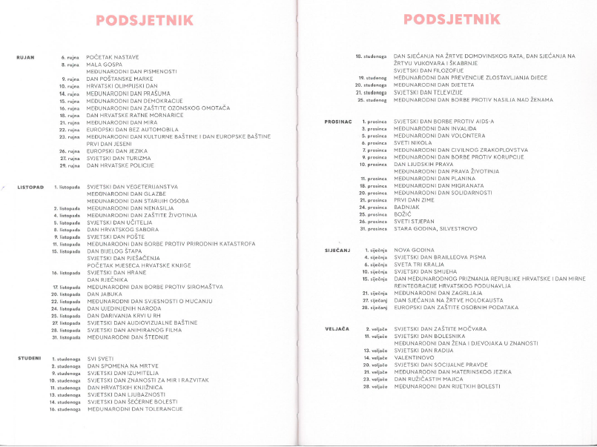

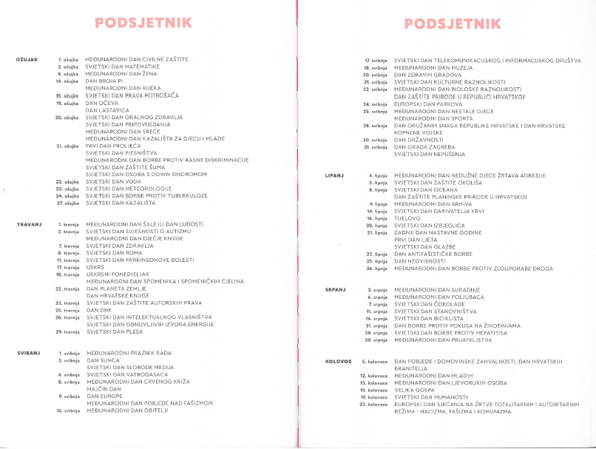

18.PROFESIONALNO INFORMIRANJE I USMJERAVANJE

Izbor zanimanja jedna je od najvažnijih odluka u životu čovjeka. Škola će tom važnom pitanju posvetiti posebnu pozornost.

Svakodnevni poslovi
Svojim ustrojem i realizacijom odgojno-obrazovnog rada, škola je bitan čimbenik profesionalnog informiranja i usmjeravanja učenika. Zbog toga gotovo svi sadržaji i oblici rada u školi imaju značajnu ulogu. Tu posebno ističemo dodatnu, izbornu nastavu te izvannastavne i izvanškolske aktivnosti učenika. Nadalje, zadaća je svakog učitelja da u okviru svoga predmeta stalno pridonosi pravilnom profesionalnom usmjeravanju svih učenika, osobito onih u sedmom i osmom razredu. Oni su aktivno usmjereni na suradnju sa stručnim suradnicima škole i stručnjacima Službe za profesionalno informiranje i usmjeravanje.

Red.br. | Poslovi i zadaci | Izvršitelji i suradnici | Vrijeme realizacije
 | Roditeljski sastanci - osmi razredi: Važnost školskih ocjena pri upisu u srednju školu, Aplikacija Upisi.hr | razrednici  psiholog  pedagog | listopad/studeni
 | Upoznavanje učenika s mogućnostima portala e-Usmjeravanje | Centar za informiranje i savjetovanje o karijeri- HZZ Split, pedagoginja | svibanj
 | Upoznavanje osobnih profesionalnih interesa i kompetencija | Centar za informiranje i savjetovanje o karijeri- HZZ Split | Prema raspoloživim terminima
 | Razgovor s učenicima osmih razreda na temu: Izbor zanimanja i njegov značaj za pojedinca i društvo | psiholog/razrednik | studeni/prosinac
 | Predavanje za roditelje: Informiranje i savjetovanje o mogućim budućim zanimanjima i srednjoškolskim programima | psiholog  služba za prof. orij. | veljača/ ožujak
 | Razgovor s neodlučnim učenicima | pedagog/razrednik/psiholog | veljača-lipanj
 | Prof. orijentacija djece s teškoćama u razvoju i zdravstvenim teškoćama | HZZ Split, liječnik, pedagog, psiholog, logoped, razrednik | travanj/svibanj
 | Kriterij upisa učenika u srednju školu (brošura) | Razrednik, psiholog, pedagog | svibanj/lipanj
 | E upisi | Povjerenstvo  razrednici | lipanj /srpanj

19.ZDRAVSTVENA, SOCIJALNA ZAŠTITA UČENIKA

OBVEZNI PROGRAM CIJEPLJENJA
Vrijeme | Sadržaji
I.  Polugodište | - Opći sistematski pregledi učenika 8. razreda  - Namjenski pregledi učenika: -sluh 1. razred, vid 3. razred  - Cijepljenja:  - učenika 8. razreda protiv DIFTERIJE, TETANUSA I DJEČJE PARALIZE  - učenika 1. razreda protiv DJEČJE PARALIZE, MPR  učenika 6. razreda protiv HEPATITISA B (1. I 2. DOZA)
II.  polugodište | - Opći sistematski pregledi učenika 5. Razred  - Cijepljenja učenika 6. razreda protiv HEPATITISA B (3. DOZA)
ZDRAVSTVENI ODGOJ I PROMICANJE ZDRAVLJA

Higijena zubi i usne šupljine 1. razredi
Skrivene kalorije 3. razredi
Promjene vezane uz pubertet i higijena 5. razredi

PREHRANA UČENIKA
Produženi boravak: doručak, ručak, marenda ……………………..116 učenik
Marenda ………………………………………………………oko 70 učenika
PROGRAMI
ZDRAVSTVENI ODGOJ za učenike, profesore i roditelje
Higijensko-sanitarna kontrola škole
Izrada i provedba školskih preventivnih programa
Rad u povjerenstvima
- za upis u 1. razred
- za opservaciju učenika sa smetnjama u razvoju
- za učenike umanjenih sposobnosti praćenja nastave TZK

SAVJETOVALIŠNI RAD ZA RODITELJE, UČENIKE I UČITELJE
- liječnik –svakodnevno, po dogovoru (tel. 480-354)
PREDAVANJE:
      - Higijena zubi
      - Skrivene kalorije

20.PLAN I PROGRAM RADA administrativno- tehničkog osoblja

Plan rada tajništva

-Normativno-pravni poslovi
-praćenje i provođenje propisa

Kadrovski poslovi
-poslovi vezani za zasnivanje i prestanak radnog odnosa
-ažurira podatke o radnicima
Obavlja poslove vezane za unos podataka o radnicima u elektroničkim maticama (eMatica, CARNet, Registar zaposlenih u javnim službama)
-pripremanje, urudžbiranje, arhiviranje i otpremanje pošte
-vrši prijave i odjave radnika i članova njihovih obitelji nadležnim službama mirovinskog i zdravstvenog osiguranja
-izrađuje rješenja o korištenju godišnjeg odmora radnika i o tome vodi kontrolu
-vodi ostale evidencije radnika
-raspisivanje oglasa i natječaja i provedba istih
Opći i administrativno analitički poslovi
-rad sa strankama
-suradnja s tijelima upravljanja i radnim tijelima škole te s nadležnim ministarstvima, uredima državne uprave, jedinicama lokalne i područne samouprave te Službom za obrazovanje i znanost Grada Splita
-sudjeluje u pripremi sjednica i vodi dokumentaciju školskog odbora
-vodi evidenciju o radnom vremenu administrativno-tehničkih i pomoćnih radnika
-stručno usavršavanje
Učenici
-komunikacija s učenicima i roditeljima
-izdavanje javnih isprava
-vodi evidenciju podataka o učenicima priprema različite potvrde na temelju tih evidencija

Plan rada računovodstva

Organizira i vodi računovodstvene i knjigovodstvene poslove u osnovnoj školi u suradnji s ravnateljem, izrađuje prijedlog financijskog plana po programima i izvorima financiranja te prati njihovo izvršavanje, vodi poslovne knjige u skladu s propisima, kontrolira obračune i isplate putnih naloga, sastavlja godišnje i periodičke financijske te statističke izvještaje, priprema operativna izvješća i analize za školski odbor i ravnatelja škole te za jedinice lokalne i područne samouprave, priprema godišnji popis imovine, obveza i potraživanja, knjiži inventurne razlike i otpis vrijednosti, surađuje s nadležnim ministarstvima, uredima državne uprave, jedinicama lokalne i područne samouprave, službama mirovinskog i zdravstvenog osiguranja, poreznim uredima, usklađuje stanja s poslovnim partnerima, obavlja poslove vezane uz uspostavu i razvoj sustava financijskog upravljanja i kontrole (FMC)
-obavlja i dodatne računovodstvene, financijske i knjigovodstvene poslove koji proizlaze iz programa, projekata i aktivnosti koji se financiraju iz proračuna jedinica lokalne i područne samouprave
- obračunava isplate i naknade plaća u skladu s posebnim propisima
- obračunava isplate i naknade plaća u skladu s posebnim propisima
-obračunava isplate po ugovorima o djelu vanjskim suradnicima
Obračunava isplate članovima povjerenstva
-evidentira i izrađuje ulazne i izlazne fakture
-radi blagajničke poslove uplate-isplate, izdavanje uvjerenja o plaćama djelatnika
-praćenje propisa o financijskom poslovanju i stručno usavršavanje
-vođenje uplata i praćenje troškova poslovanja školske kuhinje-cjelodnevnog boravka
-svakodnevni kontakti i dogovori s ravnateljem o svim bitnim financijskim pitanjima
-suradnja s tajnicom škole i ostalim djelatnicima vezano za financijsku problematiku

Plan rada spremačice
- Otvaranje i zatvaranje škole,
- Svakodnevni dogovor s tajnikom o poslovima i njihovom izvršenju,
- uključivanje i isključivanje klima uređaja,
- čišćenje i održavanje prostorija i namještaja, stubišta, ulaza u zgradu, igrališta,
- čišćenje i spremanje radnih i pomoćnih prostorija, blagovaonice, sanitarnih uređaja, prozora i ostalih staklenih površina, radijatore i drugih grijaćih tijela, pranje klupa i stolaca, čišćenje tepiha i podova, brisanje školskih ploča,
- pravilan odnos prema učenicima
- Ispomoć dežurnom učitelju pri ulasku i izlasku učenika, te za vrijeme velikog odmora
- Zalijevanje i održavanje cvijeća i sadnica u školi, vrtu i dvorištu
- briga o redovnom odnošenju smeća i drugog otpada,
- Za sve neispravnosti u prostorijama (razbijena stakla, oštećeni namještaj, pregorjele žarulje, oštećeni zidovi, kvake, WC, elektro i vodne instalacije i dr.) obavještavaju tajnicu, odnosno ravnateljicu
- generalno čišćenje prostorija najmanje jednom u svakodnevnom obrazovnom razdoblju
- obavljanje poslova dostave po nalogu ravnateljice, tajnice i računovođe.
- Povremeni kurirski i ostali poslovi

Plan rada kućnog majstora

- poslovi na održavanju školske zgrade i njenog inventara,
- popravak i održavanje školskog i uredskog namještaja, stolarije vanjske i unutarnje,
- uočavanje i otklanjanje kvarova na elektro i vodovodnim instalacijama,
- procjena namjernih i ostalih nastalih šteta,
- svakodnevni obilazak školske zgrade, školskog igrališta, dvorišta i uređaja u školi,
- održavanje i izmjena staklenih površina,
- otklanjanje nedostataka i kvarova na učilima i pomagalima,
- svakodnevni dogovori sa ravnateljicom,
- po potrebi kurirski i ostali poslovi.

21. PLAN I PROGRAM INVESTICIJA, INVESTICIJSKOG I TEKUĆEG ODRŽAVANJA

Prilog obrazloženje : naziv projekta; potencijalni izvori, razini pripremljenosti, kategorija, trajanje projekta
Prijedlog rashoda za dodatna ulaganja na nefinancijskoj imovini /45
Konto | KAPITALNA ULAGANJA - OPIS POTREBNIH RADOVA | PLANIRANI IZNOS/KN
 |  | 2022 | 2023 | 2024
 | Školska sportska dvorana OŠ SPINUT | Skupljanje dokumentacije i izrada idejnog projekta - 200.000 kn | Izgradnja 20.000,000kn
 | Uređenje i opremanje vanjskog prostora školskog dvorišta i igrališta OŠ SPINUT | Izrada idejnog projekta 90,000kn | Rekonstrukcija 3.000,000kn
 | Izgradnja garaže ispod školskog sportskog igrališta SPINUT ( OŠ SPINUT) | Skupljanje dokumentacije i izrada idejnog projekta - 200.000kn |  | Izgradnja 20.000,000kn
 | Rekonstrukcija učionica , rasvjeta i stolarija | Izrada projekta 80.000 kn | Rekonstrukcija 1.200,000kn
 | Rekonstrukcija školske kuhinje | Izrada projekta 80.000 kn | Rekonstrukcija 700,000kn
 | Opremanje školske blagovaonice | Nabava namještaja 70.000 kn
 | Rekonstrukcija ulaznih južnih, sjevernih i zapadnih vrata škole | Nabava 100.000kn
 | Rekonstrukcija fasade zgrade u Teslinoj 12 | Izrada projekta 200.000 kn | Rekonstrukcija 20.000,000kn
 | UKUPNO | 1.180.000 | 45.100.000,00 | 20.000.000 kn

22.TJEDNA ZADUŽENJA UČITELJA/ICA

RAZREDNE I PREDMETNE NASTAVE

Zaduženja učitelja za šk. god. 2021./2022.
- stručne službe škole

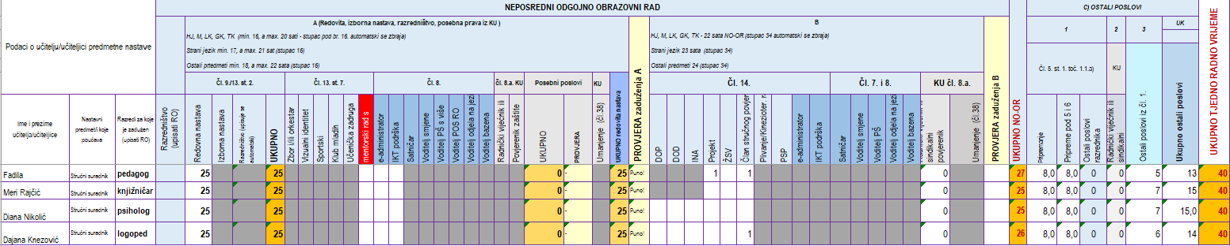

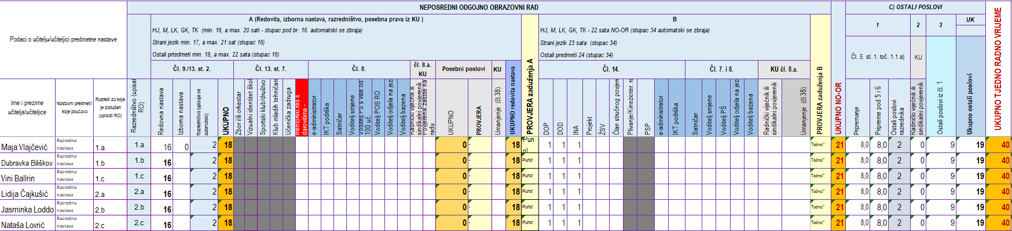
Razredna nastava

- učitelja predmetne nastave
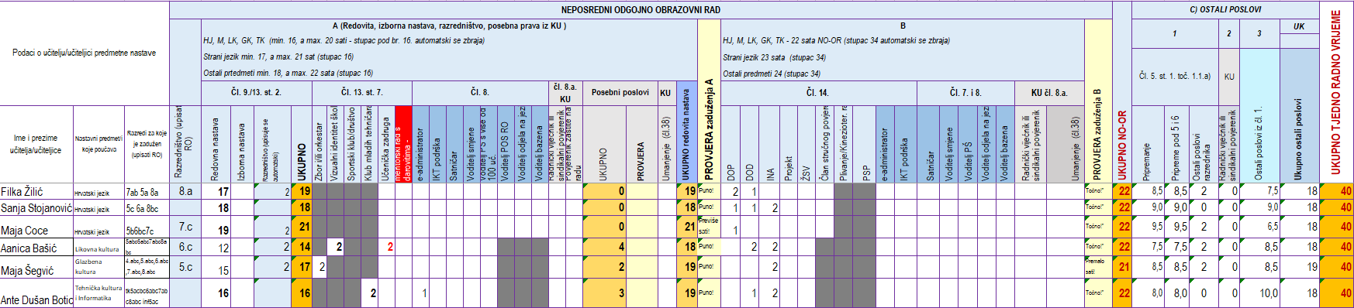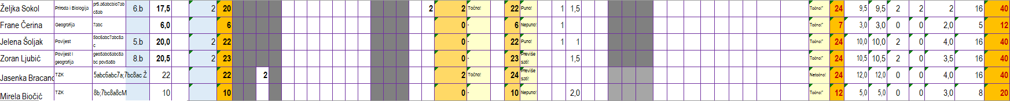

Produženi boravak

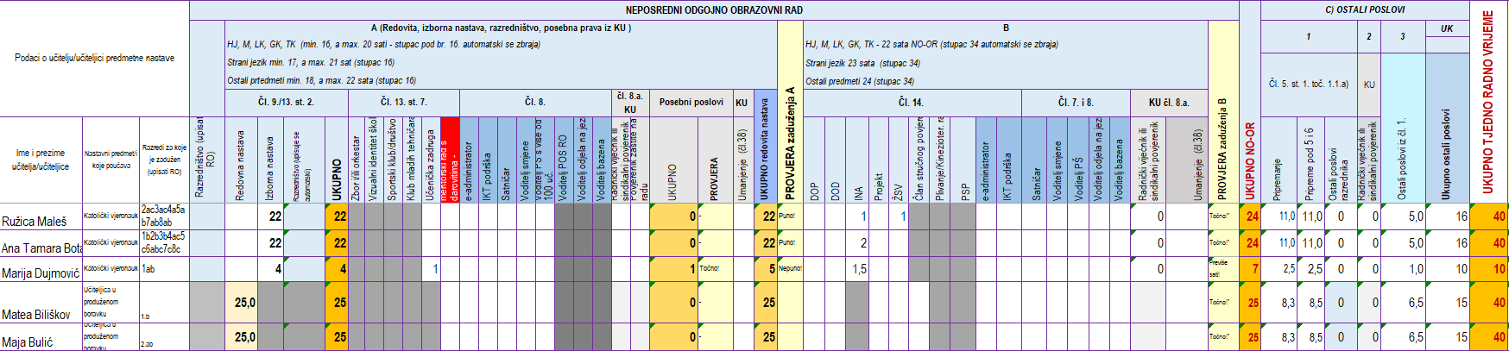

24.RASPORED SATI

Raspored za učenike
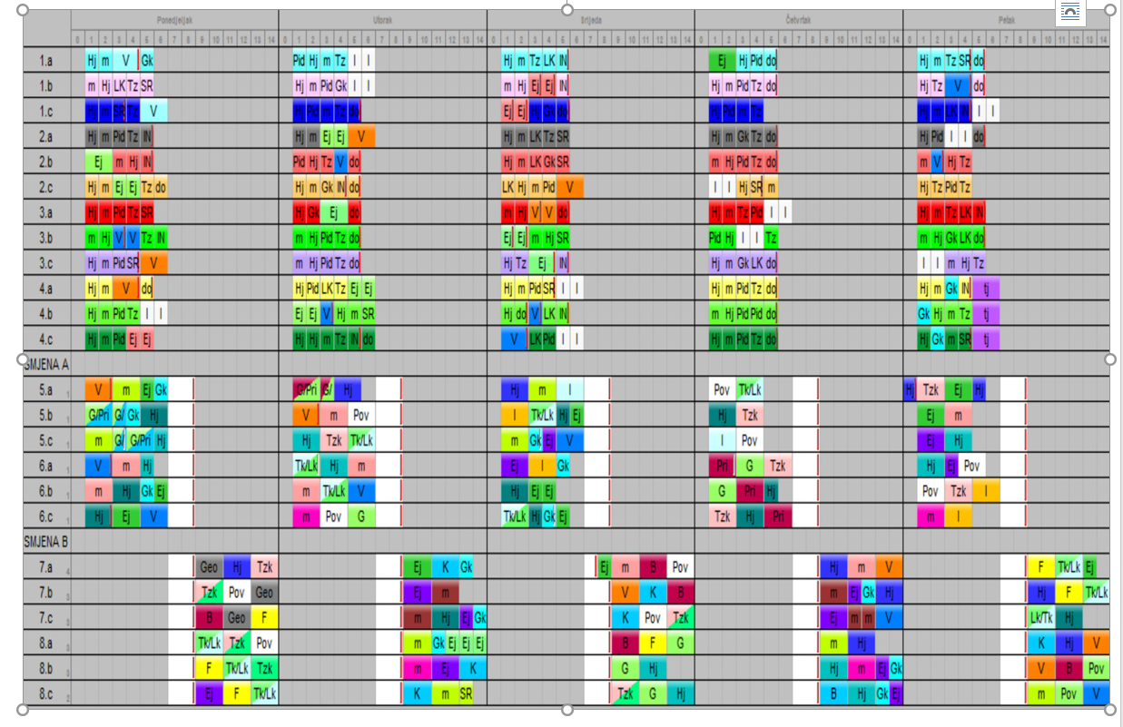
Učitelj/dežurni učitelj prati učenike na veliki odmor , boravi s učenicima, osigurava izolirani prostor ( bez miješanja s drugim razrednim odjelom). Nakon 15 min velikog odmora ulazi s učenicima u školu kontrolira dezinfekciju ruku i potplata.
Učenici odlaze u svoju učionicu.
Učitelj na 3 ili 4 šk. sat ovisi o smjeni.
Učenici ne smiju izlaziti van školskog prostora za vrijeme velikog odmora.
Izborna nastava
TALIJANSKOG JEZIKA
NJEMAČKOG JEZIKA
INFORMATIKA

Raspored održavanja izborne nastave TALIJANSKOG JEZIKA:
Talijanski jezik
Razred | Smjena | Termin održavanja
4abc | Ujutro | PETAK od 11:30 do 13:10
5abc | Ujutro | ČETVRTAK od 11:35 do 13:10
 | Popodne | PETAK od 10:00 do 11:30
6abc | Ujutro | ČETVRTAK od 13:15 do 14:50
 | Popodne | ČETVRTAK od 11:40 do 13:15
7bc | Ujutro | ČETVRTAK od 13:20 do 14:55
 | Popodne | PETAK od 10:00 do 11:30
8bc | Ujutro | ČETVRTAK od 15:00 do 16:30
 | Popodne | ČETVRTAK od 10:00 do 11:30

Raspored održavanja izborne nastave NJEMAČKOG JEZIKA:

Talijanski jezik
Razred | Smjena | Termin održavanja
4bc | Ujutro | PETAK od 11:35 do 13:10
4a | Ujutro | ČETVRTAK od 11:35 do 13:10
5a | Ujutro | ČETVRTAK od 14:00 do 15:30
 | Popodne | ČETVRTAK od 10:00 do 11:30
5bc | Ujutro | ČETVRTAK od 15:30 do 17:00
 | Popodne | ČETVRTAK od 8:00 do 9:30
6abc | Ujutro | SRIJEDA od 14:30 do 16:00
 | Popodne | SRIJEDA od 10:30 do 12:00
7abc | Ujutro | SRIJEDA od 14:00 do 15:30
 | Popodne | SRIJEDA od 10:30 do 12:00
8ab | Ujutro | PETAK od 14:00 do 15:30
 | Popodne | PETAK od 10:00 do 11:30

Raspored održavanja izborne nastave INFORMATIKE U PN:

Informatika
Razred | Smjena | Termin održavanja
7abc | Ujutro | PONEDJELJAK od 13:15 do 14:15
 | Popodne | PONEDJELJAK od 8:30 do 10:00
8abc | Ujutro | PONEDJELJAK od 14:15 do 15:15
 | Popodne | PONEDJELJAK od 10:00 do 11:30

25.STRUČNO USAVRŠAVANJE UČITELJA

Stručno usavršavanje učitelja zakonska je obaveza koja ulazi u obvezu svakog učitelja u okviru 40-satnog radnog vremena. Za svakog učitelja fond sati za stručno usavršavanje iznosi 35 sati ili 1 sat tjedno.

Stručno usavršavanje učitelja obavljat će se:
a) u školi: radionice, predavanja, praktični rad (informatički kabinet)
osim stručnog usavršavanja, važno mjesto zauzima upoznavanje zakonske regulativa, pravilnika i propisa iz djelokruga struke

b)izvan škole

Stručni skupovi AZOO, EMA, AMPEU
Drugi stručni skupovi
Svi/online

26.ŠKOLSKA ZADRUGA KOLAJNA

Rad u učeničkim zadrugama potiče poduzetničko razmišljanje i djelovanje. Učenicima se približava poduzetnički način života. Učenici poduzetnici stvaraju ideje, oni prepoznaju prilike iz okoline i te prilike pretvaraju u pothvat.
Proces učenja u zadruzi prvenstveno potiče suradnju između poslovnih partnera (drugih učeničkih
zadruga, dobavljača, kupaca...) koja jako motivirajuće djeluje na učenike. Učenicima je dobit
u zadruzi sporedna stvar, a najznačajnije iskustvo jest stjecanje osjećaja odgovornosti: usuditi
se napraviti korak dalje, biti siguran u sebe.

27.VOLONTERSKI KLUB OŠ SPINUT
UVOD
Volontiranje potiče osjećaj društvene solidarnosti, doprinosi osobnom razvoju i poboljšava kvalitetu života svih uključenih.
Promocijom vrijednosti volonterstva škola može doprinijeti zdravom razvoju djece i mladih te ih pripremiti za aktivnu ulogu u društvu. Volontiranje unutar školskih volonterskih klubova doprinosi izgradnji svijesti mladih o sebi kao članovima zajednice s odgovornostima prema sugrađanima, javnom dobru i okolini. Sudjelujući u aktivnostima kojima doprinose dobrobiti drugih, volonteri izgrađuju vlastito samopoštovanje i ljudske vrijednosti kao što su solidarnost, pravednost, zaštita ljudskih prava i briga za održivi razvoj.
Školski volonterski klub primarno čine učenici i djelatnici škole koji provode program školskog volontiranja. U svom djelovanju uključuju i surađuju s roditeljima, drugim volonterima, udrugama, ustanovama i drugim dionicima lokalne zajednice.

SVRHA
Osnaživanje učenika kao aktivnih i odgovornih dionika lokalne zajednice kroz izgradnju školske volonterske zajednice. Doprinos pozitivnim društvenim promjenama kroz promociju, sudjelovanje i organizaciju volonterskih aktivnosti.

CILJEVI:
potaknuti djelovanje škole kao mjesta odgoja za aktivnu građansku ulogu kroz volontiranje
usvojiti znanja, vještine i stavove vezane uz volontiranje, proaktivnost, suosjećajnost i vještine zajedničkog djelovanja

- PLANIRANJE VOLONTERSKOG PROGRAMA
- Edukacija iz područja menadžmenta školskog volontiranja
- Imenovanje koordinatora školskih volontera

- MOTIVIRANJE UČENIKA NA VOLONTIRANJE
- Upoznavanje učenika s pojmom volonterstva učenika o školskom volontiranju
- Upoznavanje učenika s prednostima volontiranja za njihov daljnji osobni razvoj
- Informiranje učenika o utjecaju i pozitivnim učincima za zajednicu kojima će oni doprinijeti kroz volontiranje

- ODABIR I PRIPREMA UČENIKA ZA VOLONTIRANJE
- Izrađivanje prijavnice za volontiranje
- Pisana suglasnost roditelja/skrbnika učenika za uključivanje u ŠVK
- Prijemni razgovor – intervju sa zainteresiranim učenikom
- Priprema i edukacija volontera za volontiranje (Zakon o volonterstvu i Etički kodeks volontera, Temeljna načela volontiranja)
- Ispitivanje interesa učenika za različitim područjima volontiranja

- UKLJUČIVANJE UČENIKA U PROGRAM ŠKOLSKOG VOLONTIRANJA
- Istražiti područja interesa i potrebe zajednice za volonterskim aktivnostima
- Posjeti ustanovama i udrugama u lokalnoj zajednici
- Obilježavanje raznih međunarodnih dana (svjetski humanitarni dan, međunarodni dan volontera, međunarodni dan solidarnosti…)
- Organizacija i sudjelovanje u volonterskim akcijama i aktivnostima
- Uključivanje učenika u volonterske aktivnosti unutar škole, volonterske akcije i aktivnosti organizatora volontiranja u zajednici
- Humanitarne akcije
- Kreativne radionice

- PRAĆENJE I PODRŠKA VOLONTERSKIH AKTIVNOSTI
- Održavanje redovitih sastanaka članova ŠVK
- Pružanje kontinuirane podrške učenicima
- Povratna informacija o rezultatima volonterskog rada

- EVALUACIJA VOLONTERSKOG PROGRAMA
- Liste za procjenu planiranih i ostvarenih rezultata: broj stalno ili povremeno uključenih učenika i drugih nositelja aktivnosti, provedenih edukativnih radionica o volontiranju, provedenih volonterskih aktivnosti tijekom školske godine, te broj udruga i ustanova s kojima je ostvarena suradnja
- Dokumentiranje rada i broj i raznolikost promotivnih aktivnosti: vijesti na mrežnim stranicama škole, objave na društvenim mrežama, gostovanja u lokalnim medijima (radio, novine, javne prezentacije, izložbe, foto i video zapisi i sl.)
- Povratne informacije pomoću evaluacijskih upitnika i evaluacijskih sastanaka

28.PREVENTIVNI PROGRAM

Školski preventivni program podrazumijeva odgojno-obrazovni rad usmjeren na cjeloviti razvoj učenika rukovodeći se njihovim razvojnim specifičnostima i potrebama te imajući u vidu društvene, političke, gospodarske, informacijsko-tehnološke, globalizacijske i druge promjene u društvu. Odgojna uloga škole je u promicanju odgovornog i zdravog načina života. Usmjeren je na smanjenje rizičnih i osnaživanje zaštitnih čimbenika.
Preventivni program se temelji na spoznajama o zaštitnim faktorima kod djece školske dobi koji im omogućuju da svoje potrebe zadovolje kroz prihvatljive oblike ponašanja, konstruktivno rješavanje problema, nenasilnu komunikaciju i solidarnost.
Sadržaji ŠPP-a povezani su s drugim programima i projektima koji se provode u okviru Zdravstvenog i Građanskog odgoja, različitih nacionalnih i međunarodnih projekata, projekata na razini škole ili razreda. ŠPP provodi se kroz sadržaje integrirane u postojeće nastavne planove i programe, satove razrednog odjela, izvannastavne aktivnosti te individualne razgovore s učenicima i roditeljima.
Aktivnosti koje se provode u školskom preventivnom programu predstavljaju kombinaciju školskog znanja, odgojnih, kulturnih sadržaja i sportskih aktivnosti a uključeni su učenici, roditelji, učitelji i vanjski suradnici.
Rad s učenicima temelji se na aktivnim metodama učenja, radionicama, razrednim diskusijama, debatama i sl., koje za cilj imaju povećanje znanja, socijalnog i emocionalnog razvoja učenika.
Posebno su planirane aktivnosti za obilježavanje Mjeseca borbe protiv bolesti ovisnosti, Dan sigurnijeg interneta i Dan ružičastih majica.
Školski preventivni program treba biti načelo cjelokupnog rada i života u školi usmjerenog prema zdravom stilu življenja.

Rad s učenicima
Aktivnost | Ciljevi | Sadržaj rada | Voditelj i suradnici
Obilježavanje mjeseca borbe protiv ovisnosti  Studeni – prosinac 2021. | Afirmacija pozitivnih životnih vrijednosti  Promicanje zdravih stilova življenja | Radionice iz modula prevencije ovisnosti priručnika zdravstveni odgoj:  1. razred oprez u svakodnevnom životu - računalne igrice  2. razred odgovornost za zdravlje i odgovorno ponašanje II dio  3. razred ponašanje i naše zdravlje  4. razred mediji i sredstva ovisnosti I dio  5. – 8. razred  - Biram svoje slobodno vrijeme | Povjerenstvo za ŠPP (koordiniranje, priprema materijala za radionice, praćenje realizacije)  Razrednici (provođenje radionica na SRO)  Vijeće učenika (izrada i primjena upitnika, priprema i prezentacija rezultata)  NZJZ (predavanja za učenike)
Obilježavanje dana sigurnijeg interneta  Veljača 2022. | Zaštita djece i mladih od nasilja u svijetu interneta, mrežnih tehnologija i mobilnih telefona | Interaktivno predavanje za učenike 5. razreda  Radionice za učenike od 1. do 8. razreda:  Ispeci pa reci – oprez pri online komunikaciji | Povjerenstvo za ŠPP (koordiniranje, priprema materijala za radionice, praćenje realizacije)  Razrednici (provođenje radionica na SRO)  Psiholog (interaktivno predavanje za učenike 5. razreda)
Obilježavanje Dana ružičastih majica  Veljača 2022. | Prevencija vršnjačkog nasilja | Aktivnosti osmišljene u suradnji s Udrugom Most, Vijećem učenika, razrednicima i učiteljima | Vijeće učenika,  razrednici,  Udruga Most
Mogu ako hoću – MAH - 1 | Upoznavanje kontakt policajca | Predavanje kontakt policajca za učenike 4. razreda o zanimanju i ulozi policije, opasnosti upotrebe sredstava ovisnosti i zaštitno ponašanje.  Podjela knjižica „Moj podsjetnik“ sa sadržajem predavanja | PU Splitsko dalmatinska
Prevencija i alternativa - PIA - 1 | Usvajanje pozitivnih životnih stavova i socijalno prihvatljivih oblika ponašanja | Interaktivna radionica za učenike 5. razreda:  Pravodobno rješavanje problema  Kviz znanja – značaj prevencije kriminaliteta | PU Splitsko dalmatinska
Zdrav za 5 | Aktivno mijenjanje stavova i štetnih životnih navika | Predavanje za učenike 8. razreda:  0 promila | PU i NZJZ SDŽ
Program emocionalnog opismenjavanja | Poticanje vještina prepoznavanja i upravljanja emocijama kod sebe i drugih, kontrole vlastitih reakcija, empatije i prosocijalnog ponašanja | Provođenje Programa emocionalnog opismenjavanja kroz radionice za učenike 5. razreda | Psihologinja: Diana Nikolić  Edukator rehabilitator: Helena Piplović

Rad s roditeljima
Aktivnost | Sadržaj rada | Voditelj i suradnici
Predavanje:  Rizični čimbenici odrastanja | Predavanje | PU i NZJZ SDŽ
Roditeljski sastanci:  Polazak djeteta u školu  Razvoj radnih navika i samostalnosti  Upravljanje emocijama i ponašanjem  Djeca i odgovornost  Uloga medija u odgoju  Kako pomoći djetetu u odabiru srednje škole | Predavanja  Prezentacije  Radionice  Razgovor  Različiti pisani edukativni materijali | Učitelji/razrednici  Stručni suradnici  Školski liječnik
Uključivanje roditelja u razne školske aktivnosti prema mogućnostima i interesima | Priče  Prezentacije  Sudjelovanje u radionicama za djecu | Učitelji  Ravnateljica
Izrada informativno – edukativnog materijala za roditelje (brošure, leci, plakati…) | Priprema različitih materijala i poruka | Stručni suradnici  Učitelji  Učenici
Obavještavanje roditelja o uspješnosti i psihofizičkom stanju djeteta | Usmeno i pismeno informiranje  Pozivi | Stručni suradnici  Učitelj  Školski liječnik

Rad s učiteljima
Aktivnost | Sadržaj rada | Voditelj i suradnici
Obilježavanje mjeseca borbe protiv ovisnosti  Studeni – prosinac 2021. | Predavanja | NZJZ (predavanja za učitelje)
Obrada aktualnih tema na stručnim aktivima, UV i RV | Predavanja  Prezentacije | Stručni suradnici  Ravnateljica
Instruktivno – edukativni i konzultativno – savjetodavni rad s učiteljima  u manjoj grupi  stručni aktivi  na sjednicama RV i UV | Razgovor  Predavanje  Prezentacija  Upućivanje na literaturu i druge stručne materijale | Psiholog  Pedagog  Logoped  Školski liječnik i drugi vanjski suradnici
Seminari i edukacije učitelja i stručnih suradnika izvan škole  Regionalni skupovi za edukaciju svih stručnjaka u odgojno obrazovnom sustavu za rad na prevenciji  Sudjelovanje učitelja, stručnih suradnika i ravnatelja u ustavnoj edukaciji koja se odnosi na prevenciju ovisnosti i suzbijanju zlouporabe droga | Predavanja  Radionice  Različiti oblici edukacije | AZOO  MZO  NZZJZ  Ministarstvo zdravstva i socijalne skrbi  Ured za suzbijanje zlouporabe droga  Odgojno obrazovne ustanove  Zdravstvene i socijalne ustanove

29.CILJEVI DIGITALNO ZRELE ŠKOLE

Strategija škole

Digitalno zrela okolina
Planira se i ugovara kroz projektne zadatke s MZO, CarNet grupom i osnivačem Škole Gradom Splitom.
Ciljane skupine u projektu su učenici, učitelji i ostali djelatnici škole.
- Prvi korak je priprema prilagodbe prostora za učinkovito korištenje IKT opreme. Potrebno je osmisliti i urediti specijalizirane učionice i otvorene kreativne prostore za učenike i učitelje tj. prilagoditi standarde učionica za projektni način rada.
- Drugi korak je planska i sustavna prilagodba mreže škole i nabava IKT opreme.
- Treći korak je osigurati kibernetičku sigurnost u školi i zaštitu osobnih podataka, te zaposliti osobu za tehničku podršku.
Digitalno zreli i samopouzdani učitelji

Osigurat ćemo edukaciju kroz MZO, CarNet grupe, AZOO, EU tečajeve, neformalno učenje, umrežavanje učitelja koristeći e-Twinning platformu, uključivanje učitelja u međunarodne projekte. Potrebno je učiteljima pružiti dobre smjernice i primjere dobre prakse za integraciju IKT-a u nastavu.

Podrška učenju i poučavanju korištenjem IKT-a

Postit ćemo brži i lakši pristup informacijama, uvođenje novih metoda poučavanja korištenjem IKT-a, korištenje novih digitalnih alata i novih digitalnih obrazovnih sadržaja.
Razvijanje kompetencija vođenja

Strateško područje | Vremenski okvir | Aktivnosti | Plan | Cilj | Planirana sredstva
Digitalno zrela škola | 2020. | Prilagodba postojeće Internet mreže u Školi | Izrada prilagodbe postojeće Internet mreže prema Projektnom zadatku | Razviti u školi okruženje za primjenu suvremenih informacijsko komunikacijskih tehnologija u učenju, poučavanju i redovnom poslovanju. | Osnivač
 | do 2025. | Nabava i dostava informatičke opreme učenicima i učiteljima | Opremanje učionica informatike i matematike interaktivnim pločama. Nabava računala i tableta za učitelje i učenike (1.-4. razreda) matematike, informatike i fizike i kemije |  | CarNet
 | do 2021. | Usluge tehničke podrške | Napraviti ugovor za usluge tehničke podrške |  | Osnivač
 | do 2025. | Priprema prostora škole za učinkovito korištenje IKT opreme.  Prilagoditi standarde učionica za projektni način rada.  Osmisliti specijalizirane učionice i otvorene kreativne prostore | Priprema specijaliziranih učionica informatike, kemije, fizike i matematike  Prilagodba ostalih standardnih učionica za projektni način rada i korištenje IKT. Opremanje istih pametnim pločama.  U planu je priprema otvoreni kreativnog prostora na prvom katu za učenike RN s kabinetom za učitelje i tabletima. |  | MZO, CarNet, Osnivač
 | do 2022. | Osiguravanje kibernetičke sigurnosti u školi. | Koristiti:  -sustave i procedure zaštite osobnih podataka  - platforme za zaštitu od nasilja na internetu –  - sigurnosne politike škola s preporukama za održavanje sigurnosti računala i dr. uređaja  -edukacija učitelja i učenika |  | Osnivač
Digitalno zreli i samopouzdani učitelji  Učitelji kao glavni pokretači integracije IKT-a u nastavnom procesu. | do 2025. | Informirati se i obrazovati o informacijskoj i računalnoj sigurnosti | Organizacija radionica i edukacija o  računalnoj sigurnosti  - stručna usavršavanja učitelja za stjecanje digitalnih kompetencija  - razmjenu dobrih praksi – umrežavanje učitelja i samorefleksija  - e-Twinning.hr portal | Razvijati digitalne kompetencije i motivaciju učitelja te ih poticati na daljnji razvoj te razmjenu znanja i iskustava s kolegama. | CarNet, AZOO, OŠ „Spinut“
Podrška učenju i poučavanju korištenjem IKT-a | do 2025. | - uvođenje novih metoda poučavanja korištenjem IKT-a  - korištenje novih digitalnih alata  - korištenje novih digitalnih obrazovnih sadržaja | Uključiti personalizirano učenje, individualizirani pristup i podršku učenicima s posebnim potrebama | Postići bolji rezultati učenika u učenju, radu, te ih pripremiti za život i rad u digitalnom dobu.  Poticati i olakšavati svrsishodno korištenje dostupnih informacijsko komunikacijskih tehnologija za poboljšanje procesa i ishoda učenja i poučavanja | CarNet, AZOO, OŠ „Spinut“
Vođenje i donošenje odluka temeljenih na podacima | do 2025. | - razvijanje kompetencija vođenja kod ravnatelja za digitalno zrele škole  - razvijanje kompetencija vođenja kod učitelja i stručnih suradnika za digitalno zrele škole  - omogućiti autonomiju škola usklađenu s lokalnim potrebama te uključiti škole u odlučivanju |  | Poticati i olakšavati svrsishodno korištenje prednosti dostupnih informacijsko komunikacijskih tehnologija u upravljanju/vođenju digitalno zrelih škola

Razmjena, usporedba i vrednovanje stečenih znanja i vještina adekvatnog korištenja IKT učenika ,učitelja, stručnih suradnika i ravnateljice u digitalno zreloj školi s partnerima osnovnih škola EU.

U periodu od 2020. do 2025.god. planira se izrada novog projekta s partnerima osnovnim školama EU preko već ostvarene mreže škola i učitelja koristeći platformu e- Twinning. Škola će s partnerima aplicirati na natječaj Agencije za mobilnost te osigurati za projekt financijska sredstva iz EU fondova.
Planira se sudjelovanje učenika i učitelja koje uključuje mobilnosti u osnovne škole EU.
Učenici i učitelji kroz projektne aktivnosti radit će na razmjeni stečenih znanja i vještine adekvatnog korištenja IKT te ih uspoređivati i vrednovati, upoznati nove metode rada u nastavi, poboljšati jezične kompetencije, unaprijediti interkulturalne vještine i naučiti raditi u multikulturalnom okruženju.

RAZMJENA, USPOREDBA I VREDNOVANJE STEČENIH ZNANJA I VJEŠTINA ADEKVATNOG KORIŠTENJA IKT UČENIKA I UČITELJA U DIGITALNO ZRELOJ ŠKOLI S UČENICIMA I UČITELJIMA IZ EU.

Specifični ciljevi | Ostvarivanje  specifičnih ciljeva | Osobe odgovorne za provedbu aktivnosti | Mjerljivi pokazatelji ostvarenih ciljeva
Razmjena, usporedba i vrednovanje stečenih znanja i vještina adekvatnog korištenja IKT učenika i učitelja u digitalno zreloj školi s učenicima partnerskih osnovnih škola iz EU.  Unapređenje znanja i vještina učenika koji odlaze na mobilnost u partnerske škole EU | -Osigurati preduvjete za provođenje mobilnosti (partnerstva s drugim školama)  -Aplicirati na natječaj Agencije za mobilnost za projekt razmjene, usporedbe i vrednovanja stečenih znanja i vještina adekvatnog korištenja IKT učenika i učitelja u digitalno zreloj školi s učenicima i učiteljima iz EU.  -Planirati i provoditi mobilnost (max. 5 radnih dana) za učenike 7. razreda  - Planirati i provoditi mobilnost učitelja informatike.  - Provoditi diseminaciju projektnih aktivnosti  -Pisanje završnog izvještaja | -Koordinator za EU projekte OŠ „Spinut“  - Tim za međunarodne projekte i suradnju  -Ravnateljica  - Učitelji i učenici koji su uključeni u aktivnost projekta - mobilnost | Ciljani broj učenika 7. razreda OŠ „Spinut“ u tri godine trajanja projekta je 30.  Po godini projekta u mobilnost će ići 10 učenika sedmog razreda odnosno 15% učenika sedmih razreda
Unapređenje kompetencija učitelja koji odlaze na mobilnost u partnerske škole EU | -Planirati i provoditi projektne aktivnosti mobilnosti učitelja.  -Stručno usavršavanje odnosi se na aktivnosti učitelja i to:  praćenje nastavnog procesa, promatranje nastave  -job shadowing i/ili podučavanja, ogledni sat, predavanje | -Koordinator za EU projekte OŠ „Spinut“  Ravnateljica  - Učitelji i učenici koji su uključeni u aktivnost projekta - mobilnost | Ciljani broj učitelja OŠ „Spinut“ u tri godine trajanja projekta je 15.  Po godini projekta u mobilnost će ići 5 učitelja.
Unapređenje kompetencija stručnih suradnika i ravnateljice koji odlaze na mobilnost u OŠ „Spinut“ | Planirati i provoditi projektne aktivnosti mobilnosti stručnih suradnika  -Stručno usavršavanje odnosi se na aktivnosti stručnih suradnika i ravnateljice i to: praćenje organizacije rada procesa kroz aktivnost - job shadowing i/ili podučavanja odnosno prijenos dobre prakse | Koordinator za EU projekte OŠ „Spinut“  Ravnateljica i stručni suradnici | Ciljani broj stručnih suradnika OŠ „Spinut“ u tri godine trajanja projekta je 2 i ravnateljica.  Po godini projekta u mobilnost će ići 1 stručni suradnik ili ravnateljica.
Unapređenje kompetencija učitelja, stručnih suradnika i ravnatelja koji dolaze na aktivnost job shadowing u OŠ „Spinut“

Unapređenje rada škole sudjelovanjem u međunarodnom projektu - Razmjena, usporedba i vrednovanje stečenih znanja i vještina adekvatnog korištenja IKT-a u učenika, učitelja, stručnih suradnika i ravnateljice u digitalno zreloj školi s partnerskim osnovnim školama u EU.
UNAPREĐENJE RADA ŠKOLE KROZ SUDJELOVANJE U MEĐUNARODNIM PROJEKTIMA

Specifični ciljevi | Ostvarivanje  specifičnih ciljeva | Osobe odgovorne za provedbu aktivnosti | Mjerljivi pokazatelji ostvarenih ciljeva
Unapređenje rada škole kroz sudjelovanje u međunarodnim projektima  Naglasak je na razmjeni, usporedbi i vrednovanju stečenih znanja i vještina adekvatnog korištenja IKT učenika i učitelja u digitalno zreloj školi s partnerima iz EU | Informirati i educirati učitelje i stručne suradnike o mogućnostima apliciranja na natječaj za međunarodne projekte koje raspisuje Agencije za mobilnost i on-line projekte.  Korištenje e-Twinning platforme za širenje mreže škola i međunarodnu suradnju.  Planirati stručno usavršavanje na Učiteljskom vijeću tijekom nastavne godine. | Koordinator za EU projekte OŠ „Spinut“  Projektni tim škole | Broj apliciranih projekata na natječaj Agencije za mobilnost učitelja i stručnih suradnika.  Cilj je osmišljavanje, prijava i provedba min. jednog projekta

Međunarodna suradnja
Osnovni je preduvjet za planiranje i ostvarenje mobilnosti.
Ostvarivanjem međunarodne suradnje, OŠ Spinut dobiva europsku dimenziju obrazovanja što znači međusobno razumijevanje i pokretljivost na europskom prostoru. Obuhvaća međunarodne projekte povezivanja, razmjene, susreta i studijskih boravaka učenika, učitelja i škola, usklađivanje nastavnih planova i programa, udžbenika i načina školovanja i stručnog usavršavanja učitelja i ostalih djelatnika Škole, kao i interakciju i komplementarnost svih odgojno-obrazovnih aktivnosti.
UNAPRJEĐENJE RADA ŠKOLE KROZ OSTVARENJE MEĐUNARODNE SURADNJE PARTNERSTVA S OSNOVNIM ŠKOLAMA EU

Specifični ciljevi | Ostvarivanje  specifičnih ciljeva | Osobe odgovorne za provedbu aktivnosti | Mjerljivi pokazatelji ostvarenih ciljeva
Unapređenje rada škole kroz ostvarenje međunarodne suradnje | Pratiti obrazovna postignuća i obrazovne sustave europskih zemalja  Kontaktirati s mogućim partnerima iz zemalja EU  -Stvarati nova partnerstva i suradnje u svakoj novoj prijavi projekta |  | Broj partnerstva u projektima mobilnosti učenika i nastavnika  Ciljani broj je min. 4 partnera u svakoj godini  Min. 4 nova partnera

Uređenje učionica br.5 , br. 19 za potrebe predmetne nastave i uč. br. 23 u otvoreni kreativnog prostora za učenike i učitelje
Radovi/učionice | Vremenski okvir | Plan | Aktivnosti | Cilj | Planirana sredstva
Rekonstrukcija učionica br. 27, 28, 32, i 33 i hodnika  II katu  Fizičko odvajanje od  Sveučilšta na polukatu između II i III kata zgrade aluminiskim vratima s panik bravom  Opremanje učionica  Otvorenog kreativnog prostora na I katu uč. br.24 , uč. br. 19 i rekonstrukcija uč. br.5 u prizemlju za potrebe predmetne nastave | kolovoz  2019.  kolovoz 2019.  kolovoz 2019.  od rujan 2019. do rujna 2020.  1.faza  rujan 2019.  2.faza  siječanj 2020.  3.faza  kolovoz 2021.  kolovoz 2020. | Sastanak s Osnivačem radi dogovora o izradi plana aktivnosti radova  Poziv na dostavu ponuda potencijalnim izvođačima radova  Suglasnost Osnivača za najpovoljnijeg ponude izvođača  Za učionica br. 27, 28, 32 i 33  -brušenje i lakiranje parketa  -izrada zaštitnih rešetki na prozorima  -rušenje zidova u učionicama 32 i 33  -rekonstrukcija struje i rasvjete  - krpanje, izravnavanje zidova, priprema za bojanje u navedenim učionicana i hodniku  -izrada po sistemu knauf zida i ugradnje vrata s panik bravom  -nabava namještaja za učionice  -nabava zavjesa  -nabava klima uređaja  Sastanak s Osnivačem radi dogovora o izradi plana aktivnosti radova  Poziv na dostavu ponuda potencijalnim izvođačima radova  Suglasnost Osnivača za najpovoljnijeg ponude izvođača  Uč. br. 23 ( otvoreni kreativni prostor)  radovi:  -rušenje ormara koji vizualna pregrada između učionice i hodnika  -brušenje i lakiranje poda učionice  -bojanje zidova  Rekonstrukcija struje  -nabava namještaja  Uč. br. 19 i  - brušenje i lakiranje poda učionice  - bojanje zidova  Rekonstrukcija struje  - nabava namještaja  Uč. br. 5 i uređenje male zbornica  - izmjestiti arhivu u već postojeći prostor male zbornice 15m2, u ostalom prostor 20m2 urediti kabinet ta psihologa  - Uč. br. .5 srušiti zid između arhivi uč. br. 5 ( dobiti prostor od 60m2 za potrebe predmetne nastave)  -urediti pod učionice ( izravnati i staviti nove parkete)  - krpanje, izravnavanje zidova, priprema za bojenje  - nabava namještaja za učionice  - nabava zavjesa | Na sastanku s Osnivačem dogovoriti korake aktivnosti  Provedba poziva na dostavu potencijalnim izvođačima radova i biranje najpovoljnijeg izvođača radova  Tražiti Osnivača suglasnost za radova prema ponudi najpovoljnijeg izvođača radova  Provedba istih  Radovi će se odvijati u tri faze:  -1.faza  Rekonstrukcija uč. br. 27 i 28, nabava namještaja i zavjesa  -2. faza  Fizičko odvajanje OŠ „Spinut“ od Sveučilišta  Rekonstrukcija struje u uč. br. 27 i 28  Bojanje hodnika  -3.faza  Rekonstrukcija uč. br. 32 i 22, nabava namještaja i zavjesa  Rekonstrukcija struje u uč. br. 32 i 33  Rekonstrukcija uč. br.5 i 19  Na sastanku s Osnivačem dogovoriti korake aktivnosti  Provedba poziva na dostavu potencijalnim izvođačima radova i biranje najpovoljnijeg izvođača radova  Tražiti Osnivača suglasnost za radove prema ponudi najpovoljnijeg izvođača radova  Provedba istih | Omogućiti učenicima OŠ „Spinut“ pohađanje nastave u jednoj smjeni.  Urediti specijalizirane učionice i otvoreni kreativni prostor | Osnivač Grad Split  ~300.000,00 kn  Osnivač  ~300.000,000kn

Rekonstrukcija južnog dvorišta i sjevernog igrališta
Napraviti : prostor za primanje roditelja, kabinet za psihologa škole, i novu arhivu
Radovi/učionice | Vremenski okvir | Plan | Aktivnosti | Cilj | Planirana sredstva
Južnog dvorišta  Glavna ulazna južna vrata i pomoćna sjeverna vrata.  Sjevernog igrališta | do 2022 do 2025. | Sastanak s Osnivačem radi dogovora o izradi plana aktivnosti radova  Poziv na dostavu ponuda potencijalnim izvođačima radova  Suglasnost Osnivača za najpovoljnijeg ponude izvođača  Radovi:  -rekonstrukcija ograde oko južnog dvorišta  -uređenje školskog vrta  - izrada i ugradnja novih glavnih ulaznih južnih vrata i pomoćnih sjevernih  -podizanje zida i nove žičane ograde na dijelu sjevernog igrališta za potrebe učenika OŠ „Spinut“ ~1800m2 | Na sastanku s Osnivačem dogovoriti korake aktivnosti  Provedba poziva na dostavu potencijalnim izvođačima radova i biranje najpovoljnijeg izvođača radova  Tražiti Osnivača suglasnost za radova prema ponudi najpovoljnijeg izvođača radova  Provedba istih  Napraviti nacrt prema pravilniku o dječjim igralištima  Plan uključuje:  -izgradnju tribina i zida koji okružuje igralište  - podizanje žičane obrade  - asfaltiranje terena  -ugradnju naprava  -iscrtavanje terena za košarku, nogomet, rukomet, staza za bicikle, trim staza..  -nabavu opreme (koševi , mreže…) | Omogućiti učenicima i djelatnicima siguran boravak u školi. | ~100,000,00kn  50,000,00 kn  300,000,00 kn

Prilog:

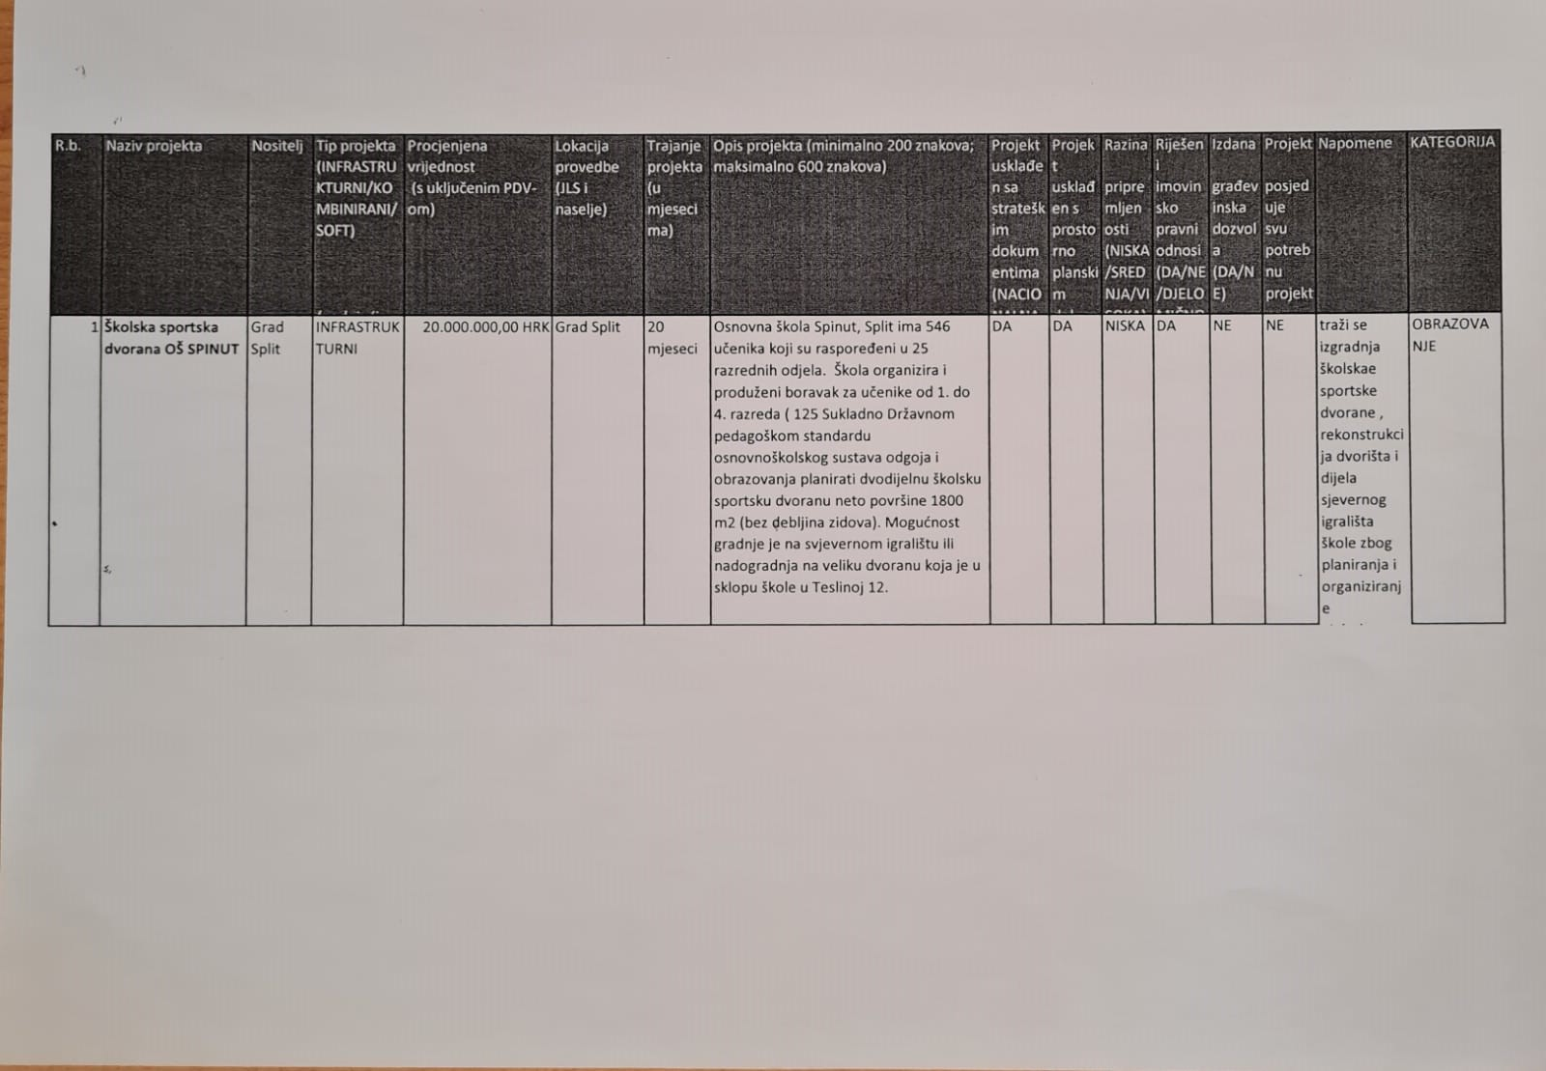

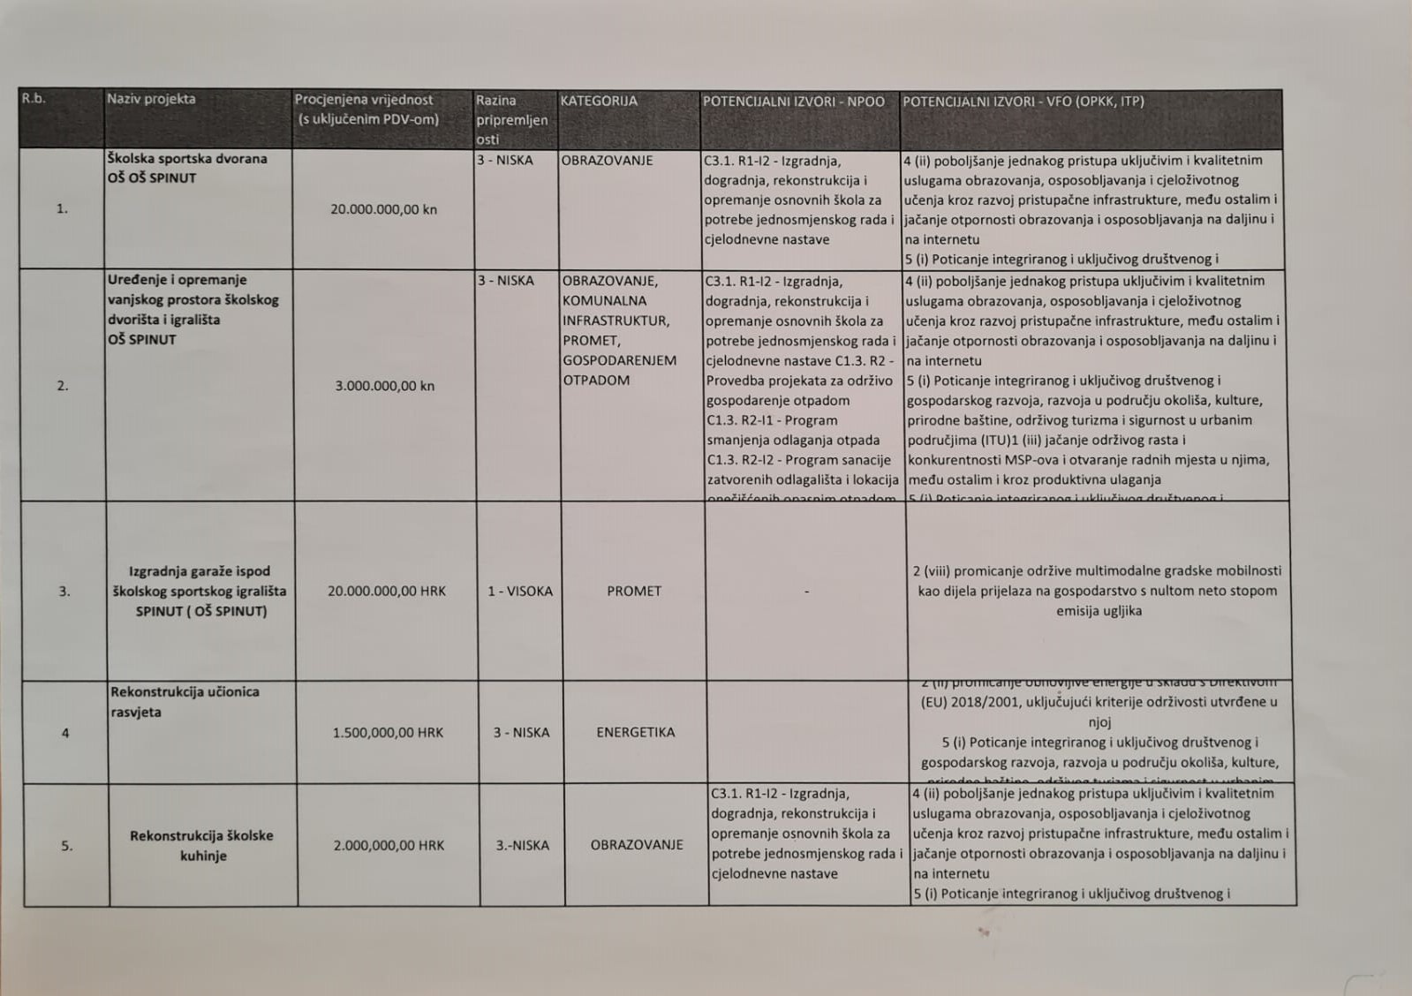

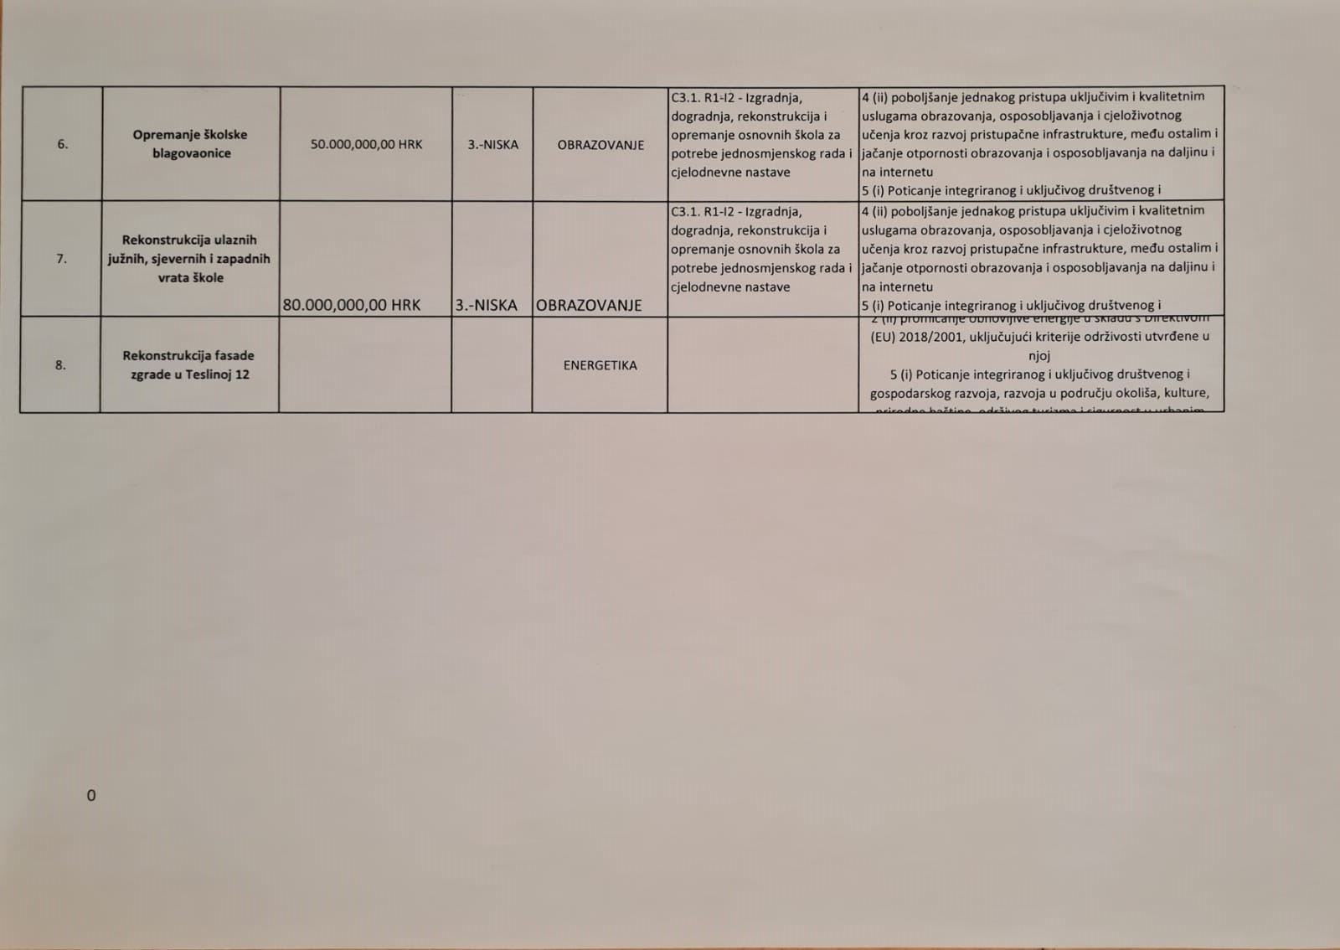

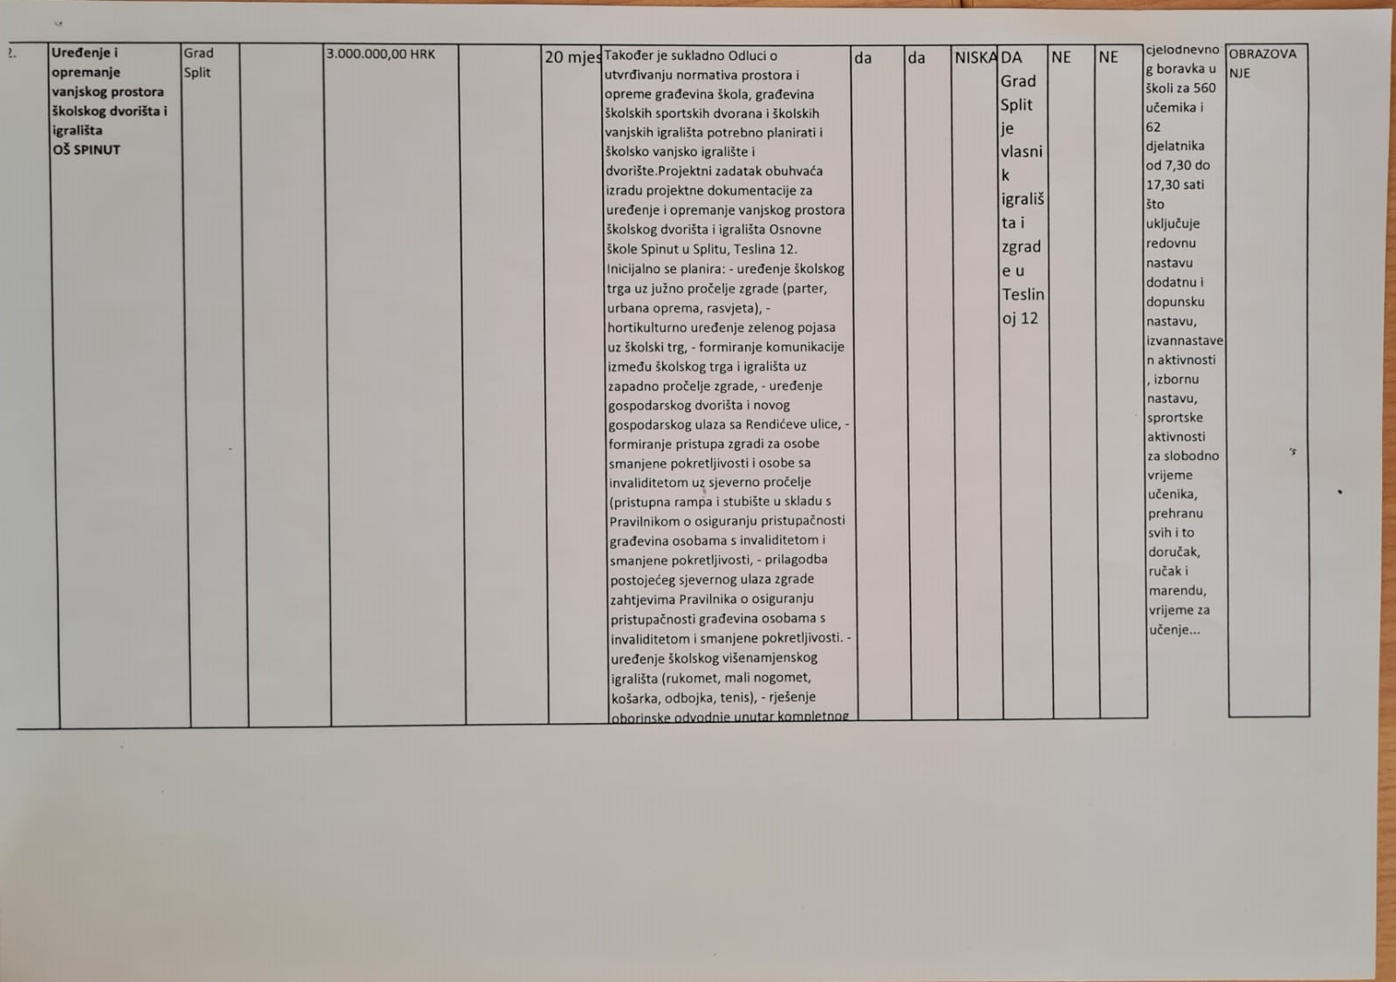

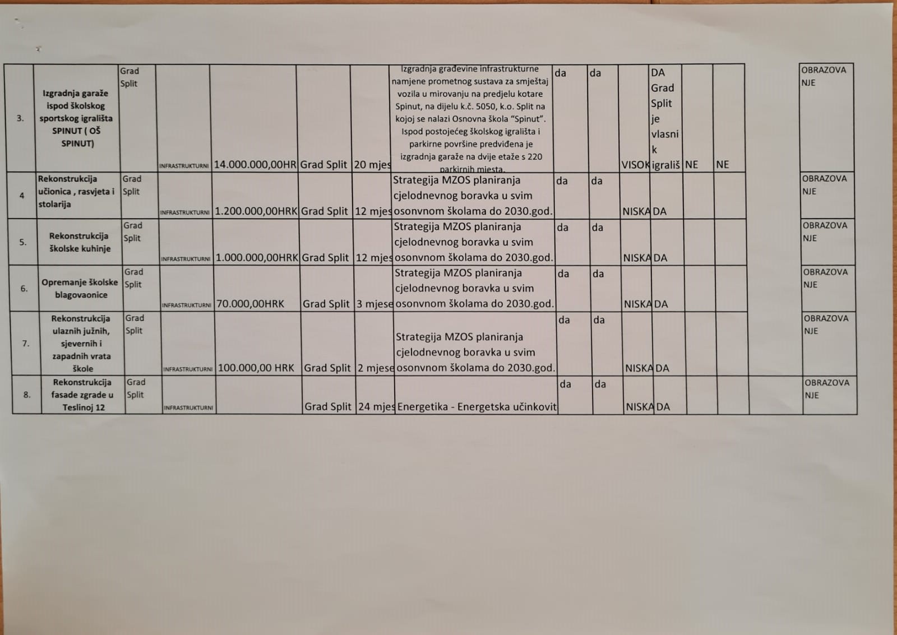

Prilog 2

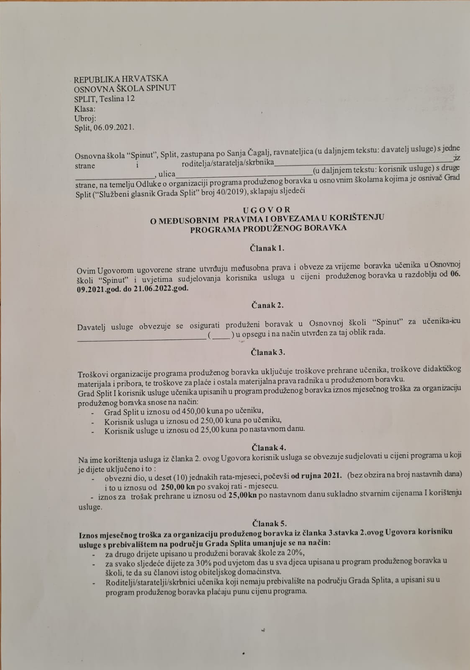

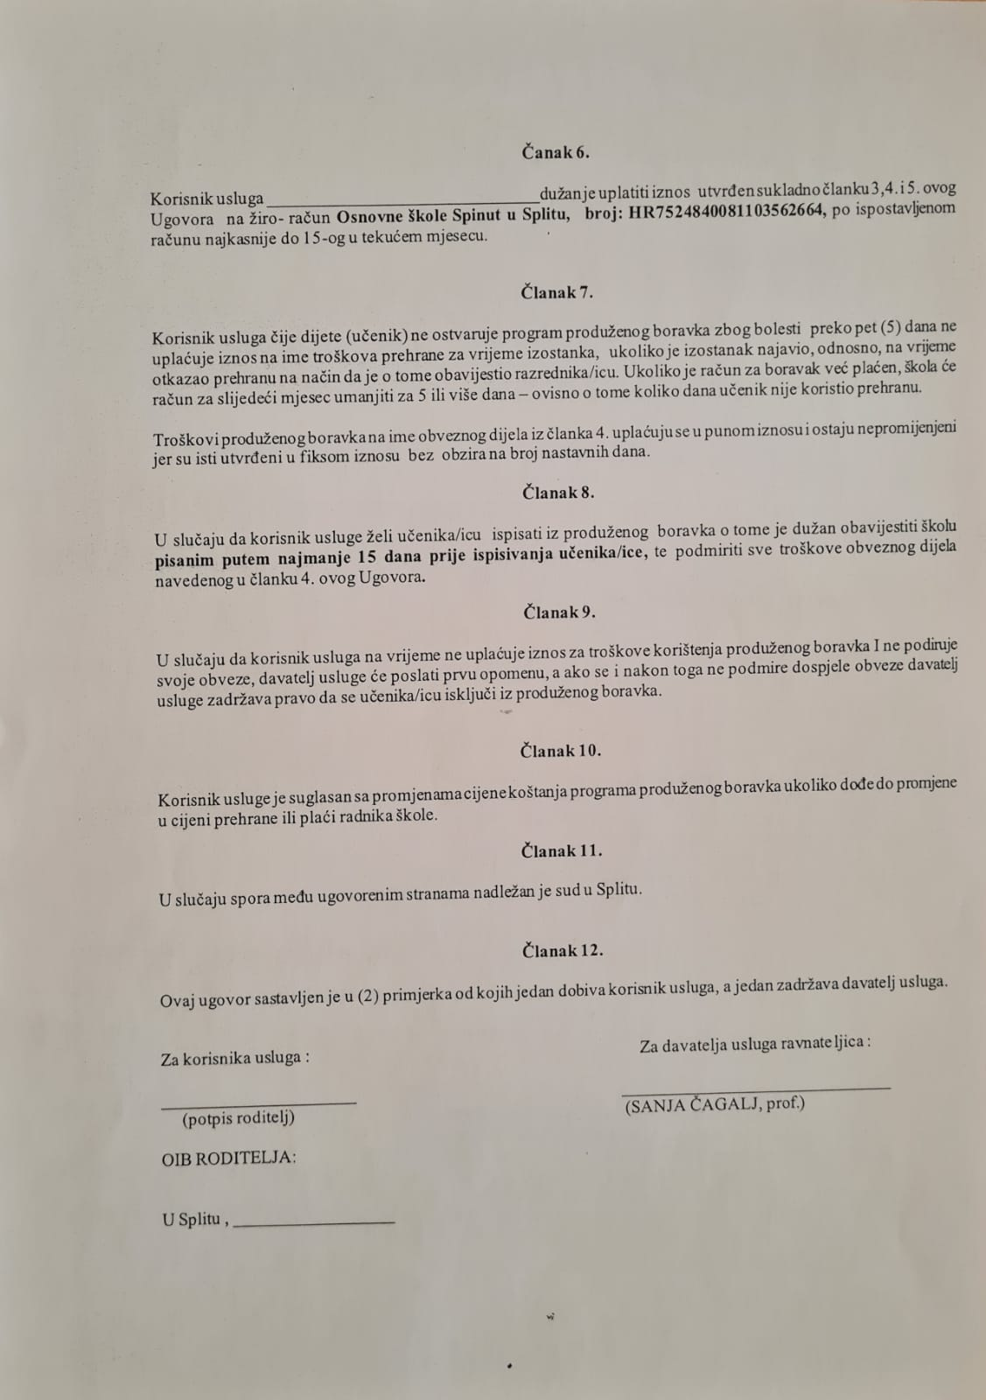

KLASA: 602-02/02-10/554
UR.BROJ: 2181-48-01/21
7. listopada 2021.

Godišnji plan i program škole usvojen je na 5. sjednici Školskog odbora 7. 10. 2021.god. na prijedlog Ravnateljice i Učiteljskog vijeća od 6. 10. 2021.god.

Predsjednica Školskog odbora:
Nina Stričević, prof.
____________________

Ravnateljica škole:
Sanja Čagalj, prof.
_____________________

